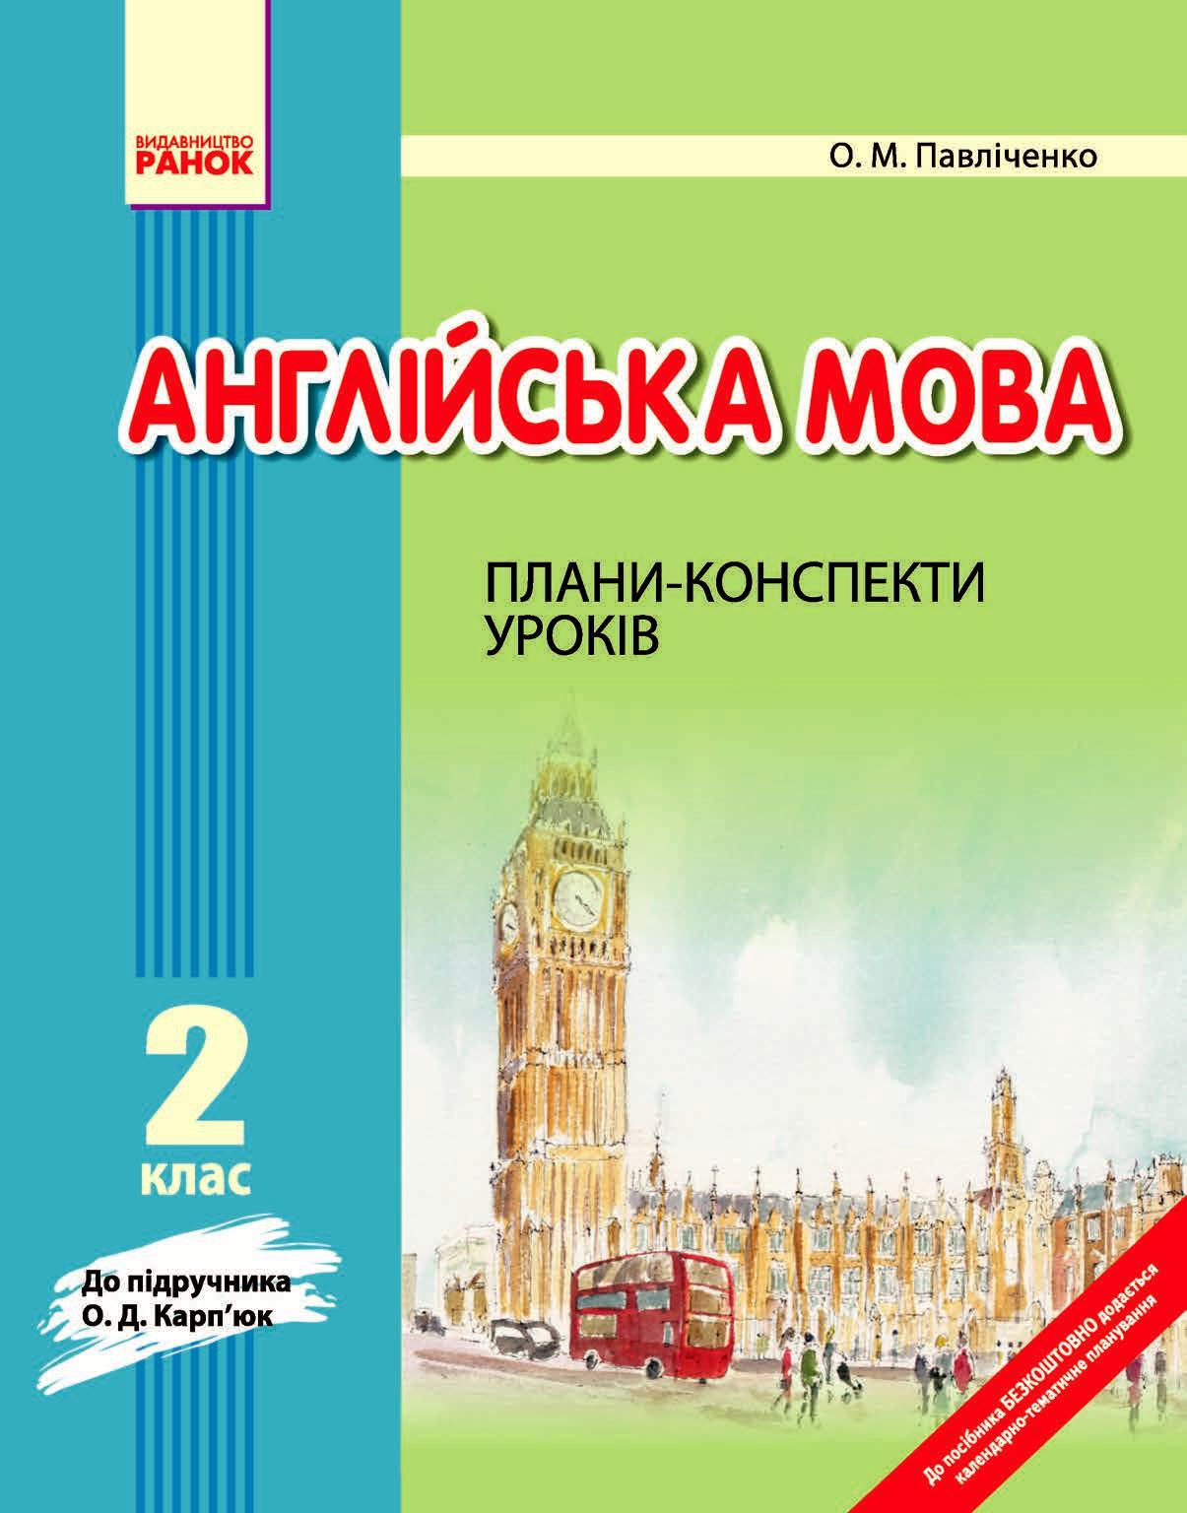

УДК 371.32 = 111(073)



ББК 74.261.7Англ+81.2Англ П12

**Павліченко О. М.**

П12 Англійська мова. 2 клас: Плани-конспекти уроків (до підручника О. Д. Карп’юк)/ О. М. Павліченко. — Х.: Ранок, 2013. — 304 с.

ISBN 978-617-09-1044-8

Посібник являє собою плани-конспекти уроків англійської мови до підручника О. Д. Карп’юк для учнів 2-го класу. Побудований відповідно до чинної програми з англійської мови, затвердженої Міністерством освіти і науки України для загальноосвітніх навчальних закладів. Містить календарне планування та розробки 74 уроків, на яких застосовуються різ-номанітні форми й методи роботи з класом.

Для студентів факультетів іноземних мов, молодих учителів, учителів-практиків.

**УДК 371.32 = 111(073) ББК 74.261.7Англ+81.2Англ**

Навчальне видання И18725УА. Підписано до друку 13.06.2013.

*Павліченко Оксана Михайлівна* Формат 84×108/16. Папір друкарський.

Гарнітура Шкільна. Друк офсетний. Ум. друк. арк. 31,92.

**Англійська мова** ТОВ Видавництво«Ранок».

2 клас Свідоцтво ДК № 3322 від 26.11.2008. Плани-конспекти уроків 61071 Харків, вул. Кібальчича, 27, к. 135.

(до підручника О. Д. Карп’юк) Для листів: 61045 Харків, а/с 3355.

Редактор *С.* *А.* *Зіміна* E-mail: office@ranok.com.ua

Технічний редактор *С.* *Я.* *Захарченко* Тел. (057) 719-48-65, тел./факс (057) 719-58-67. Коректори: *О.* *Є.* *Шишацький,* *Ю.* *В.* *Клімова* З питань реалізації: (057) 727-70-80, 727-70-77.

E-mail: commerce@ranok.com.ua **www.ranok.com.ua**



|  |  |
| --- | --- |
| **Разом дбаємо** |  |
| **про екологію та здоров’я** |  |
|  | ©  О. М. Павліченко, 2013 |
|  | ©  Н. В. Алимова, іл., 2013 |
| ISBN 978-617-09-1044-8 | ©  ТОВ Видавництво «Ранок», 2013 |

*www.e-ranok.com.ua*

2 стр



**Передмова**



Видання являє собою розробки уроків до підручника англійської мови для 2-го класу О. Д. Карп’юк (у тексті — підручник), рекомендованого Міністерством освіти і науки України як основний для загальноосвітніх навчальних закладів.

Посібник написаний вчителем, який узагальнив свій багаторічний досвід практичної роботи та теоретичні знання. До складу посібника увійшли побудоване за чинною програмою з іноземних мов календарне планування уроків та плани-конспекти 74 уроків з англійської мови в 2-му класі.

Кожний урок за структурою поділяється на три частини: I — Підготовка до сприйняття іншомовного мовлення (рекомендований час — 5 хв), II — Основна частина уроку (рекомендований час — 35 хв), III — Заключна частина уроку (рекомендований час — 5 хв). Перший етап допоможе підготувати учнів до сприйняття іноземної мови і складається в основному з привітання, короткої передмови вчителя, оголошення теми та мети уроку. Друга частина складається з різноманітних вправ, ігор, цікавих завдань, покликаних підвищити в учнів інтерес до вивчення іноземної мови та сформувати у них навички спілкування. Третій етап уроку — заключний — призначений для підведення підсумків уроку та прощання.

У посібнику можна знайти авторські розробки різних типів уроків, на яких застосовуються різноманітні форми й методи роботи в класі. З метою посилення інтересу учнів до іноземної мови та заохочення їх до самостійної творчості в посібнику разом із традиційними завданнями використано й такі популярні серед учнів форми навчання, як гра, змагання, конкурс, інсценування діалогів та віршованих текстів.

Адресуючи свою працю широкому вчительському загалу — від учителів-початківців і студентів-філологів до досвідчених викладачів,— сподіваємося, що кожний читач знайде в посібнику щось нове і корисне для себе.

***Скорочення й умовні позначки:***

ЛО — лексичні одиниці НО1, НО2, … (Handout) — роздавальний матеріал

* (Teacher) — учитель P (Pupil) — учень

Ps (Pupils) — учні

*www.e-ranok.com.ua*

3 стр



|  |  |  |  |  |  |  |  |  |
| --- | --- | --- | --- | --- | --- | --- | --- | --- |
|  |  |  |  |  |  | **Календарне** | |  |
|  | |  |  |  |  |  |  |  |
| **Номер** | | **Дата** | **Підтема** | **Фонетичний матеріал** |  | **Граматичний матеріал** |  |  |
|  | **уроку** |  |  |  |
|  |  |  |  |  |  |  |  |
|  |  |  |  |  |  |  |  |  |
|  |  |  |  |  |  | **вступ.** | |  |
|  |  |  |  |  |  |  |  |  |
| 1 | (1)* |  | Знайомство. Приві- | Гра «Назви букву». |  |  |  |  |
|  | тання | Гра «Слова і букви» |  |  |  |  |
|  |  |  |  |  |  |  |
|  |  |  |  |  |  |  |  |  |
| 2 | (2) |  | Англійська із | Гра «Назви букву». |  | Числівники 1—10. |  |  |
|  | задоволенням | Гра «Слово до букви» |  | Гра «Цифри» |  |  |
|  |  |  |  |  |  |
|  |  |  |  |  |  |  |  |  |
|  |  |  |  |  | **Розділ 1. Зустрічай нових друзів!** | | |  |
|  |  |  |  |  |  |  | |  |
| 3 | (1) |  | Давай знайомитись! | Гра «Слово до букви» |  | Питальна структура *What is…?* |  |  |
|  |  |  |  |  |  |  |  |  |
| 4 | (2) |  | Приємно познайоми- |  |  | Питальна структура *Are you…?* |  |  |
|  | тись! |  |  | *— Yes, I am./No, I am not.* |  |  |
|  |  |  |  |  |  |  |
|  |  |  |  |  |  |  |  |  |
| 5 | (3) |  | На яку букву твоє |  |  |  |  |  |
|  | ім’я? |  |  |  |  |  |
|  |  |  |  |  |  |  |  |
|  |  |  |  |  |  |  |  |  |
| 6 | (4) |  | Це мій друг | Звуки [m], [n], [p], [g]. Літера |  | Займенники *he/she* |  |  |
|  |  |  |  | ***Ii***,звук[] |  |  |  |  |
|  |  |  |  |  |  |  |  |  |
|  |  |  |  | Літера ***Аа***, звук [0]. Звуки |  | Питальна структура *Is he/* |  |  |
| 7 | (5) |  | Як справи? |  | *she…?* та відповіді *Yes, he/she* |  |  |
|  | [k], [s], [] |  |  |  |
|  |  |  |  |  | *is./No, he/she is not.* |  |  |
|  |  |  |  |  |  |  |  |
|  | |  |  |  |  |  |  |  |
| 8 (6) | |  | Разом з друзями | Звуки [b], [d], [0], []. Літери |  | Числівники 1—10 |  |  |
|  |  |  |  | ***Оо***, ***Хх***,звуки[5], [ks] |  |  |  |  |
|  |  |  |  |  |  |  |  |  |
|  |  |  |  |  |  | Питальні структури *Are you..?,* |  |  |
| 9 | (7) |  | Тепер ти можеш… | Звуки [b], [d], [ks], [5], [0], [] |  | *Is he/she…?* та відповіді *Yes, I* |  |  |
|  |  | *am./No, I am not. Yes, he/she* |  |  |
|  |  |  |  |  |  | *is. No, he/she is not.* |  |  |
|  | |  |  |  |  |  |  |  |
| 10 | |  | Зустрічай нових дру- |  |  |  |  |  |
| (Конт­ | |  | зів! Контрольна |  |  |  |  |  |
| рольний) | |  | робота |  |  |  |  |  |
|  |  |  |  |  | |  |  |  |
|  |  |  |  | **Розділ 2. Познайомся з моєю родиною.** | | | |  |
|  |  |  |  |  |  |  |  |  |
| 11 (1) | |  | Це моя сім’я | Звуки [], [2], [f], [0]. |  | Структура *This is...* |  |  |
|  | Буквосполучення ***th***, звук [9] |  |  |  |
|  |  |  |  |  |  |  |  |  |

* + Тут і далі: в дужках подається нумерація уроків за підручником.
* Павліченко О. М. Англійська мова. 2 клас: Робочий зошит (до підручника О. Д. Карп’юк)/ О. М. Павліченко. — Х.: Ранок, 2013. (Далі — РЗ.)
* Павліченко О. М. Англійська мова. 2 клас: Зошит для контролю знань (до підручника О. Д. Карп’юк)/О. М. Павліченко. — Х.: Ранок, 2013.

4

*www.e-ranok.com.ua*

**планування**



|  |  |  |  |  |  |  |  |
| --- | --- | --- | --- | --- | --- | --- | --- |
|  | **Лексичний** | **Читання** | **Аудіювання** | **Мовлення** | **Письмо** | **Домашнє** |  |
|  | **матеріал** | **завдання** |  |
|  |  |  |  |  |  |
|  |  |  |  |  |  |  |  |
| **Introduction** | |  |  |  |  |  |  |
|  |  |  |  |  |  |  |  |
|  | ЛО теми |  | Впр. 1 (с. 4) | Впр. 2 (с. 5) | Впр. 3 (с. 5). Гра | РЗ**, впр. 1 |  |
|  |  | «Напиши букву» | (с. 2), 2, 3 (с. 3) |  |
|  |  |  |  |  |  |
|  |  |  |  |  |  |  |  |
|  |  |  | Впр. 1, 2 (с. 6). |  | Впр. 3 (с. 7). | РЗ, впр. 1 (с. 4), |  |
|  | ЛО теми |  | Гра «Виконай |  | Завдання на |  |
|  |  |  | 2, 3 (с. 5) |  |
|  |  |  | команду» |  | картках (НО3) |  |
|  |  |  |  |  |  |
| **Unit 1. Meet New Friends!** | | |  |  |  |  |  |
|  |  |  |  |  |  |  |  |
|  |  |  | Впр. 1 (с. 8), 3 |  | Впр. 4 (с. 9). | РЗ, впр. 1 (с. 6), |  |
|  | ЛО уроку |  | (с. 9). Завдання | Впр. 2 (с. 9) | Гра «Напиши |  |
|  |  | 2, 3 (с. 7) |  |
|  |  |  | на картках (НО) |  | малу букву» |  |
|  |  |  |  |  |  |
|  |  |  |  |  |  |  |  |
|  |  |  | Впр. 1 (с. 10), | Впр. 2 (с. 11). | Впр. 4 (с. 11). | РЗ, впр. 1—3 |  |
|  | ЛО уроку |  | 3 (с. 11). Гра | Завдання на | Завдання на |  |
|  |  | (с. 8) |  |
|  |  |  | «Напиши цифру» | картках (НО1) | картках (НО2) |  |
|  |  |  |  |  |
|  |  | Впр. 2 (с. 13). |  |  | Впр. 3 (с. 13). | РЗ, впр. 1—3 |  |
|  | ЛО теми |  | Впр. 1 (с. 12) | Гра «Напиши |  |
|  | Гра «Bingo!» |  | (с. 9) |  |
|  |  |  |  | ім’я» |  |
|  |  |  |  |  |  |  |
|  |  |  |  |  |  |  |  |
|  |  |  | Впр. 1 (с. 14), |  | Впр. 5 (с. 15). |  |  |
|  |  |  | 3 (с. 15). |  | РЗ, впр. 1—3 |  |
|  | ЛО уроку | Впр. 4 (с. 15) | Впр. 2 (с. 14) | Гра «Напиши |  |
|  | Завдання на | (с. 10) |  |
|  |  |  |  | ім’я» |  |
|  |  |  | картках (НО2) |  |  |  |
|  |  |  |  |  |  |  |
|  |  |  |  |  | Впр. 6 (с. 17). | РЗ, впр. 1, 2 |  |
|  | ЛО уроку | Впр. 5 (с. 17) | Впр. 4 (с. 17) | Впр. 1—3 (с. 16) | Завдання на | (с. 11), 3, 4 |  |
|  |  |  |  |  | картках (НО) | (с. 12) |  |
|  |  |  |  |  |  |  |  |
|  |  | Впр. 3 (с. 19). | Впр. 1 (с. 18). |  |  | РЗ, впр. 1 (c. 13), |  |
|  | ЛО уроку | Гра «Склади | Впр. 2 (с. 19) | Впр. 4 (с. 19) |  |
|  | Гра «Bingo!» | 2—4 (с. 14) |  |
|  |  | слово» |  |  |  |
|  |  |  |  |  |  |  |
|  |  |  |  |  |  |  |  |
|  |  |  | Впр. 2 (с. 20). | Впр. 1 (с. 20), 3, |  |  |  |
|  |  |  | 5 (с. 21). Гра | Гра «Напиши | РЗ, впр. 1—3 |  |
|  | ЛО уроку | Впр. 4 (с. 21) | Завдання на |  |
|  | «Продовж». Гра | слово» | (с. 15) |  |
|  |  |  | картках (НО1) |  |
|  |  |  | «Відгадай ім’я» |  |  |  |
|  |  |  |  |  |  |  |
|  |  |  |  |  |  |  |  |
|  |  |  |  |  | Тест 1*** |  |  |
|  |  |  |  |  |  |  |  |
| **Unit 2. Meet My Family** | | |  |  |  |  |  |
|  |  |  |  |  |  |  |  |
|  | ЛО уроку. | Впр. 4 (с. 23) | Впр. 1, 2 (с. 22) | Впр. 3 (с. 23). | Впр. 5 (с. 23) | РЗ, впр. 1 (с. 16), |  |
|  | Гра «Yes/No!» |  |  | Гра «Продовж» |  | 2, 3 (с. 17) |  |

*www.e-ranok.com.ua*

5

|  |  |  |  |  |  |  |  |
| --- | --- | --- | --- | --- | --- | --- | --- |
| **Номер** | **Дата** | **Підтема** | **Фонетичний матеріал** | **Граматичний матеріал** |  |  |  |
| **уроку** |  |  |  |
|  |  |  |  |  |  |  |
|  |  |  |  |  |  |  |  |
|  |  |  | Звуки [t], [d], [r], [5]. | Питальна структура *Is this…?* |  |  |  |
| 12 (2) |  | Я люблю свою сім’ю | та відповіді *Yes, she/he is. No,* |  |  |  |
|  |  |  | Літера ***Ее***, звук [e] | *she/he is not.* |  |  |  |
|  |  |  |  |  |  |  |
|  |  |  |  |  |  |  |  |
| 13 (3) |  | Мої дідусь та бабуся | Звуки [m], [9], [s], [e]. | Запитання *Who is this?* |  |  |  |
|  |  |  | Літера ***Uu***, звук [2] |  |  |  |  |
|  |  |  |  |  |  |  |  |
|  |  | Як справи у твоїх | Звуки [m], [9], [2], [h], [e]. | Запитання *How is your…?* |  |  |  |
| 14 (4) |  | і відповідь *He/She is fine,* |  |  |  |
|  | рідних? | Буквосполучення ***ck***, звук [k] |  |  |  |
|  |  | *thank you.* |  |  |  |
|  |  |  |  |  |  |  |  |
|  |  |  |  | Запитання *How old are you?* |  |  |  |
| 15 (5) |  | Скільки тобі років? | Звуки [l], [i:], [h], [p] | і відповідь *I am…* . Займенни- |  |  |  |
|  |  |  |  | ки *he/she* |  |  |  |
|  |  |  |  |  |  |  |  |
|  |  |  |  | Запитання *How old is he/she?* |  |  |  |
| 16 (6) |  | З днем народження! | Звуки [m], [9], [2], [h], [e] | і відповідь *He/She is…* . |  |  |  |
|  |  |  |  | Числівники 1—10 |  |  |  |
|  |  |  |  |  |  |  |  |
|  |  |  |  | Числівники 1—10. Запитання |  |  |  |
| 17 (7) |  | Тепер ти можеш… | Звуки [2], [9], [k], [e], [6] | *How old are you?*, *How old is* |  |  |  |
|  | *he/she?*, *Who is this?* і відпові- |  |  |  |
|  |  |  |  |  |  |  |
|  |  |  |  | ді *I am…*, *He/She is…*, *This is…* |  |  |  |
|  |  |  |  |  |  |  |  |
| 18 |  | Познайомся з моєю |  |  |  |  |  |
| (Конт­ |  | родиною. Контроль- |  |  |  |  |  |
| рольний) |  | на робота |  |  |  |  |  |
|  |  |  |  |  |  |  |  |
|  |  |  |  | **Розділ 3. Це моя школа.** | |  |  |
|  |  |  |  |  |  |  |  |
| 19 (1) |  | Ми — учні | Буква ***Аа***, звуки [0], [e]. | Структура *I am your…* . |  |  |  |
|  | Гра «Розподіли слова» | Форма множини іменників |  |  |  |
|  |  |  |  |  |  |
|  |  |  |  |  |  |  |  |
| 20 (2) |  | На уроці | Звуки [0], [e], []. Букви ***Iі***, | Питальна форма *Is it…?* та |  |  |  |
|  | ***Yу***,звук[a] | відповіді *Yes, it is./No, it is not.* |  |  |  |
|  |  |  |  |  |  |
|  |  |  |  |  |  |  |  |
| 21 (3) |  | Моя класна кімната | Буквосполучення ***oо***, звуки | Запитання *What is this?* |  |  |  |
|  |  |  | [\], [u:]. Гра «Розподіли слова» | і відповідь *This is a…* |  |  |  |
|  |  |  |  |  |  |  |  |
| 22 (4) |  | Мої шкільні речі | Буква ***Uu***, звук [ju:]. Букво­ | Вказівні займенники *this/that* |  |  |  |
|  | сполучення ***er***, звук [3] |  |  |  |
|  |  |  |  |  |  |  |
|  |  |  |  |  |  |  |  |
| 23 (5) |  | Олівець у пеналі | Буква ***Oo***, звук [3\]. Букво­ | Прийменники місця *in*, *on*, |  |  |  |
|  | сполучення ***sh***, звук [6] | *under*.Гра«Yes/No!» |  |  |  |
|  |  |  |  |  |  |
|  |  |  |  |  |  |  |  |
|  |  |  | Буквосполучення ***wh***, звук | Прийменники місця *in*, *on*, |  |  |  |
| 24 (6) |  | Де мої речі? | *under*.Запитання *Where is…?* |  |  |  |
|  | [w] |  |  |  |
|  |  |  | і відповідь *It is…* |  |  |  |
|  |  |  |  |  |  |  |
|  |  |  |  |  |  |  |  |
|  |  |  |  |  |  |  |  |

6

*www.e-ranok.com.ua*

*Продовження таблиці*



|  |  |  |  |  |  |  |  |
| --- | --- | --- | --- | --- | --- | --- | --- |
|  | **Лексичний** | **Читання** | **Аудіювання** | **Мовлення** | **Письмо** | **Домашнє** |  |
|  | **матеріал** | **завдання** |  |
|  |  |  |  |  |  |
|  |  |  |  |  |  |  |  |
|  |  | Впр. 5 (с. 25). |  |  |  |  |  |
|  | ЛО уроку | Гра «Склади | Впр. 1 (с. 24), 4 | Впр. 2, 3 (с. 24) | Впр. 6 (с. 25) | РЗ, впр. 1—3 |  |
|  |  | речення». Гра | (с. 25) |  |  | (с. 18) |  |
|  |  | «Назви ім’я» |  |  |  |  |  |
|  |  |  |  |  |  |  |  |
|  |  |  | Впр. 1, 2 (с. 26), | Впр. 3 (с. 26). | Впр. 6 (с. 27). | РЗ, впр. 1—3 |  |
|  | ЛО уроку | Впр. 5 (с. 27) | Гра «Напиши |  |
|  | 4 (с. 27) | Гра «Yes/No!» | (с. 19) |  |
|  |  |  | слово» |  |
|  |  |  |  |  |  |  |
|  |  |  |  |  |  |  |  |
|  |  |  | Впр. 1 (с. 28), | Впр. 2 (с. 28). |  |  |  |
|  |  |  | 3 (с. 29). | Впр. 5 (с. 29). | РЗ, впр. 1—3 |  |
|  | ЛО уроку | Впр. 4 (с. 29) | Гра «Як спра- |  |
|  | Завдання на | Гра «Bingo!» | (с. 20) |  |
|  |  |  | ви?» |  |
|  |  |  | картках (НО2) |  |  |  |
|  |  |  |  |  |  |  |
|  |  | Впр. 3 (с. 31). | Впр. 1 (с. 30), 2 |  |  | РЗ, впр. 1—3 |  |
|  | ЛО уроку | Гра «Слова та | (с. 31). Завдання |  | Впр. 4 (с. 31) |  |
|  |  | (с. 21) |  |
|  |  | звуки» | на картках (НО1) |  |  |  |
|  |  |  |  |  |  |
|  |  | Впр. 4 (с. 33). |  | Впр. 1, 2 (с. 32). | Впр. 5 (с. 33). | РЗ, впр. 1, 2 |  |
|  | ЛО уроку | Гра «Склади | Впр. 3 (с. 33) | Гра «Скільки | Гра «Напиши |  |
|  | (с. 22), 3 (с. 23) |  |
|  |  | речення» |  | років?» | цифру» |  |
|  |  |  |  |  |
|  |  |  |  |  |  |  |  |
|  | ЛО теми. | Впр. 3 (с. 34). |  | Впр. 1, 2 (с. 34), |  |  |  |
|  |  | 4—6 (с. 35). |  | РЗ, впр. 1—3 |  |
|  | Гра «Знайди | Гра «Склади |  |  |  |
|  |  | Гра «Продовж». |  | (с. 24) |  |
|  | слово» | речення» |  |  |  |
|  |  | Гра «Yes/No!» |  |  |  |
|  |  |  |  |  |  |  |
|  |  |  |  |  |  |  |  |
|  |  |  |  |  | Тест 2 |  |  |
|  |  |  |  |  |  |  |  |
| **Unit 3. This Is My School** | | |  |  |  |  |  |
|  |  |  |  |  |  |  |  |
|  | ЛО уроку. | Впр. 5 (с. 37). |  |  |  | РЗ, впр. 1, 2 |  |
|  | Гра «Підготуй­ |  | Впр. 2 (с. 36), |  |  |
|  | Гра «Розподіли | Впр. 1, 3 (с. 36) | Впр. 6 (с. 37) | (с. 25), 3, 4 |  |
|  | ся до школи». | слова» |  | 4 (с. 37) |  | (с. 26) |  |
|  | Гра «Увага!» |  |  |  |  |  |  |
|  |  |  | Впр. 1, 2 (с. 38). | Впр. 3 (с. 39). Гра |  | РЗ, впр. 1, 2 |  |
|  | ЛО уроку | Впр. 4 (с. 39) | «Відгадай». Гра | Впр. 5 (с. 39) | (с. 27), 3, 4 |  |
|  |  |  | Гра «Увага!» | «Що у мене є?» |  | (с. 28) |  |
|  |  |  |  |  |  |
|  |  |  |  |  |  |  |  |
|  | ЛО уроку. |  |  | Впр. 2 (с. 40), |  | РЗ, впр. 1—3 |  |
|  | Впр. 4 (с. 41) | Впр. 1 (с. 40) | 3 (с. 41). Гра | Впр. 5 (с. 41) |  |
|  | Гра «Yes/No!» | (с. 29) |  |
|  |  |  |  | «Memory game» |  |  |  |
|  | ЛО уроку. | Впр. 5 (с. 43). | Впр. 1—3 (с. 42). |  |  | РЗ, впр. 1, 2 |  |
|  | Гра «Знайди | Впр. 4 (с. 43) | Впр. 6 (с. 43) |  |
|  | Гра «Увага!» | слова» | Гра «Bingo!» |  |  | (с. 30), 3, 4 (с. 31) |  |
|  |  |  |  |  |  |  |
|  |  |  |  |  |  |  |  |
|  |  | Впр. 5 (с. 45). |  | Впр. 3 (с. 44), |  | РЗ, впр. 1—4 |  |
|  | ЛО уроку | Гра «Склади | Впр. 1, 2 (с. 44) | 4 (с. 45). | Впр. 6 (с. 45) |  |
|  | (с. 32) |  |
|  |  | речення» |  | Гра «Що це?» |  |  |
|  |  |  |  |  |  |
|  |  |  |  |  |  |  |  |
|  |  |  | Впр. 1 (с. 46), |  |  |  |  |
|  |  | Впр. 5 (с. 47). | 3 (с. 47). | Впр. 2 (с. 46), |  | РЗ, впр. 1, 2 |  |
|  | ЛО уроку | Гра «Знайди | Гра «Yes/No!». | Впр. 6 (с. 47) | (с. 33), 3, 4 |  |
|  | 3 (с. 47) |  |
|  |  | слова» | Завдання на |  | (с. 34) |  |
|  |  |  |  |  |
|  |  |  | картках (НО2) |  |  |  |  |

*www.e-ranok.com.ua*

7

|  |  |  |  |  |  |  |
| --- | --- | --- | --- | --- | --- | --- |
| **Номер** | **Дата** | **Підтема** | **Фонетичний матеріал** | **Граматичний матеріал** |  |  |
| **уроку** |  |  |
|  |  |  |  |  |  |
|  |  |  |  |  |  |  |
| 25 (7) |  | Шкільні справи | Буквосполучення ***ch***, звук [t6] | Числівники 11—20. Речення |  |  |
|  | у наказовому способі |  |  |
|  |  |  |  |  |  |  |
|  |  |  |  | Числівники 11—20. Речення у |  |  |
|  |  |  |  | наказовому способі. Запитання |  |  |
| 26 (8) |  | Тепер ти можеш… |  | *What is this/that?*, *Where is…?*, |  |  |
|  |  |  |  | *Is it a…?*,відповіді *This/That* |  |  |
|  |  |  |  | *is…*, *Yes, it is./No, it is not.* |  |  |
|  |  |  |  |  |  |  |
| 27 |  | Це моя школа. |  |  |  |  |
| (Конт­ |  |  |  |  |  |
|  | Контрольна робота |  |  |  |  |
| рольний) |  |  |  |  |  |
|  |  |  |  |  |  |
|  |  |  |  |  |  |  |
|  |  |  |  | **Розділ 4. Щасливого Різдва!** | |  |
|  |  |  |  |  |  |  |
|  |  |  | Буквосполучення ***ar***, звук | Форми однини та множини |  |  |
|  |  |  | іменників. Форми однини та |  |  |
| 28 (1) |  | Зустрічаймо зиму! | [%:]. Буквосполучення ***ow***, |  |  |
|  | множини дієслова *to be* в |  |  |
|  |  |  | звук [3\] |  |  |
|  |  |  | теперішньому часі |  |  |
|  |  |  |  |  |  |
|  |  |  |  |  |  |  |
|  |  |  |  | Займенники *we*, *they*. Форми |  |  |
| 29 (2) |  | Ми — щасливі! | Буква ***Yу***, звук [] | однини та множини дієслова |  |  |
|  |  |  |  | *to be* в теперішньому часі |  |  |
|  |  |  |  |  |  |  |
|  |  |  |  | Особові займенники. Форми |  |  |
| 30 (3) |  | Готуємось до Різдва | Буквосполучення ***ee***, ***ea***, звук | однини та множини дієслова |  |  |
|  | [i:] | *to be* в теперішньому часі. |  |  |
|  |  |  |  |  |
|  |  |  |  | Гра «Збери слова» |  |  |
|  |  |  |  |  |  |  |
| 31 (4) |  | Мій улюблений |  |  |  |  |
|  | колір |  |  |  |  |
|  |  |  |  |  |  |
|  |  |  |  |  |  |  |
| 32 (5) |  | Різдвяні подарунки | Буквосполучення ***or***, звук [1:] | Запитання *What is this?*, |  |  |
|  | *Where is…?* |  |  |
|  |  |  |  |  |  |  |
| 33 (6) |  | Щасливого Різдва! | Буква ***Yу***, звук [j] | Запитання *Where is…?* |  |  |
|  | Прийменники місця |  |  |
|  |  |  |  |  |  |
|  |  |  |  |  |  |  |
| 34 (7) |  | Давайте розважа- | Буквосполучення ***ng***, звук [8] | Структура *Let us…* |  |  |
|  | тись! |  |  |
|  |  |  |  |  |  |
|  |  |  |  |  |  |  |
|  |  |  |  | Запитання *Where is…?* |  |  |
| 35 (8) |  | Тепер ти можеш… |  | Прийменники місця. |  |  |
|  |  |  |  | Структура *Let us…* |  |  |
|  |  |  |  |  |  |  |
| 36 |  | Щасливого Різдва! |  |  |  |  |
| (Конт­ |  |  |  |  |  |
|  | Контрольна робота |  |  |  |  |
| рольний) |  |  |  |  |  |
|  |  |  |  |  |  |
|  |  |  |  |  |  |  |
| 37 |  | Семестрова конт­ |  |  |  |  |
|  | рольна робота |  |  |  |  |
| (Конт­ |  |  |  |  |  |
|  | з аудіювання та |  |  |  |  |
| рольний) |  |  |  |  |  |
|  | говоріння |  |  |  |  |
|  |  |  |  |  |  |
|  |  |  |  |  |  |  |

8

*www.e-ranok.com.ua*

|  |  |  |  |  |  |  |  |  |  |  |
| --- | --- | --- | --- | --- | --- | --- | --- | --- | --- | --- |
|  |  |  |  |  |  |  | *Продовження таблиці* | | |  |
|  |  |  |  |  |  |  |  |  | |  |
|  | **Лексичний** | **Читання** | **Аудіювання** | | | **Мовлення** | **Письмо** | **Домашнє** | |  |
|  | **матеріал** | **завдання** | |  |
|  |  |  |  |  |  |  |  |
|  |  |  |  | | |  |  |  | |  |
|  |  |  | Впр. 1 (с. 48), 3 | | | Впр. 2 (с. 48). | Впр. 5 (с. 49). | РЗ, впр. 1, 2 | |  |
|  | ЛО уроку | Впр. 4 (с. 49) | (с. 49). Гра |  |  | Гра «Де мої | (с. 35), 3, 4 | |  |
|  |  |  | Гра «Bingo!» |  |
|  |  |  | «Числа» |  |  | речі?» | (с. 36) |  |  |
|  |  |  |  |  |  |  |  |
|  |  |  |  | |  |  |  |  | |  |
|  | ЛО теми. | Гра «Склади | Впр. 3 (с.50). | |  | Впр. 1, 2 (с. 50), | Гра «Склади | РЗ, впр. 1, 2 | |  |
|  | Гра «Назви | слова» | Гра «Bingo!» | |  | 4, 5 (с. 51). | речення» | (с. 37), 3 (с. 38) | |  |
|  | число» |  | Гра «Продовж» |  |
|  |  |  |  |  |  |  |  |  |
|  |  |  |  |  |  |  |  |  |  |  |
|  |  |  |  |  |  |  | Тест 3 |  |  |  |
|  |  |  |  |  |  |  |  |  |  |  |
| **Unit 4. Merry Christmas!** | | |  |  |  |  |  |  |  |  |
|  |  |  |  | | |  |  |  | |  |
|  | ЛО уроку. | Впр. 5 (с. 53) | Впр. 1, 2 (с. 52), | | | Впр. 3 (с. 52). | Впр. 6 (с. 53) | РЗ, впр. 1—3 | |  |
|  | Гра «Увага!» | 4 (с. 53). |  |  | Гра «Продовж» | (с. 39) |  |  |
|  |  | Гра «Yes/No!» | | |  |  |  |
|  |  |  |  |  |  |  |  |
|  |  |  |  | | |  |  |  |  |  |
|  |  |  | Впр. 1, 2 (с. 54). | | |  |  | РЗ, впр. 1 | |  |
|  | ЛО уроку. |  | Гра «Yes/No!». | | |  |  |  |
|  | Впр. 4 (с. 55) | Впр. 3 (с. 55) | Впр. 5 (с. 55) | (с. 40), 2, 3 | |  |
|  | Гра «Увага!» | Гра «Виправ |  |  |  |
|  |  |  |  |  |  | (с. 41) |  |  |
|  |  |  | помилку» |  |  |  |  |  |  |
|  |  |  |  |  |  |  |  |  |  |
|  |  |  |  |  |  |  |  |  |  |  |
|  | ЛО уроку. |  |  |  |  | Впр. 3 (с. 57). | Впр. 5 (с. 57). | РЗ, впр. 1—3 | |  |
|  | Впр. 4 (с. 57) | Впр. 1, 2 (с. 56) | | | Гра «Склади |  |
|  | Гра «Увага!» | Гра «Які ми?» | (с. 42) |  |  |
|  |  |  |  |  |  |  | речення» |  |  |  |
|  |  |  |  |  |  |  |  |  |  |  |
|  | ЛО уроку. Гра |  | Впр. 1, 2 (с. 58). | | |  |  | РЗ, впр. 1 | |  |
|  | «Увага!». Гра | Гра «Прочитай | Впр. 3, 4 (с. 59) | Впр. 5 (с. 59) |  |
|  | «Наряджаємо | слова» | Завдання на |  |  | (с. 43), 2, 3 | |  |
|  | картках (НО2) | | |  |  | (с. 44) |  |  |
|  | ялинку» |  |  |  |  |  |
|  |  |  |  |  |  |  |  |  |  |
|  |  |  |  |  |  |  |  |  | |  |
|  | ЛО уроку. | Впр. 5 (с. 61) | Впр. 1, 2 (с. 60) | | | Впр. 3 (с. 60), |  | РЗ, впр. 1, 2 | |  |
|  | Гра «Увага!» | 4 (с. 61) |  | (с. 45), 3, 4 (с. 46) | |  |
|  |  |  |  |  |  |  |  |  |  |  |
|  | ЛО уроку. Гра |  | Впр. 1 (с. 62), | | | Впр. 2 (с. 62). |  | РЗ, впр. 1—3 | |  |
|  | «Прикраси | Впр. 4 (с. 63) | Гра «Знайди | Впр. 5 (с. 63) |  |
|  | 3 (с. 63) |  |  | (с. 47) |  |  |
|  | для ялинки» |  |  |  | подарунок» |  |  |  |
|  |  |  |  |  |  |  |  |  |
|  |  |  |  |  |  |  |  |  | |  |
|  | ЛО уроку. | Впр. 4 (с. 65). | Впр. 1, 2 (с. 64). | | |  |  | РЗ, впр. 1 | |  |
|  | Гра «Знайди | Впр. 3 (с. 64) | Впр. 5 (с. 65) | (c. 48), 2, 3 | |  |
|  | Гра «Увага!» | слова» | Гра «Bingo!» |  |  |  |  | (с. 49) |  |  |
|  |  |  |  |  |  |  |  |  |
|  |  |  |  |  |  |  |  |  |  |  |
|  | ЛО теми. | Гра «Прочитай | Завдання на |  |  | Впр. 1, 2 (с. 66), |  | РЗ, впр. 1, 2 | |  |
|  | Гра «Давайте |  |  | 3, 5 (с. 67). | Впр. 4 (с. 67) |  |
|  | слова» | картках (НО | 2 | ) | (с. 50), 3 (с. 51) | |  |
|  | розважатись!» |  |  |  | Гра «Продовж» |  |  |  |  |
|  |  |  |  |  |  |  |  |  |
|  |  |  |  |  |  |  |  | Підготуватись до | |  |
|  |  |  |  |  |  |  | Тест 4 | контрольної | |  |
|  |  |  |  |  |  |  | роботи­­ | з аудію- |  |
|  |  |  |  |  |  |  |  |  |
|  |  |  |  |  |  |  |  | вання й говоріння | |  |
|  |  |  |  |  |  |  |  |  | |  |
|  |  |  | Listening |  |  |  |  | Підготуватись | |  |
|  |  |  | Comprehension | | | Speaking Test |  | до контрольної | |  |
|  |  |  | Test (The First | | | (The First Term) |  | роботи з читан- | |  |
|  |  |  | Term) |  |  |  |  | ня та письма | |  |
|  |  |  |  |  |  |  |  |  |  |  |

*www.e-ranok.com.ua*

9

|  |  |  |  |  |  |  |  |
| --- | --- | --- | --- | --- | --- | --- | --- |
| **Номер** | **Дата** | **Підтема** | **Фонетичний матеріал** | **Граматичний матеріал** |  |  |  |
| **уроку** |  |  |  |
|  |  |  |  |  |  |  |
|  |  |  |  |  |  |  |  |
| 38 |  | Семестрова конт­ |  |  |  |  |  |
| (Конт­ |  | рольна робота |  |  |  |  |  |
| рольний) |  | з читання та письма |  |  |  |  |  |
|  |  |  |  |  |  |  |  |
|  |  |  |  | **Розділ 5. Нумо грати!** | |  |  |
|  |  |  |  |  |  |  |  |
|  |  | Мій ляльковий | Буквосполучення ***ow***, ***ou***, | Запитання *Whose… is this?* |  |  |  |
| 39 (1) |  | звук [a\]. Буквосполучення | Присвійний відмінок іменни- |  |  |  |
|  | будинок |  |  |  |
|  |  | ***wh***,звук[h] | ків. Присвійний займенник *my* |  |  |  |
|  |  |  |  |  |  |
|  |  |  |  |  |  |  |  |
|  |  |  | Буквосполучення ***oy***, звук | Запитання *Whose… is this?* |  |  |  |
|  |  |  | Запитання та відповіді |  |  |  |
| 40 (2) |  | Чиї це іграшки? | [1]. Буквосполучення ***ay***, ***ey***, |  |  |  |
|  | з використанням іменників |  |  |  |
|  |  |  | звук [e] | у присвійному відмінку |  |  |  |
|  |  |  |  |  |  |  |
|  |  |  |  |  |  |  |  |
|  |  |  | Буквосполучення ***ir***, ***ur***, ***er***, | Форма дієслова *to have* третьої |  |  |  |
| 41 (3) |  | Одяг моєї ляльки | особи однини теперішнього |  |  |  |
|  | звук [-:] |  |  |  |
|  |  |  | часу |  |  |  |
|  |  |  |  |  |  |  |
|  |  |  |  |  |  |  |  |
| 42 (4) |  | Який чудовий |  | Присвійні займенники *his/her*. |  |  |  |
|  | ведмедик! |  | Структура *What a nice…!* |  |  |  |
|  |  |  |  |  |  |
|  |  |  |  |  |  |  |  |
| 43 (5) |  | Подарунки на день |  | Присвійний відмінок іменни- |  |  |  |
|  | народження |  | ків. Структура *What a nice…!* |  |  |  |
|  |  |  |  |  |  |
|  |  |  |  |  |  |  |  |
|  |  | Що я вмію та чого |  | Стверджувальні та заперечні |  |  |  |
| 44 (6) |  |  | речення з модальним дієсловом |  |  |  |
|  | не вмію |  |  |  |  |
|  |  |  | *can*.Гра«Вмію—не вмію» |  |  |  |
|  |  |  |  |  |  |  |
|  |  |  |  |  |  |  |  |
|  |  |  |  | Питальні, стверджувальні та |  |  |  |
| 45 (7) |  | А ти вмієш? |  | заперечні речення з модаль- |  |  |  |
|  |  |  |  | ним дієсловом *can* |  |  |  |
|  |  |  |  |  |  |  |  |
|  |  |  |  | Питальні, стверджувальні та |  |  |  |
| 46 (8) |  | Тепер ти можеш… |  | заперечні речення з модаль- |  |  |  |
|  |  | ним дієсловом *can*. Іменники |  |  |  |
|  |  |  |  |  |  |  |
|  |  |  |  | у присвійному відмінку |  |  |  |
|  |  |  |  |  |  |  |  |
| 47 |  | Нумо грати! |  |  |  |  |  |
| (Конт­ |  |  |  |  |  |  |
|  | Контрольна робота |  |  |  |  |  |
| рольний) |  |  |  |  |  |  |
|  |  |  |  |  |  |  |
|  |  |  |  |  |  |  |  |
|  |  |  |  | **Розділ 6. У мене є два ока!** | |  |  |
|  |  |  |  |  |  |  |  |
| 48 (1) |  | У мене є нова | Буквосполучення ***all***, звук | Конструкція *have got* |  |  |  |
|  | іграшка | [1:] |  |  |  |
|  |  |  |  |  |  |
|  |  |  |  |  |  |  |  |
| 49 (2) |  | Моє обличчя | Буквосполучення ***ear***, звук | Конструкція *has got* |  |  |  |
|  | [3] |  |  |  |
|  |  |  |  |  |  |  |
|  |  |  |  |  |  |  |  |
| 50 (3) |  | Розкажи про іграш- | Буквосполучення ***air***, ***ear***, | Конструкція *has got (no)* |  |  |  |
|  | ку | ***ere***,звук[e3] |  |  |  |
|  |  |  |  |  |  |
|  |  |  |  |  |  |  |  |
|  |  |  |  |  |  |  |  |

10

*www.e-ranok.com.ua*

|  |  |  |  |  |  |  |  |  |  |
| --- | --- | --- | --- | --- | --- | --- | --- | --- | --- |
|  |  |  |  |  | *Продовження таблиці* | | | |  |
|  |  |  |  |  |  |  |  |  |  |
|  | **Лексичний** | **Читання** | **Аудіювання** | **Мовлення** | **Письмо** |  |  | **Домашнє** |  |
|  | **матеріал** |  |  | **завдання** |  |
|  |  |  |  |  |  |  |  |
|  |  |  |  |  |  |  |  |  |  |
|  |  | Reading Test |  |  | Writing Test |  |  |  |  |
|  |  | (The First |  |  |  |  |  |  |
|  |  |  |  | (The First Term) | | |  |  |
|  |  | Term) |  |  |  |  |
|  |  |  |  |  |  |  |  |  |
|  |  |  |  |  |  |  |  |  |  |
| **Unit 5. Let’s Play!** | | |  |  |  |  |  |  |  |
|  |  |  |  |  |  | | |  |  |
|  | ЛО уроку. | Впр. 4 (с. 69) | Впр. 1, 2 (с. 68) | Впр. 3 (с. 69). | Впр. 5 (с. 69). | | | РЗ, впр. 1, 2 |  |
|  | Гра «Увага!» | Гра «Продовж» | Гра «Напиши!» | | | (с. 52), 3 (с. 53) |  |
|  |  |  |  |  |  |  |  |  |  |
|  |  |  | Впр. 1 (с. 70), |  |  |  |  |  |  |
|  |  |  | 3 (с. 71). Гра |  |  |  |  | РЗ, впр. 1—3 |  |
|  | ЛО уроку | Впр. 4 (с. 71) | «Bingo!». | Впр. 2 (с. 70) | Впр. 5 (с. 71) | | |  |
|  | (с. 54) |  |
|  |  |  | Завдання на |  |  |  |  |  |
|  |  |  |  |  |  |  |  |  |
|  |  |  | картках (НО3) |  |  |  |  |  |  |
|  | ЛО уроку. | Впр. 4 (с. 73). | Впр. 1, 2 (с. 72), | Впр. 2 (с. 72). |  |  |  | РЗ, впр. 1, 2 |  |
|  | Завдання на | Гра «Чиї це | Впр. 5 (с. 73) | |  | (с. 55), 3, 4 |  |
|  | Гра «Увага!» | картках (НО4) | 3 (с. 73) | іграшки?» |  |  |  | (с. 56) |  |
|  |  |  |  |  |  |  |
|  |  |  |  | Впр. 3 (с. 75). | Впр. 5 (с. 75). | | |  |  |
|  |  |  |  | Гра «Подару- | РЗ, впр. 1—3 |  |
|  | ЛО уроку | Впр. 4 (с. 75) | Впр. 1, 2 (с. 74) | Завдання на |  |  |  |
|  |  |  |  | нок». Гра «Що є | картках (НО | 3 | ) | (с. 57) |  |
|  |  |  |  | у моєї ляльки» |  |  |  |  |
|  |  |  |  |  |  |  |  |  |
|  |  | Впр. 3 (с. 77). | Впр. 2 (с. 77). | Впр. 1 (с. 76). Гра |  |  |  |  |  |
|  |  | «Який чудовий |  |  |  | РЗ, впр. 1, 2 |  |
|  | ЛО уроку | Завдання на | Завдання на | Впр. 4 (с. 77) | | |  |
|  | подарунок!». Гра | (с. 58) |  |
|  |  | картках (НО4) | картках (НО3) | «Чиї іграшки?» |  |  |  |  |  |
|  |  |  |  |  |  |  |  |  |
|  |  |  |  |  |  |  |  |  |  |
|  | ЛО уроку. | Гра «Прочитай | Впр. 1, 2 (с. 78), | Впр. 3 (с. 79). | Гра «Склади |  |  | РЗ, впр. 1—3 |  |
|  | Гра «Увага!» | слова» | 4 (с. 79) | Гра «Я вмію» | речення» |  |  | (с. 59) |  |
|  |  |  |  |  |  |  |  |  |  |
|  |  | Впр. 1 (с. 80). |  | Впр. 2 (с. 80), |  |  |  | РЗ, впр. 1, 2 |  |
|  | ЛО уроку | Гра «Знайди | Впр. 4 (с. 80) | 3 (с. 81). Гра | Впр. 4, 5 (с. 81) | | |  |
|  |  | слова» |  | «Що я не вмію?» |  |  |  | (с. 60), 3 (с. 61) |  |
|  |  |  |  |  |  |  |  |
|  |  |  |  |  |  |  |  |  |  |
|  |  |  |  | Впр. 1, 2 (с. 82), | Завдання на |  |  | РЗ, впр. 1 |  |
|  | ЛО теми | Впр. 3 (с. 83) | Гра «Bingo!» |  |  | (с. 62), 2, 3 |  |
|  | 4, 5 (с. 83) | картках (НО3) | | |  |
|  |  |  |  | (с. 63) |  |
|  |  |  |  |  |  |  |  |  |
|  |  |  |  |  |  |  |  |  |  |
|  |  |  |  |  | Тест 5 |  |  |  |  |
|  |  |  |  |  |  |  |  |  |  |
| **Unit 6. I Have Got Two Eyes!** | | |  |  |  |  |  |  |  |
|  |  |  |  |  |  |  |  |  |  |
|  | ЛО уроку. | Впр. 5 (с. 85) | Впр. 1, 2 (с. 84), | Впр. 3 (с. 84). | Впр. 6 (с. 85) | |  | РЗ, впр. 1—3 |  |
|  | Гра «Увага!» | 4 (с. 85) | Гра «Продовж» |  | (с. 64) |  |
|  |  |  |  |  |  |
|  |  |  |  |  |  | | |  |  |
|  | ЛО уроку. |  |  | Впр. 3 (с. 86), | Впр. 6 (с. 87). | | | РЗ, впр. 1—4 |  |
|  | Впр. 5 (с. 87) | Впр. 1, 2 (с. 86) | 4 (с. 87). Гра | Завдання на |  |  |  |
|  | Гра «Увага!» |  |  | (с. 65) |  |
|  |  |  | «Snowball Game» | картках (НО3) | | |  |
|  |  |  |  |  |  |
|  | ЛО уроку. |  |  | Впр. 2 (с. 88), | Впр. 5 (с. 89). | | |  |  |
|  | Впр. 1 (с. 88), |  | 3 (с. 89). | РЗ, впр. 1—3 |  |
|  | Гра «Назви | Впр. 1 (с. 88) | Завдання на |  |  |  |
|  | 4 (с. 89) | Гра «Відгадай |  |  | (с. 66) |  |
|  | слова» |  | картках (НО3) | | |  |
|  |  |  | іграшку» |  |  |
|  |  |  |  |  |  |  |  |  |
|  |  |  |  |  |  |  |  |  |  |

*www.e-ranok.com.ua*

11

|  |  |  |  |  |  |  |
| --- | --- | --- | --- | --- | --- | --- |
| **Номер** | **Дата** | **Підтема** | **Фонетичний матеріал** | **Граматичний матеріал** |  |  |
| **уроку** |  |  |
|  |  |  |  |  |  |
|  |  |  |  |  |  |  |
| 51 (4) |  | Частини тіла | Буквосполучення ***th***, звук [7] | Конструкція *have/has got (no)* |  |  |
|  |  |  |  |  |  |  |
|  |  |  |  | Питальні, стверджувальні та |  |  |
| 52 (5) |  | Що вміють мої |  | заперечні речення з модаль- |  |  |
|  | іграшки |  | ним дієсловом *can*. Присвій- |  |  |
|  |  |  |  |  |
|  |  |  |  | ний займенник *your* |  |  |
|  |  |  |  |  |  |  |
| 53 (6) |  | Це — моє чудовись- | Буквосполучення ***ght***, звук | Конструкція *have/has got* |  |  |
|  | ко | [t]. Буквосполучення ***al***, звук |  |  |
|  |  | [1:] |  |  |  |
|  |  |  |  |  |  |
|  |  |  |  |  |  |  |
| 54 (7) |  | Тепер ти можеш… |  | Конструкція *have/has got* |  |  |
|  |  |  |  |  |  |  |
| 55 |  | У мене є два ока! |  |  |  |  |
| (Конт­ |  |  |  |  |  |
|  | Контрольна робота |  |  |  |  |
| рольний) |  |  |  |  |  |
|  |  |  |  |  |  |
|  |  |  |  |  |  |  |
|  |  |  | **Розділ 7. Домашні улюбленці та тварини.** | | |  |
|  |  |  |  |  |  |  |
| 56 (1) |  | Домашні улюбленці | Буква ***Cc***, звук [s] | Структури *Have you got? —* |  |  |
|  | *Yes, I have./No, I haven’t.* |  |  |
|  |  |  |  |  |  |
|  |  |  |  |  |  |  |
| 57 (2) |  | У мене є улюбленець |  | Конструкція *have/has got* |  |  |
|  |  |  |  |  |  |  |
| 58 (3) |  | Дикі тварини | Буквосполучення ***ea***, ***ie***, звук | Запитання *What animal is* |  |  |
|  | [e]. Буква ***Gg***, звуки [d4], [g] | *this?/What has it got?* |  |  |
|  |  |  |  |  |
|  |  |  |  |  |  |  |
|  |  |  | Буквосполучення ***ph***, звук | Запитання *What animals are* |  |  |
|  |  |  | *these?* та відповідь *They are…* . |  |  |
| 59 (4) |  | Що це за тварина? | [f]. Буква ***Ss***, звуки [s], [z], |  |  |
|  | Множина іменників. Модальне |  |  |
|  |  |  | [z] |  |  |
|  |  |  | дієслово *can* |  |  |
|  |  |  |  |  |  |
|  |  |  |  |  |  |  |
| 60 (5) |  | У зоопарку |  | Структури *I like…*, *I do not* |  |  |
|  |  | *like…* |  |  |
|  |  |  |  |  |  |
|  |  |  |  |  |  |  |
|  |  | Мені подобається |  | Запитання *Do you like…?* та |  |  |
| 61 (6) |  |  | відповідь *Yes, I do./No, I do* |  |  |
|  | слон |  |  |  |
|  |  |  | *not.* |  |  |
|  |  |  |  |  |  |
|  |  |  |  |  |  |  |

12

*www.e-ranok.com.ua*

|  |  |  |  |  |  |  |  |
| --- | --- | --- | --- | --- | --- | --- | --- |
|  |  |  |  |  | *Продовження таблиці* | |  |
|  |  |  |  |  |  |  |  |
|  | **Лексичний** | **Читання** | **Аудіювання** | **Мовлення** | **Письмо** | **Домашнє** |  |
|  | **матеріал** | **завдання** |  |
|  |  |  |  |  |  |
|  |  |  |  |  |  |  |  |
|  |  | Впр. 5 (с. 91). |  | Впр. 2 (с. 90), | Впр. 6 (с. 91). |  |  |
|  | ЛО уроку. | Впр. 1 (с. 90), | 3 (с. 91). Гра | РЗ, впр. 1—3 |  |
|  | Гра «Прочитай | Завдання на |  |
|  | Гра «Увага!» | слова» | 4 (с. 91) | «Правда — не- | картках (НО3) | (с. 67) |  |
|  |  |  | правда» |  |  |
|  |  |  |  |  |  |  |
|  |  |  |  |  |  |  |  |
|  | ЛО уроку. | Впр. 4 (с. 93). |  | Впр. 3 (с. 93). |  |  |  |
|  | Гра «Назви |  |  | РЗ, впр. 1, 2 |  |
|  | Гра «Знайди | Впр. 1, 2 (с. 92) | Гра «Відгадай | Впр. 5 (с. 93) |  |
|  | слова». | (с. 68), 3 (с. 69) |  |
|  | слова» |  | іграшку» |  |  |
|  | Гра «Увага!» |  |  |  |  |
|  |  |  |  |  |  |  |
|  |  |  |  |  |  |  |  |
|  |  |  |  | Впр. 3 (с. 95). |  |  |  |
|  |  |  | Впр. 1, 2 (с. 94). | Гра «Яке |  | РЗ, впр. 1, 2 |  |
|  | ЛО уроку | Впр. 4 (с. 95) | Завдання на | чудовисько | Впр. 5 (с. 95) | (с. 70), 3, 4 |  |
|  |  |  | картках (НО3) | моє?». Гра «Що |  | (с. 71) |  |
|  |  |  |  | я вмію робити» |  |  |  |
|  |  |  |  |  |  |  |  |
|  | ЛО теми | Впр. 3 (с. 97) | Впр. 4 (с. 97). | Впр. 1, 2 (с. 96), | Завдання на | РЗ, впр. 1, 2 |  |
|  | Гра «Bingo!» | 5 (с. 97). Гра | картках (НО4) | (с. 72), 3, 4 |  |
|  |  |  | «Хто мій друг?» | (с. 73) |  |
|  |  |  |  |  |  |
|  |  |  |  |  |  |  |  |
|  |  |  |  |  | Тест 6 |  |  |
|  |  |  |  |  |  |  |  |
| **Unit 7. Pets and Animals** | | |  |  |  |  |  |
|  |  |  |  |  |  |  |  |
|  | ЛО уроку. |  |  | Впр. 2 (с. 98), |  | РЗ, впр. 1 |  |
|  | Гра «Мій | Впр. 2 (с. 98), | Впр. 1, 2 (с. 98), | Завдання на |  |
|  | 3 (с. 99). Гра | (с. 74), 2, 3 |  |
|  | улюбленець». | 5 (с. 99) | 4 (с. 99) | «Продовж» | картках (НО3) | (с. 75) |  |
|  | Гра «Увага!» |  |  |  |  |
|  |  |  |  |  |  |  |
|  |  |  |  |  |  |  |  |
|  | ЛО уроку. |  | Впр. 1 (с. 100), |  |  |  |  |
|  | Гра «Назви | Впр. 5 (с. 101) | 4 (с. 101). | Впр. 2, 3 (с. 101) | Впр. 6 (с. 101) | РЗ, впр. 1—3 |  |
|  | слова». | Завдання на | (с. 76) |  |
|  | Гра «Увага!» |  | картках (НО3) |  |  |  |  |
|  |  |  |  |  |  |  |  |
|  | ЛО уроку. |  |  | Впр. 2, 3 (с. 102), |  | РЗ, впр. 1—3 |  |
|  | Впр. 5 (с. 103) | Впр. 1 (с. 102) | 4 (с. 103). Гра |  |  |
|  | Гра «Увага!» |  | (с. 77) |  |
|  |  |  | «Відгадай тварин» |  |  |
|  |  |  |  |  |  |  |
|  |  |  |  |  |  |  |  |
|  |  |  |  | Впр. 2 (с. 104), |  |  |  |
|  |  |  |  | 3 (с. 105). Гра |  | РЗ, впр. 1, 2 |  |
|  | ЛО уроку | Впр. 4 (с. 105) | Впр. 1 (с. 104) | «Назви тварин». |  |  |
|  |  | (с. 78), 3 (с. 79) |  |
|  |  |  |  | Гра «Що вміють |  |  |
|  |  |  |  |  |  |  |
|  |  |  |  | тварини?» |  |  |  |
|  |  |  |  |  |  |  |  |
|  |  |  |  | Впр. 3 (с. 107). |  |  |  |
|  | ЛО уроку. | Впр. 4 (с. 107) | Впр. 1, 2 (с. 106) | Гра «Подобаєть- | Впр. 5 (с. 107) | РЗ, впр. 1, 2 |  |
|  | Гра «Увага!» | ся — не подоба- | (с. 80), 3 (с. 81) |  |
|  |  |  |  | ється» |  |  |  |
|  |  |  |  |  |  |  |  |
|  |  | Впр. 3 (с. 109). |  | Впр. 2 (с. 108). |  |  |  |
|  |  |  | Гра «Подобаєть- |  | РЗ, впр. 1, 2 |  |
|  | ЛО уроку | Гра «Склади | Впр. 1 (с. 108) |  |  |
|  | ся — не подоба- |  | (с. 82), 3 (с. 83) |  |
|  |  | речення» |  |  |  |
|  |  |  | ється» |  |  |  |
|  |  |  |  |  |  |  |
|  |  |  |  |  |  |  |  |

*www.e-ranok.com.ua*

13

|  |  |  |  |  |  |  |
| --- | --- | --- | --- | --- | --- | --- |
| **Номер** | **Дата** | **Підтема** | **Фонетичний матеріал** | **Граматичний матеріал** |  |  |
| **уроку** |  |  |
|  |  |  |  |  |  |
|  |  |  |  |  |  |  |
|  |  |  |  | Запитання *Do you like…?* та |  |  |
| 62 (7) |  | Тепер ти можеш… |  | відповідь *Yes, I do./No, I do* |  |  |
|  |  | *not.* Конструкція *have/has got*. |  |  |
|  |  |  |  |  |  |
|  |  |  |  | Модальне дієслово *can* |  |  |
|  |  |  |  |  |  |  |
| 63 |  | Домашні улюбленці |  |  |  |  |
| (Конт­ |  | та тварини. Конт­ |  |  |  |  |
| рольний) |  | рольна робота |  |  |  |  |
|  |  |  |  |  |  |  |
|  |  |  | **Розділ 8. Моя улюблена пора року.** | | |  |
|  |  |  |  |  |  |  |
| 64 (1) |  | Погода | Буква ***Yу***, звук []. Букво­ | Структури *It is…*, *Let us…* |  |  |
|  | сполучення ***ing***, звук [8] |  |  |
|  |  |  |  |  |  |
|  |  |  |  |  |  |  |
| 65 (2) |  | Погода й розваги | Буквосполучення ***ou***, ***ow***, | Структури *It is…*, *Let’s…* |  |  |
|  | звук [a\] |  |  |
|  |  |  |  |  |  |
|  |  |  |  |  |  |  |
| 66 (3) |  | Мій щоденник |  | Структура *It is…* . |  |  |
|  |  | Модальне дієслово *can* |  |  |
|  |  |  |  |  |  |
|  |  |  |  |  |  |  |
| 67 (4) |  | Пори року | Звуки [w], [2] | Запитання *Is it…?* та відповіді |  |  |
|  | *Yes, it is./No, it is not.* |  |  |
|  |  |  |  |  |  |
|  |  |  |  |  |  |  |
| 68 (5) |  | Яка це пора року? | Буквосполучення ***ea***, звук [i:] | Запитання *What season is it?* |  |  |
|  |  |  |  |  |  |  |
| 69 (6) |  | Коли твій день |  | Запитання *When is your* |  |  |
|  | народження? |  | *birthday?* |  |  |
|  |  |  |  |  |
|  |  |  |  |  |  |  |
| 70 (7) |  | Моя улюблена пора |  | Запитання *What is your* |  |  |
|  | року |  | *favourite season?* |  |  |
|  |  |  |  |  |
|  |  |  |  |  |  |  |
| 71 (8) |  | Тепер ти можеш… |  | Запитання *What season is it?* |  |  |
|  |  |  |  |  |  |  |
| 72 |  | Моя улюблена пора |  |  |  |  |
| (Конт­ |  | року. Контрольна |  |  |  |  |
| рольний) |  | робота |  |  |  |  |
|  |  |  |  |  |  |  |
| 73 |  | Семестрова конт­ |  |  |  |  |
|  | рольна робота |  |  |  |  |
| (Конт­ |  |  |  |  |  |
|  | з аудіювання та |  |  |  |  |
| рольний) |  |  |  |  |  |
|  | говоріння |  |  |  |  |
|  |  |  |  |  |  |
|  |  |  |  |  |  |  |
| 74 |  | Семестрова конт­ |  |  |  |  |
| (Конт­ |  | рольна робота |  |  |  |  |
| рольний) |  | з читання та письма |  |  |  |  |
|  |  |  |  |  |  |  |

14

*www.e-ranok.com.ua*

|  |  |  |  |  |  |  |  |  |  |  |
| --- | --- | --- | --- | --- | --- | --- | --- | --- | --- | --- |
|  |  |  |  |  |  |  | *Закінчення таблиці* | | |  |
|  |  |  |  |  |  |  |  |  |  |  |
|  | **Лексичний** | **Читання** | **Аудіювання** | | **Мовлення** | **Письмо** |  |  | **Домашнє** |  |
|  | **матеріал** |  |  | **завдання** |  |
|  |  |  |  |  |  |  |  |  |
|  |  |  |  |  |  |  |  |  |  |  |
|  |  |  |  |  | Впр. 1 (с. 110), | Завдання на |  |  | РЗ, впр. 1, 2 |  |
|  | ЛО теми | Впр. 2 (с. 110) | Гра «Bingo!» |  |  |  | (с. 84), 3, 4 |  |
|  |  | 3—5 (с. 111) | картках (НО5) | | |  |
|  |  |  |  |  | (с. 85) |  |
|  |  |  |  |  |  |  |  |  |  |
|  |  |  |  |  |  |  |  |  |  |  |
|  |  |  |  |  |  | Тест 7 |  |  |  |  |
|  |  |  |  |  |  |  |  |  |  |  |
| **Unit 8. My Favourite Season** | | |  |  |  |  |  |  |  |  |
|  |  |  |  |  |  |  |  |  |  |  |
|  |  |  |  |  | Впр. 3, 4 (с. 113). |  |  |  |  |  |
|  | ЛО уроку. | Впр. 5 (с. 113) | Впр. 1, 2 (с. 112) | | Гра «Продовж». | Завдання на |  | ) | РЗ, впр. 1—3 |  |
|  | Гра «Yes/No!» |  |  |  | Гра «Давайте | картках (НО | 3 | (с. 86) |  |
|  |  |  |  |  | розважатись» |  |  |  |  |
|  |  |  |  |  |  |  |  |  |  |
|  |  |  |  |  |  |  |  |  |  |  |
|  | ЛО уроку. |  |  |  |  |  |  |  | РЗ, впр. 1 |  |
|  | Гра «Увага!». |  |  |  | Впр. 3 (с. 115). | Завдання на |  |  |  |
|  | Впр. 4 (с. 115) | Впр. 1, 2 (с. 114) | |  |  | (с. 87), 2, 3 |  |
|  | Гра «Яка | Гра «Продовж» | картках (НО | 3 | ) |  |
|  | погода?» |  |  |  |  |  |  | (с. 88) |  |
|  |  |  |  |  |  |  |  |  |
|  |  |  |  |  |  |  |  |  |  |
|  |  |  |  | |  |  |  |  |  |  |
|  |  |  | Впр. 1 (с. 116), | | Впр. 2 (с. 116). |  |  |  |  |  |
|  | ЛО уроку. |  | 3 (с. 117). |  |  |  |  | РЗ, впр. 1, 2 |  |
|  | Впр. 4 (с. 116) |  | Гра «Наш | Впр. 5 (с. 117) | | |  |
|  | Гра «Увага!» | Завдання на |  | (с. 89) |  |
|  |  |  | картках (НО4) | | щоденник» |  |  |  |  |  |
|  |  |  |  |  |  |  |  |  |
|  | ЛО уроку. | Впр. 4 (с. 119) | Впр. 1, 2 (с. 118), | | Впр. 3 (с. 119) | Завдання на |  |  | РЗ, впр. 1—3 |  |
|  | Гра «Yes/No!» | 5 (с. 119) |  | картках (НО | 2 | ) | (с. 90) |  |
|  |  |  |  |  |  |  |  |  |  |
|  | ЛО уроку. |  |  |  | Впр. 2 (с. 120), | Завдання на |  |  | РЗ, впр. 1—3 |  |
|  | Впр. 4 (с. 121) | Впр. 1 (с. 120) | | 3 (с. 121). |  |  |  |
|  | Гра «Yes/No!» | картках (НО | 3 | ) | (с. 91) |  |
|  |  |  |  |  | Гра «Пори року» |  |  |  |  |
|  |  |  |  |  |  |  |  |  |  |
|  | ЛО уроку. | Гра «Прочитай |  |  | Впр. 3, 4 | Завдання на |  |  | РЗ, впр. 1 (с. 92), |  |
|  | Впр. 1, 2 (с. 122) | | (с. 123). Гра «Яка |  |  |  |
|  | Гра «Увага!» | слова» | картках (НО | 4 | ) | 2, 3 (с. 93) |  |
|  |  |  |  |  | це пора року?» |  |  |  |  |
|  |  |  |  |  |  |  |  |  |  |
|  |  | Впр. 2, 3 | Впр. 1 (с. 124), | | Гра «Моя | Завдання на |  |  | РЗ, впр. 1, 2 |  |
|  | ЛО уроку | улюблена пора |  |  |  |
|  | (с. 124) | 4 (с. 125) |  | картках (НО2) | | | (с. 94), 3, 4 (с. 95) |  |
|  |  |  | року» |  |
|  |  |  |  |  |  |  |  |  |  |
|  |  |  |  |  |  |  |  |  |  |  |
|  | ЛО теми | Впр. 5 (с. 127) | Завдання на |  | Впр. 1—3 (с. 126), | Впр. 5 (с. 127) | | | РЗ, впр. 1, 2 |  |
|  | картках (НО | ) | 4 (с. 127) | (с. 96) |  |
|  |  |  | 2 |  |  |  |  |  |  |  |
|  |  |  |  |  |  |  |  |  | Підготуватись |  |
|  |  |  |  |  |  |  |  |  | до контрольної |  |
|  |  |  |  |  |  | Тест 8 |  |  | роботи з аудію- |  |
|  |  |  |  |  |  |  |  |  | вання та гово- |  |
|  |  |  |  |  |  |  |  |  | ріння |  |
|  |  |  |  |  |  |  |  |  |  |  |
|  |  |  | Listening |  | Speaking Test |  |  |  | Підготуватись |  |
|  |  |  | Comprehension | |  |  |  | до контрольної |  |
|  |  |  | (The Second |  |  |  |  |
|  |  |  | Test (The Second | |  |  |  | роботи з читан- |  |
|  |  |  | Term) |  | Term) |  |  |  | ня та письма |  |
|  |  |  |  |  |  |  |  |  |
|  |  |  |  |  |  |  | |  |  |  |
|  |  | Reading Test |  |  |  | Writing Test | |  |  |  |
|  |  | (The Second |  |  |  | (The Second |  |  |  |  |
|  |  | Term) |  |  |  | Term) |  |  |  |  |
|  |  |  |  |  |  |  |  |  |  |  |

*www.e-ranok.com.ua*

15

**ВСТУП**



**Introduction**

**ВСТУП**

**Урок 1 (1)**

**Підтема:** Знайомство.Привітання.

**Мета:** Провести з учнями бесіду про необхідність вивчення англійської мови.Ознайомити учнів з підручником.

Повторити й активізувати лексичний матеріал, вивчений протягом першого класу, та команди «Stand up», «Sit down», «Turn around», «Clap your hands», «Jump».

Повторити букви англійського алфавіту. Навчати аудіювання.

Розвивати навички монологічного та діалогічного мовлення. Розвивати навички письма.

Виховувати культуру спілкування.

**Обладнання:** Підручник,робочий зошит,картки з буквами англійського алфавіту(НО1),картки для роботи у групах(НО2), програвач компакт-дисків.

$ **Хід уроку**

|  |  |  |  |
| --- | --- | --- | --- |
| **І.** |  | **ПІДГОТОВКА ДО СПРИЙНЯТТЯ ІНШОМОВНОГО МОВЛЕННЯ** |  |
|  |  |
| **Greeting and** | | **Привітання. Оголошення цілей і завдань на навчальний рік. Ознайомлення** |  |
| **Presentation** | | **з підручником.** |  |

**II.**

**Introduction**

**and Practice**

***T*:**Hello, children. I am… (*називає своє ім’я*). Sit down, please (*жестом пропонує дітям**сісти*).Ми продовжуємо вивчати англійську.Навіщо нам вивчати іноземні мови?Учні по черзі відповідають, учитель доповнює їх відповіді у разі необхідності.

***T*:**Отже,нам необхідно знати іноземні мови,щоб знаходити друзів в інших країнахта спілкуватися з ними, щоб подорожувати та вміти користуватись комп’ютером і Інтернетом, адже там вживається багато іншомовних слів. Ми маємо старанно працювати протягом року, щоб гарно вивчати англійську мову. Для цього нам необхідні підручник та робочий зошит. Давайте зараз уважно подивимось на наші підручники. Що ви бачите на обкладинці? Відкрийте, будь ласка, першу сторінку. Ось перелік тем, які ми будемо вивчати. Ми будемо вчити слова, за допомогою яких можна розповідати про своїх друзів, про членів своєї родини, про своє шкільне приладдя та іграшки, про частини нашого тіла та про те, що ми вміємо робити. Також ми будемо вчитись розповідати про свята та пори року. Ми будемо тренуватись читати й писати. І вже в другому класі ви напишете свої перші контрольні роботи з англійської мови. Отже, на нас чекає дуже напружена робота, мета якої — добре вивчити англійську мову. А зараз відкрийте підручники на ст. 128. Це наш словничок. Тут ви за допомогою батьків зможете знайти потрібні слова та їх переклад.

**Основна частина уроку**

1. **Практикування у привітанні та знайомстві.**

***Т*:**Спочатку давайте пригадаємо,як ми вітались минулого року.

Учні по черзі висловлюють форми привітання, учитель контролює правильність вимови.

16

*www.e-ranok.com.ua*

**Introduction**



**Revision**

**of Letters**

**НО1:**

***Т*:**А зараз давайте нагадаємо один одному,як нас звати. I am… (*називає своє ім’я*

*та жестами пропонує кожному учню представитися*).Тепер ви ще раз привітаєтесьта познайомитесь один з одним.

Учитель пропонує учням по двоє виходити до дошки, вітати один одного та розігрувати ситуацію знайомства.

**2. Повторення букв.**

1. Бесіда з учнями.

***Т*:**Минулого року ми вивчили букви англійського алфавіту.Давайте їх пригадаємо.Учитель показує учням картки з буквами англійського алфавіту (НО1), учні лан-цюжком їх називають. Учитель стежить за правильністю відповідей.

|  |  |  |  |  |  |  |  |  |
| --- | --- | --- | --- | --- | --- | --- | --- | --- |
|  |  | **** | **** | **** | **** | **** |  |  |
|  |  |  |  |
|  | A | B | C | D | E | F |  |  |
| **** | |  |  |  |  |  |  |  |
|  | G | H | I | J | K | L |  |  |
| **** | |  |  |  |  |  |  |  |
|  | M | N | O | P | Q | R |  |  |
| **** | |  |  |  |  |  |  |  |
|  | S | T | U | V | W | X |  |  |
| **** | |  |  |  |  |  |  |  |
|  | Y | Z | a | b | c | d |  |  |
| **** | |  |  |  |  |  |  |  |
|  | e | f | g | h | i | j |  |  |
| **** | |  |  |  |  |  |  |  |
|  | k | l | m | n | o | p |  |  |
|  |  |  |  |  |  |  |  |  |

*www.e-ranok.com.ua*

17

**ВСТУП**



|  |  |  |  |  |  |  |  |  |
| --- | --- | --- | --- | --- | --- | --- | --- | --- |
|  |  |  |  | *Закінчення завдання* | | | |  |
|  | **** | **** | **** | **** | **** |  |  |  |
|  |  |  |
| q | r | s | t | u | v |  |  |  |
| **** |  |  |  |  |  |  |  |  |
|  |  |  |  |  |  |  |  |
| w | x | y | z |  |  |  |  |  |

**НО2:**

1. Гра «Назви букву».

Клас поділяється на дві команди. Учитель показує по одній картці (НО1) кожній команді, учні називають букви. За кожну правильно названу літеру надається один бал. Якщо команда дає неправильну відповідь, цю букву мають назвати су-перники. Перемагає команда, яка отримає більше балів. Учитель може дати до-датковий бал команді за гарну поведінку під час гри.

1. Повторення ЛО, вивчених у 1-му класі.

***Т*:**Давайте пригадаємо,які слова ми вивчили протягом минулого року,та назвемо,з яких букв вони розпочинаються.

Учні ланцюжком називають слова та букви, з яких вони розпочинаються. Учитель стежить за правильністю виконання завдання та підказує слова рідною мовою, щоб учні пригадали їх англійською.

1. Гра «Слова і букви».

Клас поділяється на дві команди. Учитель показує картки (НО2) і пропонує на-звати зображену тварину та першу букву її англійської назви. Члени команд на-зивають слова та букви. За кожну правильну відповідь надається один бал. У ра-зі помилки право відповіді переходить до суперників. Перемагає команда, яка отримає більше балів. Учитель може дати додатковий бал команді за гарну пове-дінку під час гри.

|  |
| --- |
| **** |

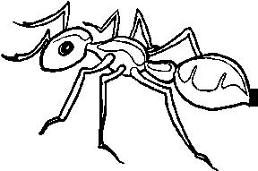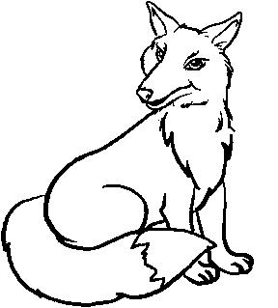

****

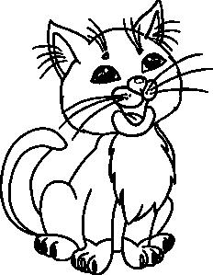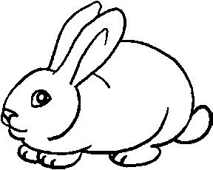

18

*www.e-ranok.com.ua*

**Introduction**



|  |
| --- |
| **** |



****

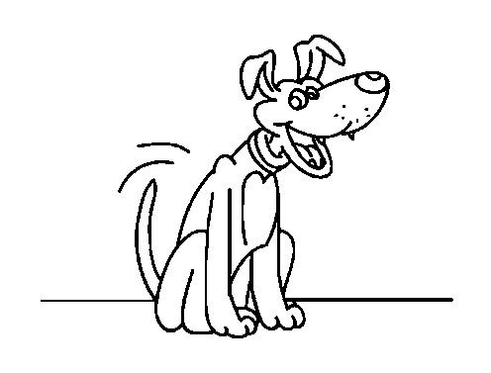

****



*Закінчення завдання*

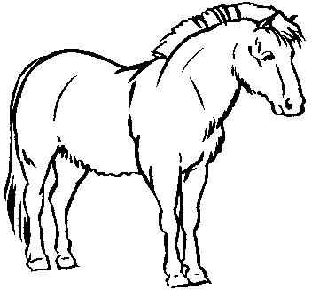

**Physical**

**Activity**

**Writing**

1. Повторення англійського алфавіту.

***Т*:**А зараз давайте пригадаємо англійський алфавіт.

Учитель разом з учнями називає букви англійського алфавіту по порядку, потім пропонує двом-трьом учням самостійно розповісти алфавіт.

1. Вивчення пісні. Впр. 1 (с. 4).

Учитель пропонує учням подивитись на с. 4 підручника та розповісти, що вони ба-чать. Потім вмикає запис пісні. Учні слухають. Учитель читає слова пісні і пере-кладає рідною мовою. Потім він читає по 1—2 рядки, учні повторюють. Нарешті клас разом з учителем повторює всю пісню і співає під супровід аудіозапису.

1. Впр. 2 (с. 5).

Учитель пропонує учням подивитись на малюнки, подані у вправі, та назвати від-повідні англійські слова. Учні ланцюжком називають. Потім діти мають назвати наведені букви та сказати, які слова з поданих на малюнках розпочинаються з цих букв.

1. **Фізкультхвилинка.**

Учитель пропонує учням пригадати, які команди вони вивчили минулого року. По-тім він називає команди, діти мають їх виконати.

***Т*:**Stand up! Turn around! Jump! Sit down! Clap your hands!

1. **Письмо.**
2. Впр. 3 (с. 5).

Учитель пропонує учням подивитись на малюнки, подані у вправі, та назвати ан-глійською мовою, що на них зображено, а потім обрати букви, з яких розпочина-

*www.e-ranok.com.ua*

19

**ВСТУП**



ються ці слова, та написати їх на дошці. Учитель стежить за правильністю вико-нання завдання.

1. Гра «Напиши букву».

Клас поділяється на дві команди. Учитель називає букви англійського алфавіту, члени кожної команди ланцюжком виходять до дошки та записують названі бук-ви. За кожну правильно записану букву надається один бал. Перемагає команда, яка отримає більше балів.

**ІІІ. ЗАКЛЮЧНА ЧАСТИНА УРОКУ**

**Homework** **1. Домашнє завдання.**

РЗ, впр. 1 (с. 2), 2, 3 (с. 3) (письмово).

**Summarizing** **2. Підведення підсумків уроку.**

Заключна бесіда з учнями.

***Т*:**Чи сподобався вам урок?Що ви пригадали протягом уроку?

**Урок 2 (2)**

**Підтема:** Англійська із задоволенням.

**Мета:** Повторити й активізувати лексичний матеріал,вивчений протягом першого класу.

Повторити й закріпити букви англійського алфавіту та вирази класного вжитку: «Listen and point», «Ask and answer», «Read», «Sing», «Match».

Тренувати в аудіюванні.

Розвивати навички монологічного та діалогічного мовлення. Розвивати навички письма.

Тренувати пам’ять.

Виховувати прагнення до вивчення іноземної мови.

**Обладнання:** Підручник,робочий зошит,картки з буквами англійського алфавіту(див.урок1 (1)),для самостійноїроботи (НО1), (НО2), (НО3), програвач компакт-дисків.

$ **Хід уроку**

**І.** **ПІДГОТОВКА ДО СПРИЙНЯТТЯ ІНШОМОВНОГО МОВЛЕННЯ**

**Greeting** **1. Привітання.**

***T*:**Stand up, please! Hello!

***Ps*:**Hello.

***T*:**Sit down, please.

**Aim** **2. Повідомлення теми та мети уроку.**

***T*:**Сьогодні ми продовжуємо повторювати букви англійського алфавіту та слова,яківчили протягом першого класу. Ми з вами будемо писати й грати в ігри. Також ви вивчите нову пісню. Отже, починаймо наш урок! Let’s start our lesson!

20

*www.e-ranok.com.ua*

**Introduction**



**Check on Homework**

**Warming up**

**ІІ.**

**Speaking**

**Revision**

**of Letters**

**3. Перевірка домашнього завдання.**

1. РЗ, впр. 1 (с. 2).

Учні ланцюжком називають тварин та літери за завданням вправи.

1. РЗ, впр. 2 (с. 3).

Учні ланцюжком називають слова, що відповідають зображенням.

1. РЗ, впр. 3 (с. 3).

Учитель пропонує одному з учнів записати пропущені літери на дошці й переві-ряє правильність виконання завдання в зошитах решти учнів.

1. **Уведення в іншомовну атмосферу.**

***Т*:**На минулому уроці ми вивчили пісню з деякими літерами англійського алфавіту.Давайте її пригадаємо та заспіваємо.

Вчитель нагадує слова пісні (впр. 1 (с. 4)). Потім учні співають її у супроводі аудіозапису.

**оСНОВНА ЧАСТИНА УРОКУ**

**1. Розвиток умінь мовлення.**

1. Бесіда з учнями.

***Т*:**На минулому уроці ми з вами пригадували,як треба знайомитись.Давайте щераз познайомимось та назвемо свої імена. I am… (*називає своє ім’я та жестами* *пропонує кожному учню представитися*).

1. Робота в парах.

***Т*:**Тепер ви ще раз привітаєтесь та познайомитесь один з одним.

Учні по двоє виходять до дошки, вітаються один з одним та представляються. Учитель стежить за правильністю виконання завдання.

**2. Повторення букв.**

1. Робота з картками.

Учитель показує учням картки з літерами англійського алфавіту (див. урок 1 (1)), учні називають їх.

1. Гра «Назви букву».

Клас поділяється на дві команди. Учитель показує картки з літерами англійсько-го алфавіту кожній команді по черзі. Гравці ланцюжком називають показані літери. За кожну правильну відповідь надається один бал. Якщо хтось неправиль-но називає букву, право відповіді переходить до суперників. Перемагає команда, яка отримає більше балів. Учитель може дати додатковий бал команді за гарну поведінку під час гри.

1. Гра «Слово до букви».

Клас продовжує працювати в командах. Учитель показує картки з буквами ан-глійського алфавіту кожній команді по черзі та пропонує пригадати слова, які починаються з цих літер. Гравці команд ланцюжком називають слова. За кожну правильну відповідь надається один бал. Якщо хтось неправильно називає слово або не може пригадати, право відповіді переходить до суперників. Перемагає ко-манда, яка отримає більше балів.

Наприклад, учитель показує букву ***А***.

***T*:**What letter is it? What word starts with this letter? ***P*1:**A. Ant.

*www.e-ranok.com.ua*

21

**ВСТУП**



**Physical**

**Activity**

**Song**

***T*:**Right. (*Показує букву* ***Н****.*) What letter is it? What word starts with this letter? ***P*2:**H. Horse.

1. **Фізкультхвилинка.**

Учитель називає відомі класу команди, учні мають їх виконати. Ті, хто не виконує більшість команд, мають розповісти будь-який вірш англійською мовою.

***T*:**Stand up! Turn around! Jump! Sit down! Clap your hands!

1. **Вивчення пісні. Впр. 1 (с. 6).**

Спочатку вчитель пропонує учням прослухати пісню, потім читає її текст та пере-кладає рідною мовою. Далі вчитель читає по рядку, учні повторюють. Після цього діти співають пісню у супроводі аудіозапису.

**Listening**

**Comprehension**

**НО1:**

**5. Аудіювання.**

1. Впр. 2 (с. 6).

а) Учитель пропонує учням подивитись на малюнки, подані у вправі, й розпові-сти рідною мовою, що вони бачать. Учні ланцюжком відповідають. Потім учитель називає зображені дії англійською мовою, учні показують їх у підручнику.

б) Гра «Виконай команду».

Учитель роздає набори карток (НО1) кожному учню і вимовляє команди («Listen», «Sing», «Point», «Read», «Play», «Match», «Make», «Ask and answer»). Учні ма-

ють прослухати команду, обрати відповідний малюнок на картці та показати йо-го вчителю. За кожну неправильно показану картку надається один штрафний бал. Перемагають учні, у яких не буде жодного штрафного балу.

***T*:**Listen and show.

|  |  |  |
| --- | --- | --- |
| **** | | |
| **** | | |
| **** | | |



****

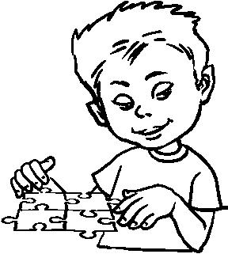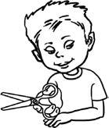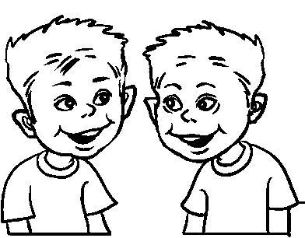

1. Гра «Цифри».

Перед початком гри вчитель пропонує учням пригадати цифри, які вони вчили минулого року, й порахувати. Спочатку учні хором рахують англійською від 1 до

10 разом з учителем, потім три-чотири учні рахують по черзі самостійно. Учитель роздає кожному набори карток із цифрами 1—10 (HO2), називає англійською циф-ри у будь-якому порядку, учні мають обрати й показати правильну картку. Ті, хто показує неправильні цифри, отримують штрафні бали. Перемагають учні, які не набрали жодного штрафного балу.

22

*www.e-ranok.com.ua*

**Introduction**



**HO3:**

***T*:**Listen and show.

|  |  |  |  |  |
| --- | --- | --- | --- | --- |
| **** | **** |  | **** | **** |
| 1 | 2 | 3 | 4 | 5 |

****

6 7 8 9 10

**Physical**

**Activity**

**Writing**

1. **Фізкультхвилинка.**

Учитель називає команди, діти мають їх виконати. Потім учитель пропонує одному-двум учням, які правильно виконували всі команди, зайняти його місце та назива-ти команди для всього класу.

***T*:**Stand up! Turn around! Jump! Sit down! Clap your hands!

1. **Письмо.**
2. Впр. 3 (с. 7).

Клас поділяється на дві команди. Члени кожної з них по черзі виходять до до-шки та записують перші букви слів, що відповідають поданим малюнкам. За кож-ну правильно написану літеру надається один бал. Перемагає команда, яка отри-має більше балів. Учитель контролює правильність виконання завдання.

1. Робота з картками.

Учні отримують картки для самостійної роботи (НО3) і письмово виконують за-вдання. По закінченні роботи учитель збирає картки на перевірку.

|  |  |  |  |  |  |  |  |  |  |  |  |  |  |  |  |  |  |  |  |  |  |  |  |  |  |  |  |  |  |  |  |  |  |  |  |  |  |  |  |  |  |  |  |  |  |  |  |
| --- | --- | --- | --- | --- | --- | --- | --- | --- | --- | --- | --- | --- | --- | --- | --- | --- | --- | --- | --- | --- | --- | --- | --- | --- | --- | --- | --- | --- | --- | --- | --- | --- | --- | --- | --- | --- | --- | --- | --- | --- | --- | --- | --- | --- | --- | --- | --- |
| **HO3:** |  |  |  |  |  |  |  |  |  |  |  |  |  |  |  |  |  |  |  |  |  |  |  |  |  |  |  |  |  |  |  |  |  |  |  |  |  |  |  |  |  |  |  |  |  |  |  |
| *Write the missing letters./Впиши пропущені літери.* | | | | | | | | | | | | | | | | | | | | | | | | | | | | | | | | | | | | | | | | | |  |  |  |  |  |
|  |  |  |  |  |  |
|  | A a , B , | | | | | | | | | | | | | | | c, D , e, F , g, H , I , | | | | | | | | | | | | | | | | | | | | | | | | | | | j, K | |  | , |  |
|  |  |  |  |  |  |  |  |  |  |  |  |  |  |  |  |  |  |  |  |  |  |  |  |  |  |  |  |  |  |  |  |  |  |  |  |  |  |  |  |  |  |  |  |  |  |  |  |
|  |  | L , m, | | | | | | | | | | | | | |  |  | n, O , P , q, R , S , t, | | | | | | | | | | | | | | | | | | | | | | | | | u, V | |  | , |  |
|  |  |  |  | |  | |  |  | |  |  | |  | |  |  |  |  |  | |  |  | |  | |  |  | |  | | |  | |  |  | |  |  | |  | |  |  |  |  |  |  |
|  |  | w, X , | | | | | | | | | | | | | |  |  | y, Z . | | | | | | | | | | | | | | | | | | | | | | | | |  |  |  |  |  |
|  |  |  |  |  |  |  |  |  |  |  |  |  |  |  |  |  |  |  |  |  |  |  |  |  |  |  |  |  |  |  |  |  |  |  |  |  |  |  |  |  |  |  |  |  |  |  |  |

**ІІІ. ЗАКЛЮЧНА ЧАСТИНА УРОКУ**

**Homework** **1. Домашнє завдання.**

РЗ, впр. 1 (с. 4), 2, 3 (с. 5) (письмово).

**Summarizing** **2. Підведення підсумків уроку.**

Заключна бесіда з учнями.

***Т*:**Чи сподобався вам урок?Що ви пригадали протягом уроку?

*www.e-ranok.com.ua*

23

**Розділ 1. Зустрічай нових друзів!**



**Unit 1. Meet New Friends!**

**Розділ 1. Зустрічай нових друзів!**

**Урок 3 (1)**

**Підтема:** Давай знайомитись!

**Мета:** Повторити й активізувати лексичний матеріал теми.Ознайомити з формами знайомства та привітання.

Тренувати у вживанні структур «What is your name?», «I am…» та «My name is…» в усному мовленні. Розвивати навички монологічного й діалогічного мовлення.

Навчати аудіювання. Формувати навички письма. Тренувати пам’ять.

Виховувати повагу до однокласників.

**Обладнання:** Підручник,робочий зошит,картки з буквами англійського алфавіту(див.урок1 (1)),для самостійноїроботи (НО), програвач компакт-дисків.

$ **Хід уроку**

**І.** **ПІДГОТОВКА ДО СПРИЙНЯТТЯ ІНШОМОВНОГО МОВЛЕННЯ**

**Greeting** **1. Привітання.**

***Т*:**Stand up, please! Hello! ***Ps*:**Hello.

***Т*:**Sit down, please.

**Aim** **2. Повідомлення теми та мети уроку.**

**Check on Homework**

**Warming up**

***Т*:**Сьогодні на уроці ми пригадаємо,як можна вітатись та знайомитись англійською.Ми будемо розігрувати діалоги й грати в ігри. Також ми вивчимо нову пісню й бу-демо вчитись писати англійською мовою.

1. **Перевірка домашнього завдання.** 
   1. РЗ, впр. 1 (с. 4).

Учні називають відповідні команди.

* 1. РЗ, впр. 2 (с. 5).

Учні ланцюжком називають слова та вписані букви.

* 1. РЗ, впр. 3 (с. 5).

Учні ланцюжком називають відповідні дії. Учитель перевіряє правильність виконання завдань.

1. **Уведення в іншомовну атмосферу.**
2. Повторення пісні.

***Т*:**Давайте пригадаємо пісню,яку ми вчили на минулому уроці.

Учитель нагадує слова пісні (впр. 1 (с. 6)). Потім учні співають її у супроводі аудіозапису.

24

*www.e-ranok.com.ua*

**Unit 1. Meet New Friends!**



**ІІ.**

**Vocabulary**

**Presentation**

**and Practice**

**Physical**

**Activity**

**Song**

**Speaking**

1. Гра «Слово до букви».

Клас поділяється на дві команди. Учитель розкладає на столі набір карток (див. урок 1 (1)) буквами донизу. Члени кожної команди по черзі виходять до дошки, беруть по одній картці, називають літеру, що написана на ній, та слово, що розпочинається з цієї літери (або слово, до складу якого входить ця буква, наприклад, буква ***Xx*** є у слові *fox*). Якщо хтось неправильно називає букву чи не може назвати слово, право відповіді переходить до суперників. За кожну правиль-ну відповідь надається один бал. Перемагає команда, яка отримає більше балів. Учитель контролює правильність виконання завдання, а також може надати до-датковий бал за гарну поведінку учнів під час гри.

**оСНОВНА ЧАСТИНА УРОКУ**

1. **Подання та відпрацювання нового лексичного матеріалу.** 
   1. Впр. 1 (с. 8).

***Т*:**Подивіться на малюнки до вправи.Кого ви бачите?Як ви вважаєте,що роблятьдіти? Правильно, діти знайомляться. Послухайте та повторіть. Listen and re-peat.

Учитель вимовляє фрази до першого малюнка вправи. Учні повторюють два-три рази і перекладають фрази рідною мовою за допомогою вчителя. Так само діти ознайомлюються з рештою нових фраз.

* 1. Впр. 2 (с. 9).

a) Учитель розігрує діалог з одним з учнів.

***Т*:**I am… (*називає своє ім’я*). What is your name?

***P*:**I am… (*називає своє ім’я*).

***Т*:**Nice to meet you! ***P*:**Nice to meet you!

б) Учитель пропонує учням у парах по черзі виходити до дошки і розігрувати діалог.

1. **Фізкультхвилинка.**

Учитель називає команди, учні мають їх виконати. Ті, хто не виконує більшості ко-манд, мають розповісти будь-який вірш англійською мовою. Учитель також може запропонувати одному-двом учням вимовляти команди.

***Т*:**Stand up! Turn around! Jump! Sit down! Clap your hands!

1. **Вивчення пісні. Впр. 3 (с. 9).**

Спочатку вчитель пропонує учням прослухати пісню, потім читає її текст та пере-кладає рідною мовою, далі читає по рядку, а учні повторюють. Після цього діти співають пісню у супроводі аудіозапису.

1. **Розвиток умінь мовлення.** 
   1. ***Т*:**А зараз давайте потренуємось знайомитися так,як знайомляться діти в пісні,що ми з вами щойно вивчили.

Учитель розігрує діалог з одним з учнів.

***Т*:**What is your name?

***P*:**My name is… (*називає своє ім’я*). What is your name?

***Т*:**My name is… (*називає своє ім’я*). Hello, … (*називає ім’я учня*). ***P*:**Hello, … (*називає ім’я вчителя*).

*www.e-ranok.com.ua*

25

**Розділ 1. Зустрічай нових друзів!**



1. Учитель пропонує іншим учням розіграти такий самий діалог. Учні парами ви-ходять до дошки та відповідають. Учитель контролює правильність виконання завдання.

**Listening**

**Comprehension**

**HO:**

1. **Аудіювання.**

Учні отримують картки для самостійної роботи (НО). Учитель називає букви англій-ського алфавіту (двічі кожну букву), учні мають обвести почуті літери на картці. Учитель називає не всі літери, а тільки ті, знання яких він заздалегідь спланував проконтролювати, не обов’язково за алфавітним порядком. По закінченні роботи учитель збирає картки для перевірки.

|  |  |  |  |  |  |  |  |
| --- | --- | --- | --- | --- | --- | --- | --- |
| *Listen and circle./Прослухай та обведи.* | | |  |  |  |  |  |
| A | B | C D E | F | G | H | I | J |
| K | L | M N O | P | Q | R | S | T |
|  |  | U V W | X | Y | Z |  |  |

**Physical**

**Activity**

**Writing**

1. **Фізкультхвилинка.**

Учитель називає команди, учні мають їх виконати. Учитель пропонує одному-двом учням, які правильно виконували всі команди, зайняти його місце та називати команди для всього класу.

***Т*:**Stand up! Turn around! Jump! Sit down! Clap your hands!

1. **Письмо.**
2. Гра «Напиши малу букву».

Клас поділяється на дві команди. Учитель розкладає на столі набір карток з вели-кими буквами англійського алфавіту (див. урок 1 (1)) написом донизу. Члени кож-ної команди по черзі виходять до дошки, беруть по одній картці, називають літеру та мають написати відповідну малу літеру на дошці. За кожну правильно написа-ну букву надається один бал. Перемагає команда, яка отримає більше балів.

***Т*:**Write a small letter.Напишіть малу букву.

1. Впр. 4 (с. 9).

Учні самостійно письмово виконують завдання в зошитах. Учитель підходить до кожного та контролює правильність виконання завдання.

**ІІІ. ЗАКЛЮЧНА ЧАСТИНА УРОКУ**

**Homework** **1. Домашнє завдання.**

РЗ, впр. 1 (с. 6), 2 (с. 7) (письмово), 3 (с. 7) (усно).

**Summarizing** **2. Підведення підсумків уроку.**

Заключна бесіда з учнями.

***Т*:**Чи сподобався вам урок?Які вправи та завдання вам сподобались більше завсе?

26

*www.e-ranok.com.ua*

**Unit 1. Meet New Friends!**



**Урок 4 (2)**

**Підтема:** Приємно познайомитись!

**Мета:** Повторити й активізувати лексичний матеріал теми.Відпрацювати вживання форм знайомства та привітання.

Тренувати у вживанні структур «Are you…?», «Yes, I am…/No, I am not» в усному мовленні. Навчати аудіювання.

Розвивати навички монологічного й діалогічного мовлення. Формувати навички письма.

Тренувати увагу.

Виховувати культуру спілкування.

**Обладнання:** Підручник,робочий зошит,картки для роботи в парах(НО1),для самостійної роботи(НО2),м’яч,програвач компакт-дисків.

$ **Хід уроку**

**І.** **ПІДГОТОВКА ДО СПРИЙНЯТТЯ ІНШОМОВНОГО МОВЛЕННЯ**

**Greeting** **1. Привітання.**

***T*:**Stand up, please! Hello!

***Ps*:**Hello.

***T*:**Sit down, please.

**Aim** **2. Повідомлення теми та мети уроку.**

**Check on Homework**

**Warming up**

***T*:**Сьогодні на уроці ми продовжимо тренуватися знайомитись із новими друзями,повторимо вже відомі пісні та вивчимо нову. Ми будемо грати в ігри, розігрувати діалоги та вчитись писати. Отже, починаймо наш урок. Let’s start our lesson.

**3. Перевірка домашнього завдання.**

1. РЗ, впр. 1 (с. 6).

Учитель проходить і перевіряє правильність виконання учнями вправи в зошитах.

1. РЗ, впр. 2 (с. 7).

Учні ланцюжком запитують один в одного та відповідають на запитання за за-вданням вправи.

1. РЗ, впр. 3 (с. 7).

Два учні інсценують діалог персонажів.

Учитель стежить за правильністю виконання завдань.

**4. Уведення в іншомовну атмосферу.**

1. Повторення пісні.

***T*:**Давайте пригадаємо пісню,яку ми з вами вчили на минулому уроці.Учитель нагадує слова пісні (впр. 3 (с. 9)). Потім учні співають її у супроводі аудіозапису.

1. Гра з м’ячем.

Учні разом з учителем стають у коло. Учитель передає м’яч одному з них і запи-тує: «What is your name?» Учень бере м’яч і відповідає на запитання, потім пе-

*www.e-ranok.com.ua*

27

**Розділ 1. Зустрічай нових друзів!**



**ІІ.**

**Vocabulary**

**Presentation**

**and Practice**

**Physical**

**Activity**

**Speaking**

редає м’яч наступному, ставлячи те ж саме запитання, і т. д. Той, хто не може правильно відповісти чи поставити запитання, вибуває з гри. Наприкінці гри учні, які вибули, мають заспівати одну з пісень, вивчених на попередніх уроках (у су-проводі аудіозапису).

**оСНОВНА ЧАСТИНА УРОКУ**

1. **Подання та відпрацювання нового лексичного матеріалу.** 
   1. Бесіда за підручником. Впр. 1 (с. 10).

***T*:**Подивіться на малюнки до вправи.Кого ви бачите?Як ви вважаєте,що роблятьдіти на першому малюнку? Чи знайомі ці хлопчики й дівчинка? Як вони можуть познайомитись? Що їм треба для цього сказати? Зараз подивіться на другий малюнок. Що роблять дівчатка? Правильно, вони знайомляться. Послухайте та повторіть. Listen and repeat.

Учитель вимовляє фрази до другого малюнка вправи. Учні повторюють їх по два-три рази і перекладають рідною мовою за допомогою учителя.

1. Учитель по черзі ставить кожному учневі запитання, використовуючи фрази, по-дані у вправі. Учні відповідають. Учитель контролює правильність відповідей. Наприклад:

***T*:**Are you Ann? ***P*1:**Yes, I am.

***T*:**Nice to meet you, Ann. Are you Peter? ***P*2:**Yes, I am.

***T*:**Nice to meet you, Peter.

1. **Фізкультхвилинка.**

Учитель називає команди, діти мають їх виконати. Потім один-двоє учнів вимовля-ють команди для однокласників. Учитель контролює правильність виконання за-вдання.

***T*:**Stand up! Jump! Clap your hands! Turn around! Sit down!

1. **Розвиток умінь мовлення. Впр. 2 (с. 11).**
2. Учитель розігрує з одним з учнів діалог.

***T*:**Hello! I am… (*називає своє ім’я*). Are you Dan? ***P*1:**No, I am not.

***T*:**Are you Anton? ***P*1:**Yes, I am.

Потім учитель пропонує іншим учням у парах розіграти подібні діалоги біля дошки. Учні по черзі відповідають, учитель контролює правильність виконання завдання.

1. Робота в парах.

Учитель показує учням картки (НО1) з іменами та читає їх, потім розкладає на столі окремо імена дівчаток та хлопчиків. Учні виходять парами, обирають кожний по одній картці, показують їх один одному та розігрують діалоги за завданням. Учитель стежить за правильністю виконання завдання. Учні, які неправильно читають та називають ім’я партнера, мають розповісти свій улюблений вірш.

Наприклад:

***P*1:**Hello! Are you Sam?

28

*www.e-ranok.com.ua*

**Unit 1. Meet New Friends!**



**HO1:**

***P*2:**Yes, I am. Are you Bill?

***P*1:**No, I am not. I am Tim.

|  |  |  |  |
| --- | --- | --- | --- |
| **** | **** |  | **** |
| Tim | Bill | Sam | Max |

****

|  |  |  |  |
| --- | --- | --- | --- |
| Nick | Ann | Kate | Vic |

****

Mary Pam

**Listening**

**Comprehension**

**Song**

1. **Аудіювання.**

Гра «Напиши цифру».

Перед початком гри вчитель пропонує учням пригадати цифри, які вони вчили ми-нулого року, й порахувати. Спочатку клас хором рахує англійською від 1 до 10, по-тім два-три учні по черзі рахують самостійно.

Клас поділяється на дві команди. Члени кожної з них по черзі виходять до дошки. Учитель називає цифри у довільному порядку. Учні мають написати їх на дошці. За кожну правильно написану цифру надається один бал. Перемагає команда, яка отримає більше балів. Учитель контролює правильність виконання завдання.

1. **Вивчення пісні. Впр. 3 (с. 11).**

**Physical**

**Activity**

**Writing**

Спочатку учитель пропонує учням прослухати пісню, потім клас хором вимовляє букви англійського алфавіту. Після цього учні співають пісню у супроводі аудіоза-пису.

1. **Фізкультхвилинка.**

Учитель називає команди, що використовувались на попередній фізкультхвилинці, діти мають їх виконати. Учитель пропонує одному-двом учням, які правильно ви-конували всі команди, зайняти його місце та називати команди для всього класу.

1. **Письмо.**
2. Робота з картками.

Учні отримують картки для самостійної роботи (НО2) і письмово виконують за-вдання. По закінченні роботи двоє з них записують на дошці вписані у слова карт-ки букви. Решта перевіряє правильність відповідей.

*www.e-ranok.com.ua*

29

**Розділ 1. Зустрічай нових друзів!**



|  |  |  |
| --- | --- | --- |
| **НО2:** | *Write the missing letters./Впиши пропущені букви.* |  |
|  |  |

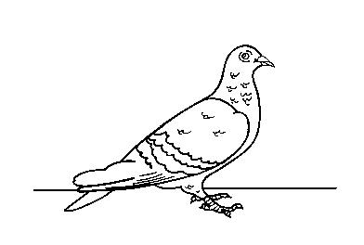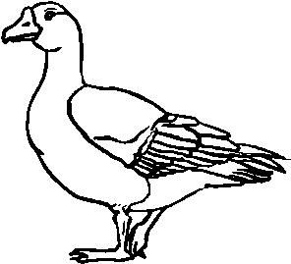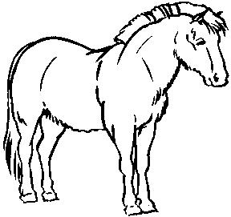

|  |  |  |  |  |  |  |  |
| --- | --- | --- | --- | --- | --- | --- | --- |
| ird | | og | | oose | | orse | |
|  |  |  |  |  |  |  |  |

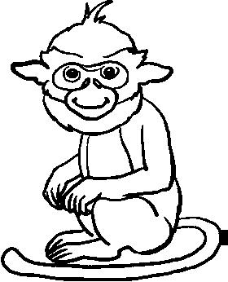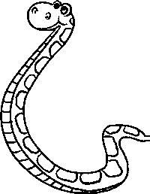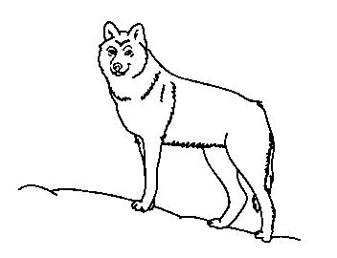

|  |  |  |  |  |  |  |  |  |
| --- | --- | --- | --- | --- | --- | --- | --- | --- |
| ion | | onkey | | nake | | olf | | |
|  |  |  |  |  |  |  |  |  |

1. Впр. 4 (с. 11).

Учні самостійно письмово виконують завдання. Учитель підходить до кожного та контролює правильність і охайність написання слів.

**ІІІ. ЗАКЛЮЧНА ЧАСТИНА УРОКУ**

**Homework** **1. Домашнє завдання.**

РЗ, впр. 1—3 (с. 8) (письмово).

**Summarizing** **2. Підведення підсумків уроку.**

Заключна бесіда з учнями.

***T*:**Чи сподобався вам урок?Які завдання та ігри вам сподобались більше за все?

**Урок 5 (3)**

**Підтема:** На яку букву твоє ім’я?

**Мета:** Повторити й активізувати лексичний матеріал теми.Закріпити вживання форм привітання та знайомства. Формувати навички діалогічного мовлення.

Повторити і закріпити знання букв англійського алфавіту. Навчати читання.

Тренувати в аудіюванні. Розвивати навички письма. Тренувати увагу.

Виховувати культуру спілкування.

**Обладнання:** Підручник,робочий зошит,картки з буквами англійського алфавіту(див.урок1 (1)),для гри(НО),м’яч, програвач компакт-дисків.

30

*www.e-ranok.com.ua*

**Unit 1. Meet New Friends!**



$ **Хід уроку**

**І.** **ПІДГОТОВКА ДО СПРИЙНЯТТЯ ІНШОМОВНОГО МОВЛЕННЯ**

**Greeting** **1. Привітання.**

***T*:**Stand up, please! Hello!

***Ps*:**Hello.

***T*:**Sit down, please.

**Aim** **2. Повідомлення теми та мети уроку.**

**Check on Homework**

**Warming up**

***T*:**Сьогодні ми з вами повторимо букви англійського алфавіту,ви навчитесь читатий писати деякі англійські імена. Ми також будемо інсценувати діалоги та грати

* + ігри. Отже, починаймо наш урок. Let’s start our lesson.

1. **Перевірка домашнього завдання.**
2. РЗ, впр. 1 (с. 8)

Учні ланцюжком називають вписані букви.

1. РЗ, впр. 2 (с. 8).

Учні по черзі називають тварин та букви, з яких починаються відповідні слова.

1. РЗ, впр. 3 (с. 8).

Учитель проходить і перевіряє правильність та охайність виконання учнями впра-ви в зошитах.

**4. Уведення в іншомовну атмосферу.**

1. Повторення пісні.

***T*:**Давайте пригадаємо пісню,яку ми з вами вчили на минулому уроці.Учитель разом з класом називає букви англійського алфавіту (впр. 3 (с. 11)). Потім учні співають пісню у супроводі аудіозапису.

1. Гра з м’ячем.

Учні стають у коло. Учитель по черзі кидає м’яч кожному з них і вимовляє бук-ви англійського алфавіту. Повертаючи м’яч, слід називати наступну літеру алфа-віту. Той, хто не може відповісти, має розповісти весь алфавіт.

**ІІ.** **оСНОВНА ЧАСТИНА УРОКУ**

**Speaking** **1. Розвиток умінь мовлення.**

1. Учитель по черзі звертається до учнів, використовуючи фрази привітання та зна-йомства, вивчені на попередніх уроках, вони відповідають. Учитель контролює правильність вимови слів. Наприклад:

***T*:**Hello. ***P*1:**Hello.

***T*:**What is your name? ***P*1:**My name is Nastya.

***T*:**Nice to meet you, Nastya. ***P*1:**Nice to meet you.

***T*:**Hello. ***P*2:**Hello.

*www.e-ranok.com.ua*

31

**Розділ 1. Зустрічай нових друзів!**



**Vocabulary**

**Presentation**

**and Practice**

**Physical**

**Activity**

**Reading**

***T*:**Are you Sam?

***P*2:**No, I am not.

***T*:**Are you Sashko?

***P*2:**Yes, I am.

***T*:**Nice to meet you, Sashko.

***P*2:**Nice to meet you, too.

1. Учні у парах розігрують подібні діалоги біля дошки. Учитель контролює правиль-ність виконання завдання.
2. **Подання та відпрацювання нового лексичного матеріалу.** 
   1. Впр. 1 (с. 12).

***T*:**Подивіться на малюнки.Кого ви бачите?Як ви вважаєте,що роблять діти намалюнку? Так, вони грають у гру. Ми теж пограємо, але спершу нам треба вивчити слова, які діти кажуть один одному.

Учитель вимовляє фрази, подані у вправі, учні два-три рази повторюють за ним. Учитель перекладає фрази рідною мовою, потім по черзі ставить запитання учням, вони відповідають.

***T*:**Hello, how are you? ***P*:**I am fine. Thank you.

Після цього учні по черзі ставлять один одному запитання та відповідають на них.

1. Гра.

Учитель розкладає на двох партах картки (див. урок 1 (1)) з буквами англійсько-го алфавіту по порядку: на першій парті — з великими буквами, на другій — з малими. Клас поділяється на дві команди. Члени кожної з них ланцюжком під-ходять до парт. Учень з однієї команди бере будь-яку велику букву, показує її учню з другої команди та каже: «Hello, how are you?» Той має знайти відповідну малу букву та показати її, відповідаючи: «I am fine. Thank you». Потім інша пара учнів продовжує гру, і т. д. Той, хто показав неправильну букву, має розповісти вірш англійською. Учитель стежить за правильністю виконання завдання.

1. **Фізкультхвилинка.**

Учні пригадують, які команди вони виконували на попередніх уроках («Stand up», «Turn around», «Jump», «Sit down», «Clap your hands»). Учитель пояснює, що слід виконувати команди тільки тоді, коли додається слово *please*. Наприклад:

***T*:**Jump!

Учні не виконують команду.

***T*:**Jump, please!

Учні виконують команду.

***T*:**Sit down!

Учні не виконують команду.

***T*:**Sit down, please!

Учні виконують команду.

Учні, що були найбільш неуважними, мають розповісти вірш англійською.

1. **Навчання читання. Впр. 2 (с. 13).**
2. Учитель пропонує учням подивитись на малюнок до вправи та розповісти, що во-ни бачать. Один з них відповідає, решта доповнює у разі необхідності. Учитель

32

*www.e-ranok.com.ua*

**Unit 1. Meet New Friends!**



**HO2:**

пояснює, що у вправі подано імена дітей, читає їх, учні повторюють, потім чита-ють імена самостійно ланцюжком. Учитель стежить за правильністю вимови слів.

1. Учитель пропонує з’ясувати, як звуть дітей, зображених на малюнку до вправи. Учні ланцюжком називають букви, з яких починаються імена дітей, з’єднують відповідні імена та малюнки. Учитель підходить до кожного та контролює пра-вильність виконання завдання.
2. Гра «Bingo!».

Учитель роздає учням по одній картці з іменами (Cards 1—3) та по шість карток з буквами (НО). Він пояснює, що букв більше, ніж знадобиться, і не всі їх треба буде використати. Учні уважно роздивляються картки, потім учитель називає по одній літері, а вони мають знайти на своїй картці ім’я, що починається з неї, і накрити його цією буквою. Ті, що першими впорались із завданням, мають ви-гукнути: «Bingo!» Після цього два-три учні мають назвати букви, які в них за-лишились невикористаними.

|  |  |
| --- | --- |
| **** | |
| **** | |

M T B

****

A P V

**Card 1**

Max Pam Ann Ben

**Card 2**

Pam Vic Tim Max

*www.e-ranok.com.ua*

33

**Розділ 1. Зустрічай нових друзів!**



*Закінчення завдання*

**Card 3**

Ann Tim Ben Vic

**Writing** **5. Письмо.**

1. Впр. 3 (с. 13).

Учні самостійно письмово виконують вправу в зошитах. Учитель підходить до кожного та контролює правильність і охайність написання слів.

1. Гра «Напиши ім’я».

Клас поділяється на дві команди. Члени кожної з них ланцюжком виходять до дошки. Учитель диктує по буквах імена, вивчені на уроці, учні записують їх на дошці й читають уголос. За кожне правильно написане слово надається один бал. Перемагає команда, яка отримає більше балів.

**ІІІ. ЗАКЛЮЧНА ЧАСТИНА УРОКУ**

**Homework** **1. Домашнє завдання.**

РЗ, впр. 1, 3 (с. 9) (письмово), 2 (с. 9) (усно).

**Summarizing** **2. Підведення підсумків уроку.**

Заключна бесіда з учнями.

***Т*:**Чи сподобався вам урок?Які завдання та ігри вам сподобались більше за все?Чого ви сьогодні навчились?

**Урок 6 (4)**

**Підтема:** Це мій друг.

**Мета:** Повторити й активізувати лексичний матеріал теми.Закріпити вживання форм знайомства та прощання. Формувати навички діалогічного мовлення.

Закріпити знання букв англійського алфавіту. Навчати читання.

Тренувати в аудіюванні. Розвивати навички письма. Тренувати пам’ять та увагу.

Виховувати повагу до однокласників.

**Обладнання:** Підручник,робочий зошит,картки для роботи у групах(НО1),для самостійної роботи(НО2),програвачкомпакт-дисків.

34

*www.e-ranok.com.ua*

**Unit 1. Meet New Friends!**



$ **Хід уроку**

**І.** **ПІДГОТОВКА ДО СПРИЙНЯТТЯ ІНШОМОВНОГО МОВЛЕННЯ**

**Greeting** **1. Привітання.**

***Т*:**Stand up, please! Hello! ***Ps*:**Hello.

***Т*:**Sit down, please.

**Aim** **2. Повідомлення теми та мети уроку.**

***Т*:**Сьогодні ви навчитеся представляти своїх друзів.Також ви продовжите вчитисьчитати й писати, будете розігрувати діалоги, грати в ігри й вивчите новий вірш.

Почнемо наш урок. Let’s start our lesson.

**Check on Homework**

**Warming up**

**3. Перевірка домашнього завдання.**

1. РЗ, впр. 1 (с. 9).

Учні ланцюжком читають імена дітей та називають букви, з яких вони почина-ються.

1. РЗ, впр. 2 (с. 9).

Дві-три пари учнів інсценують свої діалоги. Учитель стежить за правильністю ви-мови слів.

1. РЗ, впр. 3 (с. 9).

Учитель проходить і перевіряє правильність та охайність виконання учнями впра-ви в зошитах.

**4. Уведення в іншомовну атмосферу.**

**HO1:**

1. Учитель пропонує дітям пригадати одну-дві пісні з вивчених на попередніх уро-ках. Учні разом з учителем вимовляють слова пісень, потім співають їх у супро-воді аудіозапису.
2. Гра «Напиши ім’я».

Клас поділяється на дві команди. Учитель розкладає картки (НО1) текстом донизу на столі. По одному учню з кожної команди виходять до дошки. Один бере картку та по буквах диктує ім’я, що на ній написано, другий має написати це ім’я на дошці та прочитати його. Потім інші члени команд почергово диктують та записують імена. За правильне виконання завдання надається один бал. У разі

помилки команда нічого не отримує. Наприклад:

***P*1:**T-i-m.

***P*2:**Tim (*записує на дошці*).

***P*2:**A-n-n.

***P*1:**Ann (*записує на дошці*).

|  |  |  |  |  |  |  |
| --- | --- | --- | --- | --- | --- | --- |
|  |  | **** | | **** |  |  |
|  |  |  |  |  |  |
|  | Ann |  | Max | Tim |  |  |
| **** | |  |  |  |  |  |
|  | Pam |  | Vic | Ben |  |  |
|  |  |  |  |  |  |  |

*www.e-ranok.com.ua*

35

**Розділ 1. Зустрічай нових друзів!**



**ІІ.**

**Pronunciation**

**Practice**

**оСНОВНА ЧАСТИНА УРОКУ**

1. **Тренування у вимові звуків.**

***Т*:**Зараз ми потренуємось правильно вимовляти англійські звуки.Повторюйте замною. Repeat after me:

* 1. — monkey, mouse, morning;
  2. — Nick, name, nice;
  3. — pig, parrot, Pam;
  4. — goose, girl, good.

**Vocabulary**

**Presentation**

**and Practice**

1. **Подання та відпрацювання нового лексичного матеріалу. Впр. 1 (с. 14).** 
   1. ***Т*:**Подивіться на малюнки до вправи.Кого ви бачите?Як ви вважаєте,що роб­лять діти на малюнку? Давайте дізнаємось, про що вони розмовляють. Слухайте та повторюйте. Listen and repeat.

Учитель читає фрази вправи, учні повторюють по два-три рази. Можна перекла-дати фрази рідною мовою у разі необхідності.

1. ***Т*:**А зараз давайте розіграємо цю ситуацію.

Учні по троє виходять до дошки та розігрують полілог. Учитель стежить за пра-вильністю вимови слів.

**Speaking** **3. Розвиток умінь мовлення. Впр. 2 (с. 14).**

**Physical**

**Activity**

1. ***Т*:**Подивіться на малюнки до вправи.Кого ви бачите?Що роблять діти на ма-люнку? Давайте ми з вами розкажемо, як хлопчик представляє своїх друзів. Учні ланцюжком представляють друзів за поданим прикладом. Учитель стежить за правильністю виконання завдання.
2. Робота з картками.

Для виконання завдання використовуються картки з іменами (НО1). Учитель розкладає на столі окремо чоловічі та жіночі імена і пропонує трьом учням ви-йти до дошки. Двоє учнів обирають картки з іменами та показують їх третьому, який буде їх знайомити. Потім вони за допомогою вчителя розігрують полілог за завданням вправи. Після цього інші групи учнів розігрують подібні поліло-ги. Наприклад, дівчинка обрала ім’я *Vic*, а хлопчик — *Ben*.

***P*1:**She is Vic. She is my friend. He is Ben. He is my friend. ***P*2:**Hello, Vic.

***P*3:**Hello, Ben. ***P*2:**Goodbye, Vic. ***P*3:**Goodbye, Ben.

1. **Фізкультхвилинка.**

Учитель повідомляє, що учні мають виконувати команди тільки тоді, коли додаєть-ся слово *please*. Наприклад:

***Т*:**Clap your hands!

Учні не виконують команду.

***Т*:**Clap your hands, please!

Учні виконують команду.

Діти, що були неуважними, мають розповісти вірш англійською.

36

*www.e-ranok.com.ua*

**Unit 1. Meet New Friends!**



|  |  |  |
| --- | --- | --- |
| **Poem** | **5.** | **Вивчення вірша. Впр. 3 (с. 15).** |
|  |  | ***Т*:**Подивіться на малюнки до вправи.Що ви бачите?Чи вміють папуги розмовляти? |
|  |  | Що вони вміють говорити? Давайте вивчимо вірш і дізнаємось, що вміє казати цей |
|  |  | папуга. |
|  |  | Учитель читає вірш і пропонує одному з учнів перекласти його рідною мовою. Решта |
|  |  | класу допомагає, якщо необхідно. Потім учитель читає по рядку, учні повторюють |
|  |  | по два-три рази. Нарешті діти разом з учителем розповідають вірш повністю. |
| **Reading** | **6.** | **Навчання читання. Впр. 4 (с. 15).** |

**Listening**

**Comprehension**

**HO2:**

Перед початком виконання завдання учитель звертає увагу учнів на літеру ***Ii*** та її вимову. Учитель читає слова вправи по два-три рази, учні читають за ним. Потім діти читають їх самостійно ланцюжком. Учитель контролює правильність виконання завдання.

1. **Аудіювання.**

Учитель роздає картки (НО2) і двічі читає речення. Учні самостійно виконують за-вдання на картках. По закінченні роботи вони ланцюжком читають імена дітей, які обвели. Учитель підходить до кожного й перевіряє правильність виконання завдання.

***Т*:**Number 1. He is my friend Ben.Number 2. She is my friend Ann. Number 3. She is my sister Vic. Number 4. He is my friend Max.

*Listen and circle./Прослухай та обведи.*

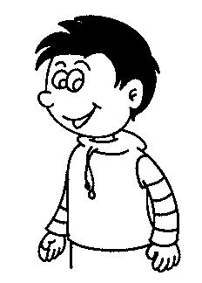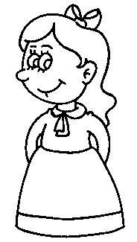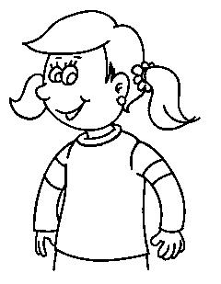

|  |  |  |  |
| --- | --- | --- | --- |
| Max/Ben | Ann/Vic | Vic/Pam | Tim/Max |
|  |  |  |  |

**Writing** **8. Письмо. Впр. 5 (с. 15).**

Учні самостійно виконують завдання в зошитах. Учитель ходить класом та конт­ ролює правильність і охайність виконання завдання.

**ІІІ. ЗАКЛЮЧНА ЧАСТИНА УРОКУ**

**Homework** **1. Домашнє завдання.**

РЗ, впр. 1 (с. 10) (усно), 2, 3 (с. 10) (письмово).

**Summarizing** **2. Підведення підсумків уроку.**

Заключна бесіда з учнями.

***Т*:**Чи сподобався вам урок?Які завдання та ігри вам сподобались більше за все?Чого ви сьогодні навчились?

*www.e-ranok.com.ua*

37

**Розділ 1. Зустрічай нових друзів!**



**Урок 7 (5)**

**Підтема:** Як справи?

**Мета:** Повторити й активізувати лексичний матеріал теми.Закріпити вживання форм привітання.

Навчати вживати структури «Is he/she…? — Yes, he/she is./No, he/she is not».

Продовжувати формувати навички діалогічного мовлення. Навчати читання.

Тренувати в аудіюванні. Розвивати навички письма. Тренувати увагу.

Виховувати культуру мовлення.

**Обладнання:** Підручник,робочий зошит,картки для самостійної роботи(НО),м’яч.

$ **Хід уроку**

**І.** **ПІДГОТОВКА ДО СПРИЙНЯТТЯ ІНШОМОВНОГО МОВЛЕННЯ**

**Greeting** **1. Привітання.**

***Т*:**Stand up, please! Hello! ***Ps*:**Hello.

***Т*:**Sit down, please.

**Aim** **2. Повідомлення теми та мети уроку.**

**Check on Homework**

**Warming up**

***Т*:**Сьогодні ви вивчите нові фрази,новий вірш,будете розігрувати нові діалоги.Та-кож ми будемо вчитись читати й писати. So, let’s start our lesson.

**3. Перевірка домашнього завдання.**

1. РЗ, впр. 1 (с. 10).

Три учні ланцюжком читають підібрані до малюнків фрази.

1. РЗ, впр. 2 (с. 10).

Один з учнів читає обведені за завданням вправи слова.

1. РЗ, впр. 3 (с. 10).

Учитель проходить і перевіряє правильність та охайність виконання учнями впра-ви в зошитах.

**4. Уведення в іншомовну атмосферу.**

1. Повторення вірша (впр. 3 (с. 15)).

Учні хором розповідають вірш, потім один-двоє з них самостійно декламують йо-го перед класом.

1. Гра з м’ячем.

Учні стають навколо вчителя. Учитель кидає м’яч кожному з них та ставить за-питання або вимовляє форму привітання чи прощання з вивчених на попередніх уроках. Учень має повернути м’яч та дати правильну відповідь. Той, хто відпо-вів неправильно, вибуває з гри. Перемагають учні, що залишаються у грі після того, як учитель запитає кожного. Наприклад:

***Т*:**Good morning.

38

*www.e-ranok.com.ua*

**Unit 1. Meet New Friends!**



**ІІ.**

**Pronunciation**

**Practice**

***P*1:**Good morning. ***Т*:**Are you Ann? ***P*2:**No, I am not.

***Т*:**Are you Sashko? ***P*3:**Yes, I am.

***Т*:**What is your name? ***P*4:**My name is Nastya. ***Т*:**Goodbye.

***P*5:**Goodbye.

**оСНОВНА ЧАСТИНА УРОКУ**

1. **Тренування у вимові звуків.**

***Т*:**Зараз ми з вами потренуємось правильно вимовляти англійські звуки.Повторюй-

те за мною. Repeat after me: [k] — cat, can, kitten, kite; [s] — sit, stand, star, Sam; [] — is, big, sit, his, Bill.

**Vocabulary**

**Presentation**

**and Practice**

**Speaking**

**2. Подання та відпрацювання нового лексичного матеріалу. Впр. 1 (с. 16).**

1) ***Т*:** Подивіться на малюнки до вправи. Кого ви бачите? Як ви вважаєте, що гово-рять діти на малюнку? Давайте дізнаємось, про що вони розмовляють. Слухайте та повторюйте. Listen and repeat.

Учитель читає фрази вправи, учні повторюють по два-три рази. Можна перекла-дати рідною мовою у разі необхідності.

2) ***Т*:** А зараз давайте розіграємо цю ситуацію.

Учні по троє виходять до дошки та розігрують полілог. Учитель стежить за пра-вильністю виконання завдання.

**3. Розвиток умінь мовлення.**

1. Впр. 2 (с. 16).

а) Учитель записує на дошці імена, вивчені на попередніх уроках (*Bill*, *Ann*, *Max*, *Pam*, *Tim*, *Vic*, *Nick*, *Liz*),і разом з учнями читає їх.Потім учням пропонуєтьсяназвати дітей, зображених на малюнках до вправи, цими іменами. Учні парами виходять до дошки й, ставлячи один одному запитання, вгадують імена дітей. Учитель стежить за правильністю виконання завдання.

б) Двоє учнів виходять до дошки. Один з них обирає собі ім’я з написаних на

дошці й пошепки повідомляє його другому. Інші діти ланцюжком ставлять запитання й відгадують ім’я. Наприклад, ***Р*1** загадав ім’я *Tim*.

***P*3:**Is he Max? ***P*2:**No, he is not. ***P*4:**Is he Nick? ***P*2:**No, he is not. ***P*5:**Is he Tim? ***P*2:**Yes, he is.

1. Впр. 3 (с. 16).

***Т*:**Подивіться на малюнок до вправи.Як ви вважаєте,що кажуть діти?Давайтедізнаємось, що вони говорять, та розіграємо діалоги.

*www.e-ranok.com.ua*

39

**Розділ 1. Зустрічай нових друзів!**



|  |  |  |
| --- | --- | --- |
|  | Учитель читає фрази, подані у вправі, учні повторюють два-три рази. Потім |  |
|  | учитель розігрує з одним з учнів цей діалог. Далі інші учні парами по черзі |  |
|  | розігрують його. |  |
| **Physical** | **4. Фізкультхвилинка.** |  |
| **Activity** | Учитель нагадує учням, що вони мають виконувати команди тільки тоді, коли |  |
|  |  |
|  | додається слово *please*, і вимовляє команди. Наприклад: |  |
|  | ***Т*:**Stand up! |  |
|  | Учні не виконують команду. |  |
|  | ***Т*:**Stand up, please! |  |
|  | Учні виконують команду. |  |
|  | Можна доручити одному з учнів провести фізкультхвилинку. Ті, хто був найбільш |  |
|  | неуважним, мають розповісти вірш англійською. |  |
| **Poem** | **5. Вивчення вірша. Впр. 4 (с. 17).** |  |
|  | Учитель читає вірш і пропонує одному з учнів перекласти його рідною мовою. Ре- |  |
|  | шта допомагає, якщо необхідно. Потім учитель читає вірш по рядку, учні повторю- |  |
|  | ють по два-три рази. Нарешті діти розповідають вірш повністю. |  |
| **Writing** | **6. Письмо.** |  |

1. Робота з картками.

Учні отримують картки (НО) й самостійно виконують завдання. По закінченні роботи вони ланцюжком читають імена та літери, з яких вони починаються. Учи-тель контролює правильність відповідей.

**HO:**

*Write the letters./Впиши літери.*

T, L, P, B, A, M

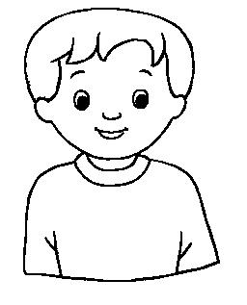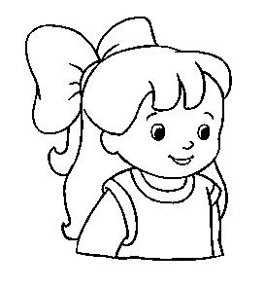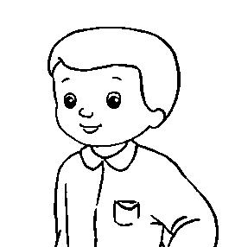

  ill   am   im

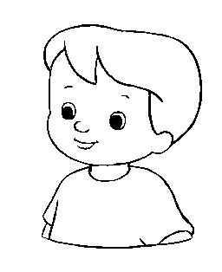

  nn   ax   iz

40

*www.e-ranok.com.ua*

**Unit 1. Meet New Friends!**



1. Впр. 6 (с. 17).

Учні самостійно письмово виконують вправу в зошитах. Учитель підходить до кожного та контролює правильність і охайність виконання завдання.

**Reading** **7. Навчання читання. Впр. 5 (с. 17).**

Перед початком виконання завдання учитель звертає увагу учнів на літеру ***Aa*** та звук [0], що їй відповідає. Учитель читає слова та речення вправи по два-три рази, учні читають за ним і перекладають рідною мовою. Потім діти читають слова й речення самостійно ланцюжком. Учитель контролює правильність виконання завдання.

**ІІІ. ЗАКЛЮЧНА ЧАСТИНА УРОКУ**

**Homework** **1. Домашнє завдання.**

РЗ, впр. 1 (с. 11), 3, 4 (с. 12) (письмово), 2 (с. 11) (усно).

**Summarizing** **2. Підведення підсумків уроку.**

Заключна бесіда з учнями.

***Т*:**Чи сподобався вам урок?Які завдання та ігри вам сподобались більше за все?Чого ви сьогодні навчились?

**Урок 8 (6)**

**Підтема:** Разом з друзями.

**Мета:** Повторити й закріпити лексичний матеріал теми.

Повторити вивчені форми привітання, знайомства та прощання. Тренувати у вживанні числівників 1—10.

Продовжувати формувати навички діалогічного мовлення. Навчати читання.

Практикувати в аудіюванні. Розвивати навички письма. Тренувати увагу.

Виховувати культуру спілкування.

**Обладнання:** Підручник,робочий зошит,картки для гри(НО1), (НО2),для роботи у групах(НО3),програвач компакт-дисків, два гральних кубики.

$ **Хід уроку**

**І.** **ПІДГОТОВКА ДО СПРИЙНЯТТЯ ІНШОМОВНОГО МОВЛЕННЯ**

**Greeting** **1. Привітання.**

***Т*:**Stand up, please! Hello! ***Ps*:**Hello.

***Т*:**Sit down, please.

*www.e-ranok.com.ua*

41

**Розділ 1. Зустрічай нових друзів!**



**Aim**

**Check on Homework**

**Warming up**

1. **Повідомлення теми та мети уроку.**

***Т*:**Сьогодні на уроці ми будемо розігрувати діалоги,грати в ігри,вчитись читати

* + писати. Ми також повторимо цифри. Сподіваюсь, урок вам сподобається. Let’s start our lesson.

1. **Перевірка домашнього завдання.**
2. РЗ, впр. 1 (с. 11).

Троє учнів ланцюжком читають діалоги з підібраними фразами.

1. РЗ, впр. 2 (с. 11).

Учні по черзі читають міні-діалоги, що в них вийшли.

1. РЗ, впр. 3 (с. 12).

Учні ланцюжком читають спочатку слова зі звуком [], потім — зі звуком [0].

1. РЗ, впр. 4 (с. 12).

Учитель проходить і перевіряє правильність та охайність виконання учнями впра-ви в зошитах.

**4. Уведення в іншомовну атмосферу.**

1. Повторення вірша (впр. 4 (с. 17)).

Учні хором розповідають вірш. Після цього один-два учні самостійно декламують вірш перед класом.

1. Гра «Bingo!».

Учитель роздає картки (НО2) кожному учню, потім бере по одній картці з цифра-ми (НО1) у будь-якому порядку і називає їх, не показуючи. Якщо така цифра є на картці учня, він повинен викреслити її. Перемагає той, хто першим викрес-лить усі цифри. Він має вигукнути: «Bingo!»

**НО1 (*для вчителя*):**

1

****

6

|  |  |  |  |  |
| --- | --- | --- | --- | --- |
| **** | **** | **** |  | **** |
| 2 |  | 3 | 4 | 5 |

7 8 9 10

42

*www.e-ranok.com.ua*

|  |  |  |  |  |  |
| --- | --- | --- | --- | --- | --- |
|  |  |  |  | **Unit 1. Meet New Friends!** | |
|  |  |  |  |  |  |
| **НО2 (*для учнів*):** | | |  |  |  |
|  | **Card 1** | |  |  |  |
|  |  |  |  |  |  |
|  |  | 2 | 3 | 5 |  |
|  |  |  |  |  |  |
|  |  | 7 | 9 | 10 |  |
|  |  |  |  |  |  |
|  | **Card 2** | |  |  |  |
|  |  | |  |  |  |
|  |  | 1 | 2 | 4 |  |
|  |  |  |  |  |  |
|  |  | 6 | 7 | 9 |  |
|  |  |  |  |  |  |
|  | **Card 3** | |  |  |  |
|  |  | |  |  |  |
|  |  | 1 | 3 | 5 |  |
|  |  |  |  |  |  |
|  |  | 8 | 9 | 10 |  |
|  |  |  |  |  |  |
|  | **Card 4** | |  |  |  |
|  |  | |  |  |  |
|  |  | 2 | 3 | 4 |  |
|  |  |  |  |  |  |
|  |  | 6 | 8 | 9 |  |
|  |  |  |  |  |  |
|  |  |  |  |  |  |
|  |  |  |  |  |  |

*www.e-ranok.com.ua*

43

**Розділ 1. Зустрічай нових друзів!**



**ІІ.**

**Pronunciation**

**Practice**

**оСНОВНА ЧАСТИНА УРОКУ**

1. **Тренування у вимові звуків.**

***Т*:**Зараз ми з вами потренуємось правильно вимовляти англійські звуки.Повторюйтеза мною. Repeat after me:

[b] — Bob, box, bird, bear; [d] — Don, dog, desk, doll;

[0] — am, Ann, can, cat, stand; [] — sit, big, it, his.

|  |  |  |  |
| --- | --- | --- | --- |
| **Listening** | **2.** | **Аудіювання. Впр. 1 (с. 18).** |  |
| **Comprehension** |  | Учитель пояснює завдання вправи. Учні двічі прослуховують текст і вказують на |  |
|  |  |  |
|  |  | відповідний малюнок. Учитель контролює правильність виконання завдання. |  |
| **Speaking** | **3.** | **Розвиток умінь мовлення.** |  |

1. Учитель пропонує учням пригадати, за допомогою яких фраз вони вітаються, зна-йомляться, запитують про справи та прощаються. Учні ланцюжком відповідають. Потім учитель запрошує одного з них до дошки та розігрує з ним діалог, вико-ристовуючи фрази, вивчені протягом попередніх уроків.

Діалог 1:

***T*:**Hello! ***P*:**Hello!

***T*:**Are you Petro? ***P*:**No, I am not. ***T*:**Are you Danylo? ***P*:**Yes, I am.

***T*:**How are you?

***P*:**I am fine, thank you. And how are you? ***T*:**I am fine. Thank you. Goodbye, Danylo. ***P*:**Goodbye.

Діалог 2:

***T*:**Hello! ***P*:**Hello!

***T*:**What is your name? ***P*:**My name is Danylo. ***T*:**How are you, Danylo?

***P*:**I am fine, thank you. And how are you? ***T*:**I am fine. Thank you. Goodbye, Danylo. ***P*:**Goodbye.

Після цього учні парами по черзі розігрують подібні діалоги. Учитель стежить за правильністю вимови слів.

1. Впр. 2 (с. 19).

а) Клас поділяється на дві команди. Члени кожної з них ланцюжком підходять до вчителя, отримують гральні кубики, кидають їх по черзі та називають цифри і їх суму за завданням вправи. За кожну правильну відповідь надається один бал. Перемагає команда, яка отримає більше балів. Учитель контролює правильність виконання завдання.

б) Учні працюють у парах. Кожна пара отримує кубики й виконує завдання впра-ви. Учитель контролює правильність виконання завдання.

44

*www.e-ranok.com.ua*

**Unit 1. Meet New Friends!**



|  |  |  |
| --- | --- | --- |
| **Physical** | **4. Фізкультхвилинка.** |  |
| **Activity** | Учитель нагадує учням, що вони мають виконувати команди тільки тоді, коли |  |
|  |  |
|  | додається слово *please*. Наприклад: |  |
|  | ***T*:**Stand up! |  |
|  | Учні не виконують команду. |  |
|  | ***T*:**Stand up, please! |  |
|  | Учні виконують команду. |  |
|  | Можна доручити одному з учнів провести фізкультхвилинку. Ті, хто був найбільш |  |
|  | неуважним, мають розповісти вірш англійською. |  |
| **Reading** | **5. Навчання читання.** |  |

**НО3:**

1. Гра «Склади слово».

Клас поділяється на дві команди. Учитель розкладає на двох партах набори кар-ток (НО3) з буквами. Члени кожної з команд ланцюжком підходять до парт, скла-дають по одному слову з букв, поданих на картках, і читають їх. За кожне пра-вильне слово надається один бал. Перемагає команда, яка отримає більше балів. Учитель контролює правильність виконання завдання.

|  |  |  |  |  |
| --- | --- | --- | --- | --- |
| **** | **** | **** |  | **** |
| i | s | t | b | g |

****

c a n m d

1. Впр. 3 (с. 19).

Перед початком виконання завдання учитель звертає увагу учнів на літери ***Oo*** та ***Xx*** та вимову звуків[5]і[ks],що їм відповідають.Потім учитель читає слова таречення вправи по два-три рази, учні читають за ним і перекладають рідною мовою. Потім діти читають слова й речення самостійно ланцюжком. Учитель контролює правильність виконання завдання.

**Writing** **6. Письмо. Впр. 4 (с. 19).**

Учні самостійно письмово виконують завдання в зошитах. Учитель підходить до кожного та контролює правильність і охайність написання слів.

**ІІІ. ЗАКЛЮЧНА ЧАСТИНА УРОКУ**

**Homework** **1. Домашнє завдання.**

РЗ, впр. 1 (с. 13), 3 (с. 14) (усно), 2, 4 (с. 14) (письмово).

*www.e-ranok.com.ua*

45

**Розділ 1. Зустрічай нових друзів!**



**Summarizing** **2. Підведення підсумків уроку.**

Заключна бесіда з учнями.

***T*:**Чи сподобався вам урок?Які завдання та ігри вам сподобались більше за все?Чого ви сьогодні навчились?

**Урок 9 (7)**

**Підтема:** Тепер ти можеш...

**Мета:** Повторити й закріпити лексичний матеріал теми.

Закріпити вживання форм знайомства, привітання та прощання. Продовжувати формувати навички діалогічного мовлення. Повторити і закріпити знання букв англійського алфавіту. Практикувати у читанні.

Тренувати в аудіюванні. Розвивати навички письма. Тренувати пам’ять та увагу.

Виховувати повагу до друзів та однокласників.

**Обладнання:** Підручник,робочий зошит,м’яч,картки для самостійної роботи(НО1),для роботи у групах(НО2).

$ **Хід уроку**

**І.** **ПІДГОТОВКА ДО СПРИЙНЯТТЯ ІНШОМОВНОГО МОВЛЕННЯ**

**Greeting** **1. Привітання.**

***T*:**Stand up, please! Hello!

***Ps*:**Hello.

***T*:**Sit down, please.

**Aim** **2. Повідомлення теми та мети уроку.**

**Check on Homework**

***T*:**Сьогодні ми повторимо все,що вчили протягом уроків розділу«Зустрічай новихдрузів!». Ви будете розігрувати діалоги та грати в ігри, читати й писати. Також ми повторимо вивчені пісні й вірші. Let’s start our lesson.

**3. Перевірка домашнього завдання.**

1. РЗ, впр. 1 (с. 13).

Учні ланцюжком називають кількість розфарбованих предметів.

1. РЗ, впр. 2 (с. 14).

Два учні читають обведені за завданням вправи слова.

1. РЗ, впр. 3 (с. 14).

Учні читають слова. Учитель проходить і перевіряє правильність виконання учня-ми вправи в зошитах.

1. РЗ, впр. 4 (с. 14).

Учитель проходить і перевіряє правильність і охайність виконання вправи в зо-шитах.

46

*www.e-ranok.com.ua*

**Unit 1. Meet New Friends!**



**Warming up 4. Уведення в іншомовну атмосферу.**

1. Гра «Продовж».

Клас поділяється на дві команди. Учитель називає перший рядок будь-якого ві-рша чи пісні з вивчених для кожної команди. Учні мають розповісти цей вірш чи проспівати пісню. За кожне правильно виконане завдання надається один бал. Якщо члени однієї з команд не можуть пригадати вірш чи пісню, це мають зро-бити суперники. Перемагає команда, яка отримає більше балів.

1. Гра з м’ячем.

Учні стають у коло. Учитель по черзі кидає м’яч кожному з них і вимовляє бук-ву англійського алфавіту. Учень повертає м’яч і каже наступну літеру. Той, хто не може правильно назвати букву, має розповісти весь алфавіт.

**ІІ.**

**Pronunciation**

**Practice**

**оСНОВНА ЧАСТИНА УРОКУ**

1. **Тренування у вимові звуків.**

***T*:**Зараз ми з вами потренуємось правильно вимовляти англійські звуки.Повторюй-

те за мною. Repeat after me: [b] — Bob, box, bird, bear; [d] — Don, dog, desk, doll; [ks] — ox, fox, box, six; [5] — dog, doll, on, not;

[0] — am, Ann, can, cat, stand; [] — sit, big, it, his.

**Listening**

**Comprehension**

**НО1:**

**2. Аудіювання.**

1. Впр. 2 (с. 20).

Учні двічі прослуховують текст і позначають відповідні малюнки. Учитель ходить класом і контролює правильність виконання завдання.

1. Робота з картками.

Учні отримують картки для самостійної роботи (НО1). Учитель пояснює за-вдання та двічі читає текст до кожного малюнка. Учні уважно слухають та ви-конують завдання на картках. По закінченні роботи вчитель збирає картки на перевірку.

*Listen and write./Прослухай та напиши імена дітей.*

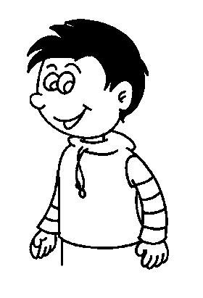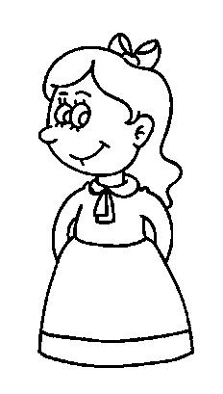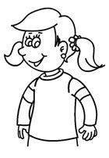

|  |  |  |  |  |  |  |  |  |  |  |  |  |  |  |
| --- | --- | --- | --- | --- | --- | --- | --- | --- | --- | --- | --- | --- | --- | --- |
| 1 |  |  |  | 2 |  |  |  |  |  |  | 4 |  |  |  |
|  |  |  |  |  | 3 |  |  |  |  |
|  | **T** | | | **V** | | |  | **R** | | |  | **L** | |  |
|  |  |  |  |  |  |  |  |  |  |  |  |  |  |  |

*www.e-ranok.com.ua*

47

**Розділ 1. Зустрічай нових друзів!**



**Speaking**

**Physical**

**Activity**

**Reading**

**Writing**

***T*:**Number 1. He is Tim. T-i-m.

Number 2. She is Vic. V-i-c.

Number 3. He is Ron. R-o-n.

Number 4. She is Liz. L-i-z.

**3. Розвиток умінь мовлення.**

1. Впр. 1 (с. 20).

а) Учні ланцюжком складають речення за завданням вправи.

б) Учитель називає номери малюнків у будь-якому порядку. Учні мають правиль-но назвати друге речення для відповідного малюнка за завданням вправи. Учитель стежить за правильністю виконання завдань.

1. Впр. 3 (с. 21).

Учні в парах ставлять один одному запитання та відповідають на них за завдан-ням вправи.

1. Гра «Відгадай ім’я».

Учитель записує на дошці імена, вивчені на попередніх уроках (*Sam*, *Ann*, *Max*, *Pam*, *Tim*, *Vic*, *Rob*, *Liz*),і разом з учнями читає їх.Потім пропонує двом учнямвийти до дошки. Один з них обирає собі ім’я з написаних на дошці й пошепки

повідомляє його другому. Інші діти ланцюжком ставлять запитання й відгадують ім’я. До дошки виходять інші учні, і гра триває. Наприклад, ***Р*1** загадав ім’я

*Sam*.

***P*3:**Is he Max? ***P*2:**No, he is not. ***P*4:**Is he Nick? ***P*2:**No, he is not. ***P*5:**Is he Sam? ***P*2:**Yes, he is.

1. Впр. 5 (с. 21).

Учитель розігрує діалог, поданий у вправі, з одним з учнів. Потім учні парами по черзі розігрують подібні діалоги. Учитель стежить за правильністю виконання завдання.

1. **Фізкультхвилинка.**

Учитель нагадує учням, що вони мають виконувати команди тільки тоді, коли по-чують слово *please*, і вимовляє вивчені команди. Можна доручити одному з учнів провести фізкультхвилинку. Ті, хто були найбільш неуважними, мають розповісти вірш англійською.

1. **Навчання читання. Впр. 4 (с. 21).**

Учитель читає слова вправи по два-три рази, учні читають за ним, а потім — само-стійно ланцюжком. Учитель контролює правильність вимови слів.

1. **Письмо.**

Гра «Напиши слово».

Клас поділяється на дві команди. Учитель розкладає картки (НО2) словами донизу на столі. По одному учню від кожної команди виходить до дошки. Один з них бере картку та по буквах диктує слово, другий має написати його на дошці та прочита-ти. Потім виходять інші представники команд і міняються ролями. За правильне

48

*www.e-ranok.com.ua*

**Unit 1. Meet New Friends!**



виконання завдання надається один бал. У разі помилки команда нічого не отри-мує. Перемагає команда, що набере більше балів. Наприклад:

***P*1:**С-a-t.

***P*2**(*записує на дошці і читає*)**:**Cat.

***P*3:**B-i-g.

***P*4**(*записує на дошці і читає*)**:**Big.

**HO2:**

|  |  |
| --- | --- |
| **** | |
| **** | |

cat big sit

****

dog doll six

****

stand can box

**ІІІ. ЗАКЛЮЧНА ЧАСТИНА УРОКУ**

**Homework** **1. Домашнє завдання.**

РЗ, впр. 1 (с. 15) (письмово), 2, 3 (с. 15) (усно).

**Summarizing** **2. Підведення підсумків уроку.**

Заключна бесіда з учнями.

***Т*:**Чи сподобався вам урок?Які завдання та ігри вам сподобались більше за все?

*www.e-ranok.com.ua*

49

**Розділ 1. Зустрічай нових друзів!**



**Урок 10 (Контрольний)**

**Підтема:** Зустрічай нових друзів!Контрольна робота.

**Мета:** Перевірити рівень мовної та мовленнєвої компетенції учнів за темою. **Обладнання:** Підручник,робочий зошит,зошит для контролю знань, Test 1.

$ **Хід уроку**

**І.** **ПІДГОТОВКА ДО СПРИЙНЯТТЯ ІНШОМОВНОГО МОВЛЕННЯ**

**Greeting** **1. Привітання.**

***Т*:**Stand up, please! Hello! ***Ps*:**Hello.

***Т*:**Sit down, please.

**Aim**

**Check on Homework**

1. **Повідомлення теми та мети уроку.**

***Т*:**Сьогодні ви виконаєте контрольну роботу,що дозволить перевірити ваші знанняза темою, яку ми вивчили.

1. **Перевірка домашнього завдання.**
2. РЗ, впр. 1 (с. 15).

Учні ланцюжком читають слова, які склали. Учитель підходить до кожного й пе-ревіряє правильність написання слів.

1. РЗ, впр. 2 (с. 15).

Три учні по черзі читають розфарбовані за завданням вправи слова.

1. РЗ, впр. 3 (с. 15).

Три учні по черзі читають підібрані за завданням вправи фрази. Учитель перевіряє правильність виконання завдань.

**ІІ.** **оСНОВНА ЧАСТИНА УРОКУ**

|  |  |  |  |  |
| --- | --- | --- | --- | --- |
| **Instructions 1.** | | | **Інструкція щодо виконання контрольної роботи.** |  |
|  |  |  | ***Т*:**Зараз ви напишете контрольну роботу,яка дозволить перевірити ваші знання |  |
|  |  |  | з розділу «Зустрічай нових друзів!». Контрольна робота складається з чотирьох |  |
|  |  |  | завдань. |  |
| **Test** | | **2.** | **Виконання контрольної роботи. Тест 1.** |  |
|  |  |  | Текст контрольної роботи див. на с. 272 . |  |
| **ІІІ.** |  | **ЗАКЛЮЧНА ЧАСТИНА УРОКУ** | |  |
|  |  |
| **Summarizing 1.** | | | **Підведення підсумків уроку.** |  |
|  |  |  | Заключна бесіда з учнями. |  |
|  |  |  | ***Т*:**Чи була контрольна робота складною?Які завдання були легкими/складними |  |
|  |  |  | для вас? Чи всі завдання ви виконали? |  |
| **Saying** | | **2.** | **Закінчення уроку.** |  |
| **Goodbye** | |  | ***Т*:**Stand up, please! Goodbye, children! |  |
|  |  |  |  |

***Ps*:**Goodbye!

50

*www.e-ranok.com.ua*

**Unit 2. Meet My Family**



**Unit 2. Meet My Family**

**Розділ 2. Познайомся з моєю родиною**

**Урок 11 (1)**

**Підтема:** Це моя сім’я.

**Мета:** Повторити й активізувати лексичний матеріал теми.

Ознайомити з новими ЛО і закріпити їх уживання в усному мовленні. Навчати вживати структуру «This is…».

Формувати навички діалогічного та монологічного мовлення. Навчати читання.

Тренувати в аудіюванні. Розвивати навички письма. Тренувати пам’ять та увагу.

Виховувати любов та повагу до батьків.

**Обладнання:** Підручник,робочий зошит,картки для вивчення нових ЛО(НО),програвач компакт-дисків.

$ **Хід уроку**

**І.** **ПІДГОТОВКА ДО СПРИЙНЯТТЯ ІНШОМОВНОГО МОВЛЕННЯ**

**Greeting** **1. Привітання.**

***Т*:**Stand up, please! Good morning! ***Ps*:**Good morning!

***Т*:**How are you? ***Ps*:**Fine, thank you. ***Т*:**Sit down, please.

**Aim** **2. Повідомлення теми та мети уроку.**

**Discussing**

**the Results**

**of the Test**

**Warming up**

***Т*:**Сьогодні ми будемо вчитись розповідати про членів наших родин.Ми пригадає-мо, як вони називаються англійською мовою, вивчимо нові слова, будемо грати в ігри та розігрувати нові діалоги. Також ви продовжите вчитись читати й писати. Let’s start our lesson.

1. **Обговорення результатів контрольної роботи.**

Учитель підводить підсумки контрольної роботи: повідомляє, які завдання були ви-конані успішно, які — неправильно, пояснює складні моменти, відповідає на запи-тання учнів.

1. **Уведення в іншомовну атмосферу.**

Гра «Продовж».

Клас поділяється на дві команди. Члени однієї з них називають перший рядок (або два рядки) будь-якого вірша чи пісні з вивчених раніше. Члени другої команди ма-ють розповісти цей вірш чи проспівати пісню. Потім вони дають завдання першій команді. Якщо учні з однієї команди не можуть пригадати вірш чи пісню, це мають

*www.e-ranok.com.ua*

51

**Розділ 2. Познайомся з моєю родиною**



зробити суперники. За кожну правильну відповідь надається один бал. Перемагає команда, яка набере більше балів.

**ІІ.**

**Pronunciation**

**Practice**

**оСНОВНА ЧАСТИНА УРОКУ**

1. **Тренування у вимові звуків.**

***Т*:**Зараз ми з вами потренуємось правильно вимовляти англійські звуки.Повторюйтеза мною. Repeat after me:

[] — big, sit, is, Tim;

[2] — mother, brother, mummy; [f] — father, family, fox;

[0] — bag, dad, apple, daddy.

**Vocabulary**

**Presentation**

**and Practice**

**НО:**

**Song**

1. **Подання та відпрацювання нового лексичного матеріалу.** 
   1. Учитель кріпить на дошку картки (НО) із зображенням членів родини та називає їх англійською мовою: *mother*, *father*, *sister*, *brother*. Учні повторюють два-три рази.
      * ** **

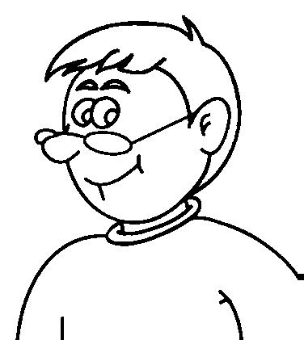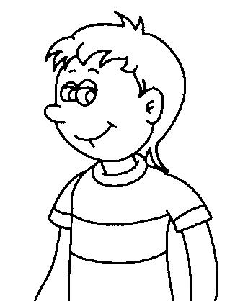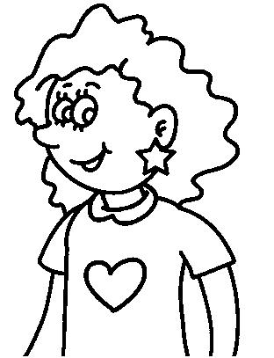

1. Гра «Yes/No!».

Учитель показує учням по одній картці (НО) і вимовляє відповідні й невідповід-ні слова. Почувши правильне слово, учні мають сказати «Yes!», а неправильне

— «No!».

Наприклад, учитель показує малюнок із зображенням жінки.

***Т*:**Sister.

***Ps*:**No!

***Т*:**Brother. ***Ps*:**No!

***Т*:**Mother.

***Ps*:**Yes!

1. **Вивчення пісні. Впр. 1 (с. 22).**

Учитель пропонує учням подивитись на малюнки до вправи.

***Т*:**Кого ви бачите на малюнках?Як ви думаєте,про кого розповідають діти?На-справді діти співають пісеньку про свою сім’ю. Давайте вивчимо її.

Спочатку учитель пропонує учням прослухати пісню, потім читає її текст та пере-кладає рідною мовою. Далі він читає по рядку, учні повторюють. Потім клас співає пісню хором у супроводі аудіозапису.

52

*www.e-ranok.com.ua*

**Unit 2. Meet My Family**



**Speaking** **4. Розвиток умінь мовлення.**

**Physical**

**Activity**

**Reading**

1. Впр. 2 (с. 22).

а) Бесіда з учнями.

***Т*:**Подивіться на малюнки до вправи.Кого ви бачите?Як ви вважаєте,що роб­лять діти та дорослі? Правильно, хлопчик знайомить свою подругу зі своїми бать-ками. Послухайте та повторіть. Listen and repeat.

Учитель вимовляє фрази, подані у вправі. Учні повторюють по два-три рази та намагаються перекласти рідною мовою. Учитель допомагає за потреби.

б) Учитель пропонує учням у групах по четверо по черзі виходити до дошки і розі-грувати подібний полілог, розподіливши ролі і допомагаючи у разі необхідності.

1. Впр. 3 (с. 23).

а) Бесіда з учнями.

***Т*:**Подивіться на малюнки до вправи. Look at the pictures of exercise 3.Кого вибачите? Давайте навчимось розповідати про свою родину.

Учитель говорить речення, показуючи на людей, зображених на фотографії, учні повторюють два-три рази.

***Т*:**Meet my family. This is my mother. This is my father. This is my sister. This ismy brother. I love my family.

Після цього учні по черзі розповідають про родину за поданою схемою.

б) Учні по черзі виходять до дошки й розповідають про свої родини, використовуючи малюнки (НО). Учитель допомагає за потреби.

1. **Фізкультхвилинка.**

Учитель пояснює, що його команди мають виконувати ті, до кого він звертається: хлопчики, якщо він каже слово *boys*, або дівчатка, якщо він каже слово *girls*. Наприклад:

***Т*:**Stand up, boys!

Хлопчики виконують команду.

***Т*:**Turn around, girls!

Дівчатка виконують команду.

***Т*:**Clap your hands, boys!

Хлопчики виконують команду.

***Т*:**Jump, girls!

Дівчатка виконують команду.

1. **Навчання читання. Впр. 4 (с. 23).**

Перед початком виконання завдання учитель звертає увагу учнів на буквосполучення ***th*** та правила його вимови.Потім він читає слова та речення вправи по два-три рази,учні повторюють і перекладають речення рідною мовою. Потім діти читають слова й речення самостійно ланцюжком. Учитель контролює правильність вимови слів.

**Writing** **7. Письмо. Впр. 5 (с. 23).**

Учні самостійно письмово виконують вправу. Учитель підходить до кожного учня та контролює правильність і охайність написання слів.

**ІІІ. ЗАКЛЮЧНА ЧАСТИНА УРОКУ**

**Homework** **1. Домашнє завдання.**

1. РЗ, впр. 1 (с. 16) (усно), 2, 3 (с. 17) (письмово).
2. Принести фотографії своїх родин та друзів.

*www.e-ranok.com.ua*

53

**Розділ 2. Познайомся з моєю родиною**



**Summarizing** **2. Підведення підсумків уроку.**

Заключна бесіда з учнями.

***Т*:**Чи сподобався вам урок?Які завдання вам сподобались більше за все?Чого висьогодні навчились?

**Урок 12 (2)**

**Підтема:** Я люблю свою сім’ю.

**Мета:** Повторити й активізувати лексичний матеріал теми.

Навчати вживати структуру «Is this…?» та відповіді «Yes, he/she is», «No, he/she is not» в усному мовленні.

Формувати навички діалогічного мовлення. Навчати учнів читання.

Практикувати в аудіюванні. Розвивати навички письма. Тренувати пам’ять та увагу.

Виховувати любов та повагу до батьків.

**Обладнання:** Підручник,робочий зошит,картки для роботи у групах(НО1),для самостійної роботи(НО2),програвачкомпакт-дисків, фотографії родин учнів.

$ **Хід уроку**

**І.** **ПІДГОТОВКА ДО СПРИЙНЯТТЯ ІНШОМОВНОГО МОВЛЕННЯ**

**Greeting** **1. Привітання.**

***Т*:**Stand up, please! Good morning! ***Ps*:**Good morning!

***Т*:**How are you? ***Ps*:**Fine, thank you. ***Т*:**Sit down, please.

**Aim** **2. Повідомлення теми та мети уроку.**

**Check on Homework**

***Т*:**Сьогодні ми з вами продовжимо розмовляти про наші родини.Ви вивчите новупісню, будете розігрувати нові діалоги, грати в ігри, вчитись читати й писати. Let’s start our lesson.

**3. Перевірка домашнього завдання.**

1. РЗ, впр. 1 (с. 16).

Один-два учні розповідають про родину за зразком, поданим у вправі. Учитель проходить і перевіряє правильність виконання вправи учнями в зошитах.

1. РЗ, впр. 2 (с. 17).

Один з учнів читає слова, зафарбовані за завданням вправи.

1. РЗ, впр. 3 (с. 17).

Учитель підходить до кожного учня й перевіряє правильність і охайність напи-сання слів.

54

*www.e-ranok.com.ua*

**Unit 2. Meet My Family**



**Warming up 4. Уведення в іншомовну атмосферу.**

**HO1:**

1. Повторення пісні.

Учитель нагадує слова пісні (впр. 1 (с. 22)). Потім учні співають її хором у супро-воді аудіозапису.

1. Гра «Назви ім’я».

Клас поділяється на дві команди. Учитель розкладає картки (НО1) на столі бук-вами донизу. Учні з кожної команди ланцюжком підходять до столу, беруть по одній картці, називають літеру, написану на ній, та англійське ім’я з вивчених раніше, яке починається з цієї літери. За кожну правильну відповідь надається один бал. Якщо член команди не може пригадати відповідне ім’я, його мають на-звати суперники. Перемагає команда, яка отримає більше балів. Можна надати

додатковий бал за гарну поведінку. Наприклад:

***Team*1:**S. Sam. ***Team*2:**A. Ann.

***Team*1:**D…? ***Team*2:**Dan.

|  |  |  |  |  |
| --- | --- | --- | --- | --- |
| **** | **** | **** | **** | **** |
| B | A T | D | P | S |

****

N L K R M V

**ІІ.**

**Pronunciation**

**Practice**

**оСНОВНА ЧАСТИНА УРОКУ**

1. **Тренування у вимові звуків.**

***Т*:**Зараз ми потренуємось правильно вимовляти англійські звуки.Повторюйте замною. Repeat after me:

[t] — ten, tiger, tree, Ted; [d] — Don, dog, desk, doll; [r] — red, rabbit, read, Ron; [5] — dog, doll, on, not.

**Vocabulary**

**Presentation**

**and Practice**

1. **Подання та відпрацювання нового лексичного матеріалу.** 
   1. Бесіда з учнями. Впр. 1 (с. 24).

***Т*:**Подивіться на малюнки до вправи.Кого ви бачите?Як ви вважаєте,про щорозмовляють діти? Правильно, вони розмовляють про того, хто зображений на фотографії. Послухайте та повторіть. Listen and repeat.

Учитель вимовляє фрази, подані до малюнку вправи. Учні повторюють два-три рази і перекладають рідною мовою. Учитель стежить за правильністю виконання завдання та допомагає у разі потреби.

*www.e-ranok.com.ua*

55

**Розділ 2. Познайомся з моєю родиною**



**Speaking**

**Physical**

**Activity**

**Song**

**Reading**

1. Впр. 2 (с. 24).

Учитель вказує на перший малюнок вправи та читає речення. Учні повторюють два-три рази. Потім учитель вказує на інші малюнки та ставить аналогічні запи-тання, учні ланцюжком відповідають. Наприклад:

***Т*:**Number 2. Is this Vicky?

***P*1:**No, she is not. This is a mother. ***Т*:**Number 3. Is this Tim?

***P*2:**No, he is not. This is Bill. ***Т*:**Number 4. Is this Nick?

***P*3:**No, he is not. This is a father.

Після цього учні ланцюжком ставлять один одному подібні запитання та відпо-відають на них. Учитель стежить за правильністю виконання завдання.

1. **Розвиток умінь мовлення. Впр. 3 (с. 24).**

Один з учнів виходить до дошки з фотографією своєї родини і друзів. Учитель ставить запитання, вказуючи на людей, зображених на фото. Учень відповідає. Наприклад:

***Т*:**Is this your mother? ***P*:**Yes, she is.

***Т*:**Is this your father? ***P*:**No, he is not.

***Т*:**Is this your father? ***P*:**Yes, he is.

Потім інші учні парами по черзі виходять до дошки з фотографіями, ставлять по-дібні запитання один одному й відповідають на них. Учитель контролює правиль-ність граматичної будови речень.

1. **Фізкультхвилинка.**

Учитель нагадує, що його команди мають виконувати ті, до кого він звертається: хлопчики, якщо він каже слово *boys*, або дівчатка, якщо він каже слово *girls*. Наприклад:

***Т*:**Stand up, girls!

Дівчатка виконують команду.

***Т*:**Turn around, boys!

Хлопчики виконують команду.

***Т*:**Clap your hands, boys!

Хлопчики виконують команду.

***Т*:**Jump, girls!

Дівчатка виконують команду.

1. **Вивчення пісні. Впр. 4 (с. 25).**

Спочатку учитель пропонує учням прослухати пісню, потім читає її текст та пере-кладає рідною мовою. Далі учитель читає по рядку, учні повторюють. Потім клас співає пісню хором у супроводі аудіозапису.

1. **Навчання читання.**
2. Гра «Склади речення».

Учитель роздає набори карток (НО2) кожному учню і пропонує скласти з них речення. Учні, що склали речення першими, мають вигукнути: «Bingo!» Потім діти ланцюжком читають складене речення. Учитель контролює правильність ви-конання завдання.

***Т*:**Make up a sentence.Склади речення.

56

*www.e-ranok.com.ua*

**Unit 2. Meet My Family**



**НО2:**

|  |  |  |
| --- | --- | --- |
| **** | **** | **** |
| The dog | is | big. |

1. Впр. 5 (с. 25).

Перед початком виконання завдання учитель звертає увагу учнів на літеру ***Ee*** та вимову звука [e], що їй відповідає. Потім він читає слова та речення вправи по два-три рази, учні читають за ним і перекладають рідною мовою. Потім діти читають слова й речення вправи самостійно ланцюжком. Учитель контролює правильність виконання завдання.

**Writing** **7. Письмо. Впр. 6 (с. 25).**

Учні самостійно письмово виконують завдання. Учитель підходить до кожного та контролює правильність і охайність написання слів.

**ІІІ. ЗАКЛЮЧНА ЧАСТИНА УРОКУ**

**Homework** **1. Домашнє завдання.**

1. РЗ, впр. 1, 2 (с. 18) (усно), 3 (с. 18) (письмово).
2. Принести фотографії своїх родин і друзів.

**Summarizing** **2. Підведення підсумків уроку.**

Заключна бесіда з учнями.

***Т*:**Чи сподобався вам урок?Які завдання вам сподобались більше за все?Чого висьогодні навчились?

**Урок 13 (3)**

**Підтема:** Мої дідусь та бабуся.

**Мета:** Повторити й активізувати лексичний матеріал теми.

Ознайомити з новими ЛО та закріпити їх уживання в усному мовленні. Навчати вживати запитання «Who is this?».

Продовжувати формувати навички діалогічного мовлення. Навчати читання.

Тренувати в аудіюванні. Розвивати навички письма. Тренувати пам’ять та увагу.

Виховувати любов та повагу до членів своєї родини.

**Обладнання:** Підручник,робочий зошит,картки для роботи у групах(НО1), (НО2),фотографії родин учнів,програвачкомпакт-дисків.

*www.e-ranok.com.ua*

57

**Розділ 2. Познайомся з моєю родиною**



$ **Хід уроку**

**І.** **ПІДГОТОВКА ДО СПРИЙНЯТТЯ ІНШОМОВНОГО МОВЛЕННЯ**

**Greeting** **1. Привітання.**

**Aim**

**Check on Homework**

**Warming up**

***Т*:**Stand up, please! Good morning! ***Ps*:**Good morning!

***Т*:**How are you? ***Ps*:**Fine, thank you. ***Т*:**Sit down, please.

1. **Повідомлення теми та мети уроку.**

***Т*:**Ми продовжуємо розмовляти про наші родини.Сьогодні на уроці ми вивчимо но-ві слова, будемо розігрувати діалоги та грати в ігри. Ми вивчимо новий вірш, буде-мо тренуватись читати й писати. Let’s start our lesson.

1. **Перевірка домашнього завдання.**
2. РЗ, впр. 1 (с. 18).

Учні ланцюжком ставлять запитання та відповідають на них за завданням вправи.

1. РЗ, впр. 2 (с. 18).

Двоє учнів читають слова, поєднані з відповідними звуками за завданням вправи.

1. РЗ, впр. 3 (с. 18).

Учитель підходить до кожного учня й перевіряє правильність і охайність напи-сання слів.

**4. Уведення в іншомовну атмосферу.**

1. Повторення пісні.

Учитель нагадує слова пісні (впр. 4 (с. 25)). Потім учні співають її у супроводі аудіозапису.

1. Гра «Yes/No!».

Учитель розкладає картки (НО1) на столі малюнками донизу. Один з учнів вихо-дить до столу й бере одну з карток, не показуючи зображення решті. Інші учні ланцюжком ставлять запитання, намагаючись відгадати, хто з членів родини зо-

бражений на малюнку. Той, хто відгадав, виходить до столу й бере іншу картку, учні ставлять йому запитання, і т. д. Наприклад, учень (***P*1**) взяв картку із зобра-женням жінки.

***P*2:**Is this your sister? ***P*1:**No.

***P*3:**Is this your father? ***P*1:**No.

***P*4:**Is this your mother? ***P*1:**Yes, she is.

58

*www.e-ranok.com.ua*

**Unit 2. Meet My Family**



**НО1:**

**ІІ.**

|  |  |  |
| --- | --- | --- |
| **** | **** | **** |

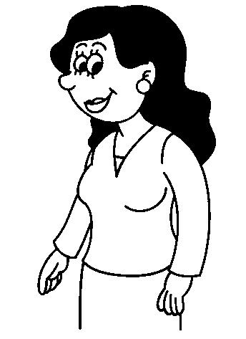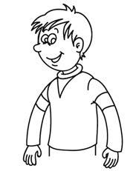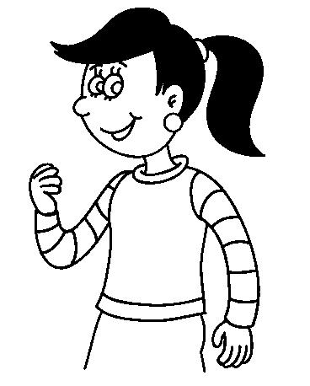

**оСНОВНА ЧАСТИНА УРОКУ**

|  |  |  |
| --- | --- | --- |
| **Pronunciation 1. Тренування у вимові звуків.** | |  |
| **Practice** | ***Т*:**Зараз ми з вами потренуємось правильно вимовляти англійські звуки.Повторюйте |  |
|  |  |
|  | за мною. Repeat after me: |  |
|  | [m] — mum, mouse, mother, Max; |  |
|  | [9] — this, father, mother, brother; |  |
|  | [s] — sit, sun, star, snake; |  |
|  | [e] — pen, ten, red, seven, pencil. |  |

**Vocabulary**

**Presentation**

**and Practice**

**Speaking**

1. **Подання та відпрацювання нового лексичного матеріалу.** 
   1. Впр. 1 (с. 26).

***Т*:**Подивіться на малюнки до вправи.Кого ви бачите?Правильно.Прослухайтета повторіть. Listen and repeat.

Учитель вимовляє слова до малюнка вправи. Учні повторюють по два-три рази.

1. Впр. 2 (с. 26).

***Т*:**Подивіться на малюнки до вправи.Як ви вважаєте,про що розмовляють діти?Правильно, вони розмовляють про того, хто зображений на фотографії. Прослу-

хайте та повторіть. Listen and repeat.

Учитель вимовляє фрази до малюнка вправи. Учні повторюють по два-три рази та перекладають рідною мовою. Учитель стежить за правильністю виконання за-вдання.

**3. Розвиток умінь мовлення. Впр. 3 (с. 26).**

1. Учитель вказує на перший малюнок та читає речення до нього. Учні повторюють два-три рази. Потім учитель вказує на інші малюнки та ставить подібні запитан-ня, учні ланцюжком відповідають. Наприклад:

***Т*:**Number 2. Who is this? ***P*1:**This is Bill’s grandfather. ***Т*:**Number 3. Who is this? ***P*2:**This is Bill’s mother.

Після цього учні ланцюжком ставлять один одному подібні запитання та відповідають на них. Учитель стежить за правильністю виконання завдання.

*www.e-ranok.com.ua*

59

**Розділ 2. Познайомся з моєю родиною**



**Physical**

**Activity**

**Poem**

**Reading**

1. Учитель пропонує одному з учнів вийти до дошки з фотографією його родини (з батьками, дідусями й бабусями). Учитель ставить запитання, вказуючи на лю-дей, зображених на фотографії. Учень відповідає. Наприклад:

***Т*:**Who is this?

***P*:**This is my mother. ***Т*:**Who is this?

***P*:**This is my brother.

Потім інші учні парами ставлять подібні запитання один одному й відповідають на них. Учитель контролює правильність виконання завдання.

1. **Фізкультхвилинка.**

Учитель нагадує, що його команди мають виконувати ті, до кого він звертається: хлопчики, якщо він каже слово *boys*, або дівчатка, якщо він каже слово *girls*. По-тім він вимовляє вивчені раніше команди.

1. **Вивчення вірша. Впр. 4 (с. 27).**

Учитель читає вірш і пропонує одному з учнів перекласти його рідною мовою. Ре-шта допомагає, якщо необхідно. Потім учитель читає по рядку, учні повторюють по два-три рази. Нарешті діти хором розповідають вірш повністю.

1. **Навчання читання. Впр. 5 (с. 27).**

Перед початком виконання завдання учитель звертає увагу учнів на літеру ***Uu*** та вимову звука [2], що їй відповідає. Учитель читає слова та речення вправи по два-три рази, учні читають за ним і перекладають рідною мовою. Потім діти читають слова й речення вправи самостійно ланцюжком. Учитель контролює правильність виконання завдання.

**Writing** **7. Письмо.**

**HO2:**

1. Впр. 6 (с. 27).

Учні самостійно письмово виконують завдання. Учитель підходить до кожного та контролює правильність і охайність написання слів.

1. Гра «Напиши слово».

Клас поділяється на дві команди. Учитель розкладає картки (НО2) словами дони-зу на столі. По одному учню з кожної команди виходять до дошки. Один з них бере картку та по буквах диктує слово, другий має написати це слово на дошці та прочитати його. Потім інші представники команд виходять до дошки та вико-нують завдання, помінявшись ролями. За правильне виконання завдання нада-ється один бал. У разі помилки команда нічого не отримує. Перемагає команда,

яка набере більше балів. Наприклад:

***P*1:**B-a-g.

***P*2**(*записує на дошці і читає*)**:**Bag.

***P*2:**S-e-v-e-n.

***P*1**(*записує на дошці і читає*)**:**Seven.

|  |  |  |  |  |  |  |
| --- | --- | --- | --- | --- | --- | --- |
|  | **** | **** | **** | **** |  |  |
|  |  |  |
|  | bag dog | red | pen | ten |  |  |
|  |  |  |  |  |  |  |

60

*www.e-ranok.com.ua*

**Unit 2. Meet My Family**



*Закінчення завдання*

|  |  |  |  |
| --- | --- | --- | --- |
| **** | **** | **** | **** |
| seven doll | box | not | big |

****

|  |  |
| --- | --- |
| stand cat | sit can yes |

**ІІІ. ЗАКЛЮЧНА ЧАСТИНА УРОКУ**

**Homework** **1. Домашнє завдання.**

РЗ, впр. 1—3 (с. 19) (письмово).

**Summarizing** **2. Підведення підсумків уроку.**

Заключна бесіда з учнями.

***Т*:**Чи сподобався вам урок?Які завдання вам сподобались більше за все?Чого висьогодні навчились?

**Урок 14 (4)**

**Підтема:** Як справи у твоїх рідних?

**Мета:** Повторити й активізувати лексичний матеріал теми.

Ознайомити з новими ЛО та закріпити їх уживання в усному мовленні.

Навчати вживати запитання «How is your…?» та відповідь «He/She is fine, thank you».

Продовжувати формувати навички діалогічного мовлення. Навчати читання й аудіювання.

Розвивати навички письма. Тренувати пам’ять та увагу.

Виховувати любов та повагу до членів своєї родини.

**Обладнання:** Підручник,робочий зошит,картки для роботи у групах(НО1),для самостійної роботи(НО2), (НО3),програвач компакт-дисків.

$ **Хід уроку**

**І.** **ПІДГОТОВКА ДО СПРИЙНЯТТЯ ІНШОМОВНОГО МОВЛЕННЯ**

**Greeting** **1. Привітання.**

***Т*:**Stand up, please! Good morning! ***Ps*:**Good morning!

***Т*:**How are you?

*www.e-ranok.com.ua*

61

**Розділ 2. Познайомся з моєю родиною**



***Ps*:**Fine, thank you. ***Т*:**Sit down, please.

**Aim** **2. Повідомлення теми та мети уроку.**

**Check on Homework**

**Warming up**

***Т*:**Ми продовжуємо розмовляти про наші родини.Сьогодні на уроці ви вивчите но-ві слова й фрази, як завжди, будете інсценувати діалоги та грати в ігри. Ми вивчи-мо нову пісню, будемо тренуватись читати й писати. Let’s start our lesson.

**3. Перевірка домашнього завдання.**

1. РЗ, впр. 1 (с. 19).

Учні ланцюжком читають слова, які вони склали. Учитель підходить до кожного

* + перевіряє правильність написання слів.

1. РЗ, впр. 2 (с. 19).

Двоє учнів читають обведені за завданням вправи слова.

1. РЗ, впр. 3 (с. 19).

Учні ланцюжком читають доповнені речення. Учитель підходить до кожного

* + перевіряє правильність написання слів.

1. **Уведення в іншомовну атмосферу.**

Повторення вірша (впр. 4 (с. 27)).

Учитель розповідає вірш, учні уважно слухають, а потім хором розповідають його. Після цього один-два учні самостійно декламують вірш перед класом.

**ІІ.**

**Pronunciation**

**Practice**

**оСНОВНА ЧАСТИНА УРОКУ**

**1. Тренування у вимові звуків.**

***Т*:**Зараз ми з вами потренуємось правильно вимовляти англійські звуки.Повторюйтеза мною. Repeat after me:

1. — mum, meet, my, mother, Max; [9] — this, father, mother, brother;
   1. — run, fun, jump, uncle;
      1. — how, hello, hi, he, horse;
      2. — pen, ten, pencil, red, seven.

**Vocabulary**

**Presentation**

**and Practice**

1. **Подання та відпрацювання нового лексичного матеріалу. Впр. 1 (с. 28).**

***Т*:**Подивіться на малюнки до вправи.Кого ви бачите?Правильно.Давайте дізнає-мось, про що розмовляють хлопчики. Послухайте та повторіть. Listen and repeat. Учитель вимовляє фрази до малюнка вправи. Учні повторюють по два-три рази і перекладають рідною мовою, після цього парами по черзі розігрують діалог. Можна запропонувати учням використовувати власні імена замість поданих у підручнику.

**Speaking** **3. Розвиток умінь мовлення.**

1. Впр. 2 (с. 28).

Учитель вказує на перший малюнок вправи та читає речення, подані до нього. Учні повторюють по два-три рази. Потім учитель вказує на інші малюнки та ста-вить подібні запитання, учні ланцюжком відповідають. Наприклад:

***Т*:**Number 2. How is your grandfather? ***P*1:**He is fine, thank you.

62

*www.e-ranok.com.ua*

**Unit 2. Meet My Family**



**Physical**

**Activity**

**НО1:**

***Т*:**Number 3. How is your sister? ***P*2:**She is fine, thank you.

Після цього учні ланцюжком ставлять один одному подібні запитання та відповідають на них.

1. Гра «Як справи?».

Клас поділяється на дві команди. Учитель розкладає два набори карток (НО1) на двох партах малюнками донизу. Члени кожної команди ланцюжком підходять до столів, беруть по одній картці, показують малюнки, по черзі ставлять один од-ному запитання, використовуючи слова, що відповідають цим малюнкам, та від-

повідають на них. За кожне правильне запитання й відповідь надається один бал. Перемагає команда, яка отримає більше балів. Наприклад, ***Р*1** бере картку із зо-браженням жінки, ***Р*2** бере картку із зображенням хлопчика.

***Р*1:**Hi! How is your mother?

***Р*2:**Hello! She is fine, thank you. How is your brother? ***Р*1:**He is fine, thank you.

Учитель також може запропонувати учням показувати друг другу картки

з малюнками та запитувати про родичів, зображених на картках суперників. Наприклад, ***Р*1** бере картку із зображенням жінки, ***Р*2** бере картку із зображенням хлопчика.

***Р*1:**Hi! How is your brother?

***Р*2:**Hello! He is fine, thank you. How is your mother? ***Р*1:**She is fine, thank you.

|  |  |
| --- | --- |
| **** | |
| **** | |

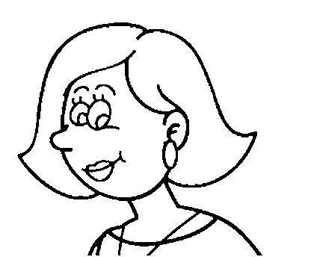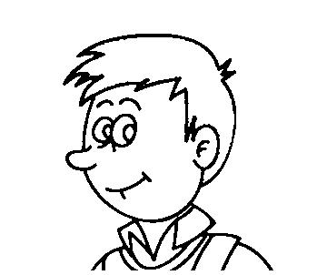

****

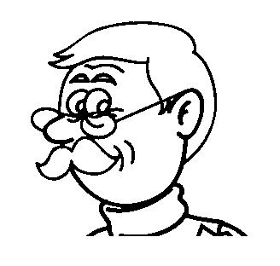

1. **Фізкультхвилинка.**

Учитель пояснює, що його команди мають виконувати ті, до кого він звертається: хлопчики, якщо він каже слово *boys*, або дівчатка, якщо він каже слово *girls*. Він вимовляє вивчені команди. Учні виконують їх відповідно до завдання.

|  |  |  |
| --- | --- | --- |
| **Listening** | **5. Аудіювання.** |  |
| **Comprehension** | Учні отримують картки для самостійної роботи (НО2). Учитель двічі читає текст, |  |
|  |  |
|  | учні уважно слухають та виконують завдання на картках. Після цього учитель під- |  |
|  | ходить до кожного з них і перевіряє правильність виконання завдання. |  |

*www.e-ranok.com.ua*

63

**Розділ 2. Познайомся з моєю родиною**



***Т*:**Number 1. This is Tim’s mother.Number 2. This is Pam’s grandmother. Number 3. This is Ben’s grandfather. Number 4. This is Vic’s father.

|  |  |
| --- | --- |
| **НО2:** | *Listen and match./Прослухай та з’єднай.* |

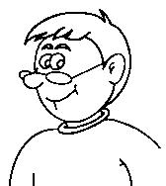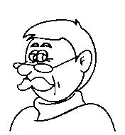

Tim

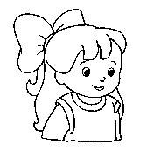

Pam



Vic

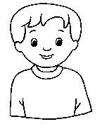

Ben

**Song** **6. Вивчення пісні. Впр. 3 (с. 29).**

Спочатку учитель пропонує учням прослухати аудіозапис пісні, потім читає її текст та перекладає рідною мовою. Далі він читає по рядку, учні повторюють. Після цьо-го клас співає пісню хором у супроводі аудіозапису.

**Reading** **7. Навчання читання. Впр. 4 (с. 29).**

Перед початком виконання завдання учитель звертає увагу учнів на буквосполучен-ня ***ck*** та вимову звука [k], що йому відповідає. Учитель читає слова та речення впра-ви по два-три рази, учні читають за ним і перекладають рідною мовою. Потім діти читають слова й речення вправи самостійно ланцюжком. Учитель контролює пра-вильність виконання завдання.

**Writing** **8. Письмо.**

1. Впр. 5 (с. 29).

Учні самостійно письмово виконують завдання. Учитель підходить до кожного та контролює правильність і охайність написання слів.

1. Гра «Bingo!».

Учні отримують картки для самостійної роботи (НО3) і самостійно виконують за-вдання на них. Виконавши завдання, вони мають вигукнути: «Bingo!» Учитель підходить до кожного учня й перевіряє правильність виконання завдання.

64

*www.e-ranok.com.ua*

**Unit 2. Meet My Family**



|  |  |
| --- | --- |
| **HO3:** | *Write a letter./Впиши букву.* |

n, r, e, o

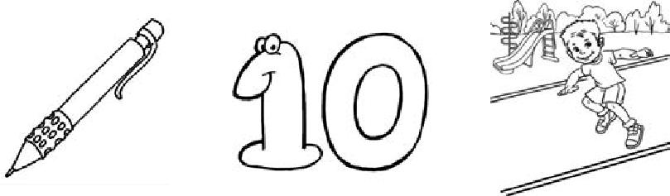

d g pe t n   un

**ІІІ. ЗАКЛЮЧНА ЧАСТИНА УРОКУ**

**Homework** **1. Домашнє завдання.**

РЗ, впр. 1, 2 (с. 20) (усно), 3 (с. 20) (письмово).

**Summarizing** **2. Підведення підсумків уроку.**

Заключна бесіда з учнями.

***Т*:**Чи сподобався вам урок?Які завдання вам сподобались більше за все?Чого висьогодні навчились?

**Урок 15 (5)**

**Підтема:** Скільки тобі років?

**Мета:** Повторити й активізувати лексичний матеріал теми.

Ознайомити з новими ЛО та закріпити їх уживання в усному мовленні. Навчати вживати запитання «How old are you?» та відповідь «I am…». Продовжувати розвивати вміння діалогічного мовлення.

Навчати читання й аудіювання. Розвивати навички письма. Тренувати пам’ять та увагу. Виховувати повагу до однокласників.

**Обладнання:** Підручник,робочий зошит,картки для самостійної роботи(НО1),для роботи у групах(НО2),програвачкомпакт-дисків, м’яч.

*www.e-ranok.com.ua*

65

**Розділ 2. Познайомся з моєю родиною**



$ **Хід уроку**

**І.** **ПІДГОТОВКА ДО СПРИЙНЯТТЯ ІНШОМОВНОГО МОВЛЕННЯ**

**Greeting** **1. Привітання.**

***T*:**Stand up, please! Good morning! ***Ps*:**Good morning!

***T*:**How are you? ***Ps*:**Fine, thank you. ***T*:**Sit down, please.

**Aim** **2. Повідомлення теми та мети уроку.**

**Check on Homework**

**Warming up**

***T*:**Сьогодні на уроці ми будемо вчитись запитувати й відповідати про те,скількивам років. Ви вивчите нову пісню, гратимете в ігри, будете виконувати різні цікаві завдання, читати й писати. Let’s start our lesson.

**3. Перевірка домашнього завдання.**

1. РЗ, впр. 1 (с. 20).

Учні ланцюжком читають речення. Учитель підходить до кожного й перевіряє, як діти з’єднали речення з малюнками.

1. РЗ, впр. 2 (с. 20).

Учні по черзі читають слова зі звуком [k].

1. РЗ, впр. 3 (с. 20).

Учитель підходить до кожного учня й перевіряє правильність і охайність напи-сання слів.

**4. Уведення в іншомовну атмосферу.**

**ІІ.**

**Pronunciation Practice**

1. Повторення пісні.

Учитель нагадує слова пісні (впр. 3 (с. 29)). Потім учні співають пісню хором у супроводі аудіозапису.

1. Гра з м’ячем.

Учні стають у коло. Учитель по черзі кидає м’яч кожному і ставить запитання: «How is your mother/father/sister/brother/grandfather/grandmother?» Учень має повернути м’яч, відповівши: «He/She is fine, thank you». Той, хто неправильно відповідає, вибуває з гри. Наприклад:

***T*:**How is your mother? ***P*1:**She is fine, thank you.

***T*:**How is your grandfather? ***P*2:**He is fine, thank you. ***T*:**How is your sister?

***P*3:**She is fine, thank you.

**оСНОВНА ЧАСТИНА УРОКУ**

1. **Тренування у вимові звуків.**

***T*:**Зараз ми з вами потренуємось правильно вимовляти англійські звуки.Повторюйтеза мною. Repeat after me:

[l]  — lamp, lion, tell, old; [i:]  — see, he, bee, tea;

66

*www.e-ranok.com.ua*

**Unit 2. Meet My Family**



**Vocabulary**

**Presentation**

**and Practice**

**Physical**

**Activity**

**Song**

[h]  — hen, horse, he, house, how; [p]  — pen, pencil, please, Pam.

1. **Подання та відпрацювання нового лексичного матеріалу.** 
   1. Впр. 1 (с. 30).

***T*:**Подивіться на малюнки до вправи.Кого ви бачите?Як ви вважаєте,про щорозмовляють діти? Правильно, вони розмовляють про того, хто зображений на фотографії. Послухайте та повторіть. Listen and repeat.

Учитель вимовляє фрази до першого малюнка. Учні повторюють по два-три рази і перекладають рідною мовою. Учитель стежить за правильністю виконання за-вдання. Так само відпрацьовуються фрази до другого малюнка.

* 1. Учитель ставить запитання по черзі кожному учню: «How old are you?» Учні від-повідають, потім ставлять один одному запитання та відповідають. Учитель сте-жить за правильністю виконання завдання.

Наприклад:

***P*1:**How old are you, Tetyana?

***P*2:**I am seven. How old are you, Sashko? ***P*1:**I am eight.

1. **Фізкультхвилинка.**

Учитель вимовляє рядки вірша та жестами показує дітям, що треба робити. Учні повторюють слова, виконуючи необхідні дії.

I can stand up. A frog can jump. A dog can run. This is fun!

**4. Вивчення пісні. Впр. 2 (с. 31).**

|  |  |  |
| --- | --- | --- |
|  | Спочатку учитель пропонує учням прослухати пісню, потім читає її текст та пере- |  |
|  | кладає рідною мовою. Далі він читає по рядку, учні повторюють. Потім клас співає |  |
|  | пісню хором у супроводі аудіозапису. |  |
| **Listening** | **5. Аудіювання.** |  |
| **Comprehension** | Учні отримують картки для самостійної роботи (НО1). Учитель двічі читає текст, |  |
|  |  |
|  | учні уважно слухають та виконують завдання на картках. Після цього вчитель під- |  |
|  | ходить до кожного й перевіряє правильність виконання завдання. |  |
|  | ***T*:**Number 1. |  |
|  | — How old are you, Vicky? |  |
|  | — I am four. |  |
|  | Number 2. |  |
|  | — How old are you, Jack? |  |
|  | — I am five. |  |
|  | Number 3. |  |
|  | — How old are you, Ann? |  |
|  | — I am six. |  |
|  | Number 4. |  |
|  | — How old are you, Nick? |  |
|  | — I am seven. |  |

*www.e-ranok.com.ua*

67

**Розділ 2. Познайомся з моєю родиною**



|  |  |
| --- | --- |
| **НО1:** | *Listen and match./Прослухай та з’єднай.* |

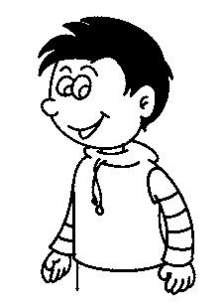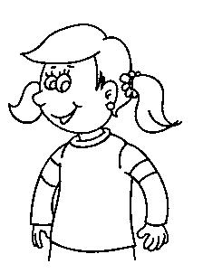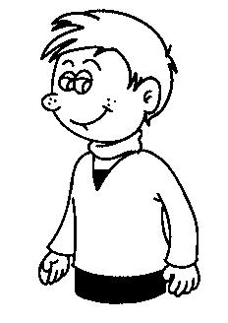

Vicky Jack Ann Nick

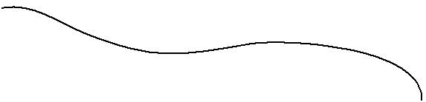

5 7 4 6

**Reading** **6. Навчання читання.**

**HO2:**

1. Гра «Слова та звуки».

Клас поділяється на дві команди. Учитель пише на дошці букви й звуки: e [e], u [2], ck [k] — та розкладає на двох партах набори карток (НО2) словами донизу. Чле-ни команд ланцюжком підходять до парт, беруть по одній картці, читають слово та визначають, який звук із указаних на дошці є в ньому. За кожну правильну від-повідь надається один бал. Перемагає команда, яка отримає більше балів.

|  |  |  |  |  |  |  |
| --- | --- | --- | --- | --- | --- | --- |
|  |  | **** | **** | **** | |  |
|  |  |  |  |  |
|  | black | Jack | run |  | fun |  |
| **** | |  |  |  |  |  |
|  | jump | uncle | ten |  | pen |  |
| **** | |  |  |  |  |  |
|  | red | seven | Vicky |  | Nick |  |
|  |  |  |  |  |  |  |

1. Впр. 3 (с. 31).

Перед початком виконання завдання учитель звертає увагу учнів на займенники *he*, *she* та правила їх вимови.Учитель читає слова та речення вправи по два-трирази, учні читають за ним і перекладають рідною мовою. Потім діти читають слова й речення вправи самостійно ланцюжком. Учитель контролює правильність виконання завдання.

68

*www.e-ranok.com.ua*

**Unit 2. Meet My Family**



**Writing** **7. Письмо. Впр. 4 (с. 31).**

Учні самостійно письмово виконують завдання. Учитель підходить до кожного та контролює правильність і охайність написання слів.

**ІІІ. ЗАКЛЮЧНА ЧАСТИНА УРОКУ**

**Homework** **1. Домашнє завдання.**

РЗ, впр. 1, 2 (с. 21) (усно), 3 (с. 21) (письмово).

**Summarizing** **2. Підведення підсумків уроку.**

Заключна бесіда з учнями.

***Т*:**Чи сподобався вам урок?Які завдання вам сподобались більше за все?Якізавдання були складними? Чого ви сьогодні навчились?

**Урок 16 (6)**

**Підтема:** З днем народження!

**Мета:** Повторити й активізувати лексичний матеріал теми.

Ознайомити з новими ЛО та закріпити їх уживання в усному мовленні. Навчати вживати запитання «How old is he/she?» та відповідь «He/She is…». Продовжувати розвивати вміння діалогічного мовлення.

Навчати читання й аудіювання. Розвивати навички письма. Тренувати пам’ять та увагу. Виховувати культуру спілкування.

**Обладнання:** Підручник,робочий зошит,картки для роботи у групах(НО1),для самостійної роботи(НО2),програвачкомпакт-дисків, м’яч, десять олівців.

$ **Хід уроку**

**І.** **ПІДГОТОВКА ДО СПРИЙНЯТТЯ ІНШОМОВНОГО МОВЛЕННЯ**

**Greeting** **1. Привітання.**

***Т*:**Stand up, please! Good morning! ***Ps*:**Good morning!

***Т*:**How are you? ***Ps*:**Fine, thank you. ***Т*:**Sit down, please.

**Aim** **2. Повідомлення теми та мети уроку.**

***Т*:**Сьогодні на уроці ми з вами будемо вчитись запитувати й відповідати про те,скільки років вашим друзям, повторимо цифри. Ви вивчите новий вірш, гратиме-те в ігри, будете виконувати різні цікаві завдання, читати й писати. Let’s start our lesson.

*www.e-ranok.com.ua*

69

**Розділ 2. Познайомся з моєю родиною**



**Check on Homework**

**Warming up**

**3. Перевірка домашнього завдання.**

1. РЗ, впр. 1 (с. 21).

Учні по черзі називають кількість предметів. Учитель підходить до кожного й перевіряє правильність виконання завдання в зошиті.

1. РЗ, впр. 2 (с. 21).

Учні ланцюжком відповідають за зразком, поданим у вправі.

1. РЗ, впр. 3 (с. 21).

Учитель підходить до кожного й перевіряє правильність і охайність написання слів.

**4. Уведення в іншомовну атмосферу.**

**НО1:**

1. Повторення пісні.

Учитель нагадує слова пісні (впр. 2 (с. 31)). Потім учні співають її у супроводі аудіозапису.

1. Гра «Напиши цифру».

Клас поділяється на дві команди. Учитель розкладає два набори карток (НО1) на двох партах цифрами донизу. Члени кожної команди ланцюжком підходять до своїх парт, беруть по одній картці і, не показуючи, називають цифру, що на ній написана. Член команди суперників має написати її на дошці. За кожну правиль-но написану цифру надається один бал. Перемагає команда, яка отримає більше балів.

|  |  |  |  |  |
| --- | --- | --- | --- | --- |
| **** | **** |  | **** | **** |
| 1 | 2 | 3 | 4 | 5 |

****

6 7 8 9 10

**ІІ.**

**Pronunciation**

**Practice**

**оСНОВНА ЧАСТИНА УРОКУ**

1. **Тренування у вимові звуків.**

***Т*:**Зараз ми з вами потренуємось правильно вимовляти англійські звуки.Повторюйтеза мною. Repeat after me:

[m] — mum, meet, my, mother, Max; [9] — this, father, mother, brother; [2] — run, fun, jump, uncle;

[h] — how, hello, hi, he, horse; [e] — pen, ten, pencil, red, seven.

70

*www.e-ranok.com.ua*

**Unit 2. Meet My Family**



**Speaking** **2. Розвиток умінь мовлення.**

1. Впр. 1 (с. 32).

Учитель вказує на перший малюнок та читає речення до нього. Учні повторюють два-три рази. Потім учитель вказує на інші малюнки та ставить запитання учням, вони ланцюжком відповідають. Наприклад:

***Т*:**Number 2. How old is she? ***P*1:**She is eight.

***Т*:**Number 3. How old is she? ***P*2:**She is nine.

Після цього учні ланцюжком ставлять один одному подібні запитання та відповідають на них. Учитель стежить за правильністю виконання завдання.

1. Гра з м’ячем «Скільки років?».

Учні стають у коло. Учитель стоїть у центрі й кидає м’яч одному з учнів, запи-туючи про вік когось із однокласників. Учень, про чий вік запитали, показує свій вік на пальцях. Учень, якого запитали, має відповісти. Якщо він відповів пра-вильно, то займає місце в центрі кола, кидає м’яч будь-якому учню й запитує про вік іншого учня, і т. д.

1. Впр. 2 (с. 32).

Учитель пропонує одному з учнів вийти до дошки, зав’язує йому хустинкою очі та викладає на столі олівці будь-якою кількістю від 1 до 10. Учень має навпомац-ки порахувати олівці та назвати відповідну цифру. Якщо він порахував правиль-но, то викладає олівці для наступного учня. Той, хто називає кількість олівців неправильно, має розповісти свій улюблений вірш.

**Poem** **3. Вивчення вірша. Впр. 3 (с. 33).**

**Physical**

**Activity**

**Reading**

Учитель читає вірш і пропонує одному з учнів перекласти його рідною мовою. По-тім учитель читає по рядку, учні повторюють по два-три рази. Нарешті діти розпо-відають вірш повністю.

**4. Фізкультхвилинка.**

Учитель вимовляє рядки вірша та жестами показує, що треба робити. Учні повто-рюють слова, виконуючи необхідні дії.

I can stand up. A frog can jump. A dog can run. This is fun!

**5. Навчання читання.**

1. Гра «Склади речення».

Учитель роздає набори карток (НО2) кожному учню і пропонує скласти з них ре-чення. Виконавши завдання, учні мають вигукнути: «Bingo!» Потім вони по чер-зі читають складені речення. Учитель контролює їх правильність.

***Т*:**Make up a sentence.Складіть речення.

|  |  |  |  |  |
| --- | --- | --- | --- | --- |
| **HO2:** |  | **** |  |  |
|  |  |  |
|  |  |  |  |
|  | He is | Bill. |  |  |
|  |  |  |  |  |

*www.e-ranok.com.ua*

71

**Розділ 2. Познайомся з моєю родиною**



|  |
| --- |
| **** |

She is

****

This is

*Закінчення завдання*

Vicky.

his mum.

1. Впр. 4 (с. 27).

Учитель читає речення вправи по два-три рази, учні читають за ним та перекла-дають рідною мовою. Потім діти читають речення самостійно ланцюжком. Учи-тель контролює правильність вимови слів.

**Writing** **6. Письмо. Впр. 5 (с. 33).**

Учні самостійно письмово виконують завдання. Учитель підходить до кожного учня та перевіряє правильність і охайність написання слів.

**ІІІ. ЗАКЛЮЧНА ЧАСТИНА УРОКУ**

**Homework** **1. Домашнє завдання.**

РЗ, впр. 1, 2 (с. 22) (усно), 3 (с. 23) (письмово).

**Summarizing** **2. Підведення підсумків уроку.**

Заключна бесіда з учнями.

***Т*:**Чи сподобався вам урок?Які завдання вам сподобались більше за все?Якізавдання були складними? Чого ви сьогодні навчились?

**Урок 17 (7)**

**Підтема:** Тепер ти можеш...

**Мета:** Повторити й закріпити лексичний матеріал теми.

Закріпити вживання питальних структур «How old are you?», «How old is…?», «Who is this?» та відповідей «I am…», «He/She is…».

Продовжувати розвивати вміння діалогічного та монологічного мовлення. Повторити і закріпити знання числівників від 1 до 10.

Практикувати у читанні. Тренувати в аудіюванні. Розвивати навички письма. Тренувати пам’ять та увагу. Виховувати культуру мовлення.

**Обладнання:** Підручник,робочий зошит,картки для роботи у групах(НО1),для самостійної роботи(НО2), (HO3),фотографії чи малюнки родин учнів.

72

*www.e-ranok.com.ua*

**Unit 2. Meet My Family**



$ **Хід уроку**

**І.** **ПІДГОТОВКА ДО СПРИЙНЯТТЯ ІНШОМОВНОГО МОВЛЕННЯ**

**Greeting** **1. Привітання.**

***Т*:**Stand up, please! Hello! ***Ps*:**Hello.

***Т*:**Sit down, please.

**Aim** **2. Повідомлення теми та мети уроку.**

**Check on Homework**

**Warming up**

***Т*:**Сьогодні ми з вами повторимо все,що вчили протягом розділу«Познайомсяз моєю родиною». Ви будете розігрувати діалоги та грати в ігри, читати й писати. Та-кож ми повторимо пісні й вірші, вивчені на попередніх уроках. Let’s start our lesson.

**3. Перевірка домашнього завдання.**

1. РЗ, впр. 1 (с. 22).

Учні ланцюжком ставлять запитання та відповідають на них за прикладом.

1. РЗ, впр. 2 (с. 22).

Учні ланцюжком читають обведені за завданням вправи слова.

1. РЗ, впр. 3 (с. 23).

Учні ланцюжком читають доповнені речення вправи.

Учитель підходить до кожного й перевіряє правильність виконання вправи в зо-шитах.

**4. Уведення в іншомовну атмосферу.**

1. Гра «Продовж».

Клас поділяється на дві команди. Учитель називає перший рядок будь-якого вірша чи пісні з вивчених протягом розділу для кожної команди. Учні мають розповісти цей вірш чи проспівати пісню. За кожне правильно виконане завдання надається один бал. Якщо члени однієї команди не можуть пригадати вірш чи пісню, це ма-ють зробити суперники. Перемагає команда, яка отримає більше балів.

1. Гра «Yes/No!».

Учитель розкладає картки (НО1) на столі картинками донизу. Один з учнів вихо-дить до столу й бере одну з карток, не показуючи зображення решті. Інші учні ланцюжком ставлять запитання, намагаючись відгадати, який член родини зо-бражений на малюнку. Той, хто відгадав, виходить до столу й бере наступну карт-

ку. Гра триває.

Наприклад, учень (***P*1**) взяв картку із зображенням жінки.

***P*2:**Is this your sister? ***P*1:**No, she is not.

***P*3:**Is this your father? ***P*1:**No, she is not.

***P*4:**Is this your mother? ***P*1:**Yes, she is.

*www.e-ranok.com.ua*

73

**Розділ 2. Познайомся з моєю родиною**



**НО1:**



****



****

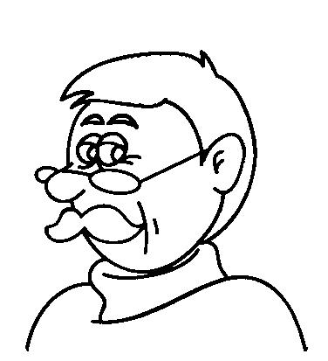

|  |
| --- |
| **** |

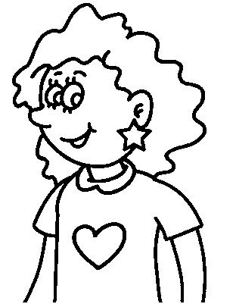

**ІІ.**

**Pronunciation**

**Practice**

**оСНОВНА ЧАСТИНА УРОКУ**

1. **Тренування у вимові звуків.**

***Т*:**Зараз ми з вами потренуємось правильно вимовляти англійські звуки.Повторюйтеза мною. Repeat after me:

[2] — mum, run, jump, fun, uncle; [9] — this, father, mother, brother; [k] — Jack, black, Nick, Vicky; [e] — pen, ten, pencil, red, seven; [6] — she, ship, shine, shelf.

**Reading** **2. Навчання читання.**

1. Впр. 3 (с. 34).

Учні ланцюжком читають слова вправи. Учитель контролює правильність вимови.

1. Гра «Знайди слово».

Учні отримують картки для самостійної роботи (НО2). Вони мають знайти «схо-вані» слова й обвести їх. Три учні, які першими впорались із завданням, скажуть: «Bingo!» Один з них читає знайдені слова, решта доповнює у разі необхідності. Учитель контролює правильність виконання завдання.

74

*www.e-ranok.com.ua*

**Unit 2. Meet My Family**



|  |  |  |  |  |  |  |  |  |  |  |  |  |  |
| --- | --- | --- | --- | --- | --- | --- | --- | --- | --- | --- | --- | --- | --- |
| **HO2:** |  | *Find 9 words./Знайди 9 слів.* | | |  |  |  |  |  |  |  |  |  |
|  |  |  |  | |  |  |  |  |  |  |  |  |  |
|  |  |  | z |  | z | d | o | g | z | z | z |  |  |
|  |  |  |  |  |  |  |  |  |  |  |  |  |  |
|  |  |  | u |  | u | u | b | l | a | c | k |  |  |
|  |  |  |  |  |  |  |  |  |  |  |  |  |  |
|  |  |  | c |  | a | t | w | d | o | l | l |  |  |
|  |  |  |  |  |  |  |  |  |  |  |  |  |  |
|  |  |  | z |  | s | i | x | z | z | z | z |  |  |
|  |  |  |  |  |  |  |  |  |  |  |  |  |  |
|  |  |  | w |  | w | w | m | u | m | w | w |  |  |
|  |  |  |  |  |  |  |  |  |  |  |  |  |  |
|  |  |  | x |  | s | e | v | e | n | x | x |  |  |
|  |  |  |  |  |  |  |  |  |  |  |  |  |  |
|  |  |  | u |  | n | c | l | e | u | u | u |  |  |
|  |  |  |  |  |  |  |  |  |  |  |  |  |  |
|  |  |  | z |  | z | z | z | z | t | e | n |  |  |
| **Physical** |  |  |  |  |  |  |  |  |  |  |  |  |  |
|  |  |  |  |  |  |  |  |  |  |  |  |  |
| **3. Фізкультхвилинка.** | | | |  |  |  |  |  |  |  |  |  |
| **Activity** |  | Учитель вимовляє рядки вірша та жестами показує учням, що треба робити. Вони | | | | | | | | | | |  |
|  |  |  |
|  |  | повторюють слова, виконуючи необхідні дії. (Див. урок 16 (6).) | | | | | | | | | | |  |
| **Speaking** | **4. Розвиток умінь мовлення.** | | | |  |  |  |  |  |  |  |  |  |



1. Впр. 1 (с. 34).

***Т*:**Подивіться на малюнки до вправи.Кого ви бачите?Як ви вважаєте,що робитьхлопчик? Давайте порахуємо.

Учні ланцюжком рахують, учитель контролює правильність виконання завдання.

1. Впр. 2 (с. 34).

Учні ланцюжком складають речення до малюнків за завданням вправи. Учитель стежить за їх правильністю.

1. Впр. 4 (с. 35).

Учні ланцюжком ставлять один одному запитання та відповідають на них за при-кладом, поданим у вправі. Учитель контролює правильність вимови слів.

1. Впр. 5 (с. 35).

Учні грають у гру, запропоновану у вправі.

1. Впр. 6 (с. 35).

Учні ланцюжком виходять до дошки, показують фотографії чи малюнки членів своїх родин та розповідають про них, використовуючи план, поданий у вправі. Учитель контролює правильність виконання завдань.

**Writing** **5. Письмо.**

Гра «Склади речення».

Учитель роздає набори карток (НО3) кожному учню і пропонує скласти з них речення. Ті, хто виконають завдання першими, мають вигукнути: «Bingo!» Потім два-три учні по черзі читають складені речення. Після цього учитель пропонує двом учням

*www.e-ranok.com.ua*

75

**Розділ 2. Познайомся з моєю родиною**



записати ці речення на дошці, решта записує у зошити. Учитель контролює пра-вильність виконання завдання.

***Т*:**Make up two sentences.Складіть два речення.

**НО3:**

|  |  |  |
| --- | --- | --- |
| **** |  | **** |
| He | is | Bill. |

****

She is Vicky.

**ІІІ. ЗАКЛЮЧНА ЧАСТИНА УРОКУ**

**Homework** **1. Домашнє завдання.**

РЗ, впр. 1 (с. 24) (письмово), 2, 3 (с. 24) (усно).

**Summarizing** **2. Підведення підсумків уроку.**

Заключна бесіда з учнями.

***Т*:**Чи сподобався вам урок?Які завдання вам сподобались більш за все?Які завданнябули складними? Що ми з вами сьогодні повторили?

**Урок 18 (Контрольний)**

**Підтема:** Познайомся з моєю родиною.Контрольна робота.

**Мета:** Перевірити рівень мовної та мовленнєвої компетенції учнів за темою. **Обладнання:** Підручник,робочий зошит,зошит для контролю знань, Test 2.

$ **Хід уроку**

**І.** **ПІДГОТОВКА ДО СПРИЙНЯТТЯ ІНШОМОВНОГО МОВЛЕННЯ**

**Greeting** **1. Привітання.**

***Т*:**Stand up, please! Hello! ***Ps*:**Hello.

***Т*:**Sit down, please.

76

*www.e-ranok.com.ua*

**Unit 2. Meet My Family**



**Aim**

**Check on Homework**

1. **Повідомлення теми та мети уроку.**

***Т*:**Сьогодні ви виконаєте контрольну роботу,яка допоможе перевірити ваші знанняза темою, яку ми вивчили.

1. **Перевірка домашнього завдання.**
2. РЗ, впр. 1 (с. 24).

Учні ланцюжком читають слова, які вони склали. Учитель проходить і перевіряє правильність написання слів учнями в зошитах.

1. РЗ, впр. 2 (с. 24).

Учитель підходить до кожного учня й перевіряє правильність виконання завдання.

1. РЗ, впр. 3 (с. 24).

Три-чотири учні розповідають про свої родини за завданням вправи. Учитель сте-жить за правильністю граматичної будови речень.

**ІІ.** **оСНОВНА ЧАСТИНА УРОКУ**

|  |  |  |  |  |
| --- | --- | --- | --- | --- |
| **Instructions 1.** | | | **Інструкція щодо виконання контрольної роботи.** |  |
|  |  |  | ***Т*:**Зараз ви напишете контрольну роботу,яка дозволить перевірити ваші знання |  |
|  |  |  | з розділу «Познайомся з моєю родиною». Контрольна робота складається з чотирьох |  |
|  |  |  | завдань. |  |
| **Test** | | **2.** | **Виконання контрольної роботи. Тест 2.** |  |
|  |  |  | Текст контрольної роботи див. на с. 273. |  |
| **ІІІ.** |  | **ЗАКЛЮЧНА ЧАСТИНА УРОКУ** | |  |
|  |  |
| **Summarizing 1.** | | | **Підведення підсумків уроку.** |  |
|  |  |  | Заключна бесіда з учнями. |  |
|  |  |  | ***Т*:**Чи була контрольна робота складною?Які завдання були легкими/складними |  |
|  |  |  | для вас? Чи всі завдання ви виконали? |  |
| **Saying** | | **2.** | **Закінчення уроку.** |  |
| **Goodbye** | |  | ***Т*:**Stand up, please! Goodbye, children! |  |
|  |  |  |  |

***Ps*:**Goodbye!

*www.e-ranok.com.ua*

77

**Розділ 3. Це моя школа**



**Unit 3. This is My School**

**Розділ 3. Це моя школа**

**Урок 19 (1)**

**Підтема:** Ми—учні.

**Мета:** Повторити й активізувати лексичний матеріал теми.

Ознайомити з новими ЛО і закріпити їх уживання в усному мовленні. Навчати вживати структуру «I am your…».

Ознайомити із формою множини іменників.

Формувати навички діалогічного та монологічного мовлення. Навчати читання.

Тренувати в аудіюванні. Розвивати навички письма. Тренувати пам’ять та увагу. Виховувати культуру спілкування.

**Обладнання:** Підручник,робочий зошит,картки для роботи у групах(НО1),для вивчення нових ЛО(НО2),длясамостійної роботи (НО3).

$ **Хід уроку**

**І.** **ПІДГОТОВКА ДО СПРИЙНЯТТЯ ІНШОМОВНОГО МОВЛЕННЯ**

**Greeting** **1. Привітання.**

***Т*:**Stand up, please! Good morning! ***Ps*:**Good morning!

***Т*:**How are you? ***Ps*:**Fine, thank you. ***Т*:**Sit down, please.

**Aim** **2. Повідомлення теми та мети уроку.**

**Discussing**

**the Results**

**of the Test**

**Warming up**

***Т*:**Сьогодні ми з вами розпочинаємо нову тему,що пов’язана зі школою та навчан-ням. На цьому уроці ви пригадаєте деякі знайомі вам слова та вивчите нові. Як і завжди, ви будете грати в ігри, інсценувати діалоги, читати й писати. Також ми

з вами вивчимо новий вірш. So, let’s start our lesson.

1. **Обговорення результатів контрольної роботи.**

Учитель підводить підсумки контрольної роботи: повідомляє, які завдання були ви-конані успішно, а які — неправильно, пояснює складні моменти, відповідає на за-питання учнів.

1. **Уведення в іншомовну атмосферу.**

Гра «Підготуйся до школи».

Клас поділяється на дві команди. Учитель розкладає два набори карток (НО1) на двох партах малюнками донизу. Члени кожної команди ланцюжком підходять до

78

*www.e-ranok.com.ua*

**Unit 3. This is My School**



парт, беруть по одній картці й називають предмети, зображені на них. Якщо цей предмет необхідний для навчання, його слід покласти з одного боку парти, якщо ні — з другого. По закінченні роботи учитель перевіряє, які речі учні «підготува-ли» для навчання. Перемагає команда, яка правильно «зібрала» речі.

**НО1:**



****



|  |  |  |  |
| --- | --- | --- | --- |
| **** | **** | **** | **** |

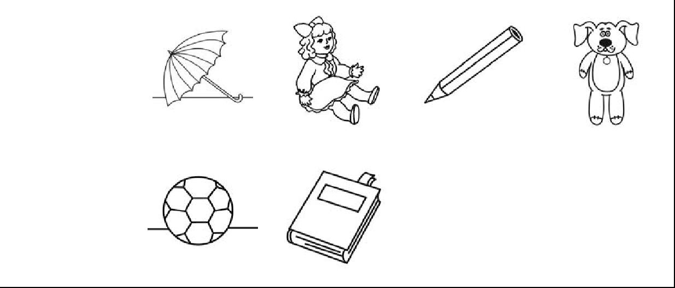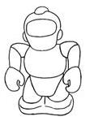

**ІІ.**

**Pronunciation Practice**

**оСНОВНА ЧАСТИНА УРОКУ**

1. **Тренування у вимові звуків.**

***Т*:**Зараз ми з вами потренуємось правильно вимовляти англійські звуки.Повторюйтеза мною. Repeat after me:

[0] — bag, dad, apple, daddy; [] — big, sit, is, children.

Тепер давайте вивчимо скоромовку: «Six big pink pigs lick fish and chips».

Учитель вимовляє слова скоромовки cпочатку по одному, потім по два-три слова, учні повторюють. Нарешті діти разом з учителем вимовляють скоромовку кілька разів.

|  |  |  |
| --- | --- | --- |
| **Vocabulary** | **2. Подання та відпрацювання нового лексичного матеріалу.** |  |
| **Presentation** | 1) Учитель показує учням картки (НО2) і називає, що на них зображено, учні повто- |  |
| **and Practice** |  |
|  | рюють слова по два-три рази. Учитель кріпить картки до дошки. |  |

**НО2:**

****

|  |  |  |
| --- | --- | --- |
| **** | | |
| **** | | |
| **** | | |

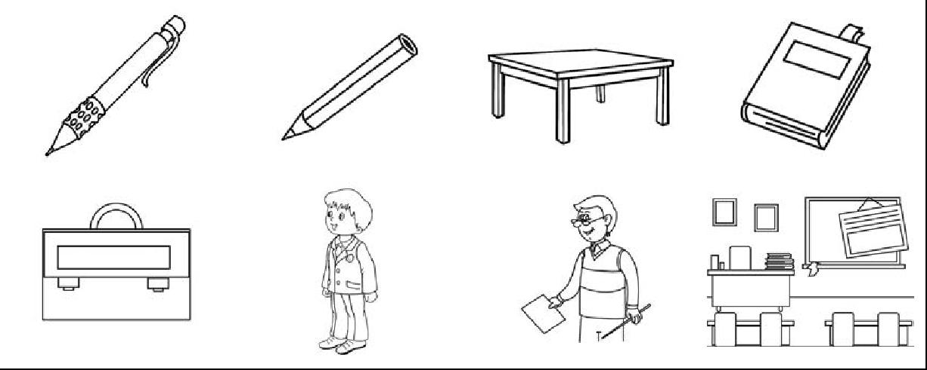

*www.e-ranok.com.ua*

79

**Розділ 3. Це моя школа**



**Physical**

**Activity**

**Poem**

**Reading**

1. Гра «Увага!».

Учитель пропонує учням заплющити очі й знімає одну з карток (НО2) з дошки. Діти розплющують очі, дивляться на дошку й визначають, якої картки не виста-чає. Той, хто першим назвав відповідне слово, підходить до дошки і в той час, як решта заплющить очі, знімає іншу картку. Гра триває.

1. Впр. 1 (с. 36).

Учитель називає слова, що відповідають малюнкам вправи, учні повторюють. Учитель звертає увагу дітей на форми однини й множини слова *pupil* — *pupils*

* + пропонує учням утворити форми множини слів, що відповідають малюнкам на картках (НО2).

1. Впр. 2 (с. 36).

***Т*:**Подивіться на малюнок до вправи.Кого ви бачите?Як ви вважаєте,що говоритьвчителька дітям? Давайте дізнаємось, чи ця відповідь правильна. Слухайте та повторюйте. Listen and repeat.

Учитель читає фрази вправи, учні повторюють по два-три рази. Можна перекла-дати фрази рідною мовою у разі необхідності.

1. Впр. 4 (с. 37).

***Т*:**А зараз давайте розіграємо ситуацію з привітанням.

Один з учнів виходить до дошки та, уявивши, що він учитель, вітається з класом

* + представляється. Потім інші учні по черзі виконують це завдання. Учитель стежить за правильністю вимови слів. Можна також запропонувати дітям представитися новими учнями: «Good morning! My name is… I am your new pupil».

**3. Фізкультхвилинка.**

Учитель вимовляє рядки вірша та жестами показує, що треба робити. Учні повто-рюють слова, виконуючи необхідні дії.

I can stand up. A frog can jump. A dog can run. This is fun!

Можна запропонувати одному з учнів провести фізкультхвилинку.

1. **Вивчення вірша. Впр. 3 (с. 36).**

Учитель читає вірш і пропонує одному з учнів перекласти його рідною мовою. Ре-шта допомагає, якщо необхідно. Потім учитель читає по рядку, учні повторюють по два-три рази. Нарешті діти разом з учителем розповідають вірш повністю.

1. **Навчання читання.**
2. Впр. 5 (с. 37).

Перед початком виконання завдання учитель звертає увагу учнів на літеру ***Aa*** та правила її вимови у слові, якщо слово закінчується на відкритий склад. Учитель читає слова вправи по два-три рази, учні читають за ним і перекладають рідною мовою. Потім діти читають слова самостійно ланцюжком. Учитель контролює правильність вимови слів.

1. Гра «Розподіли слова».

Кожен учень отримує набір карток (НО3). Слід розподілити слова за групами відповідно до правил читання: зі звуком [0] та зі звуком [e]. Учні, що впорались із завданням, мають сказати: «Bingo!» Після цього двоє з них читають групи слів. Учитель разом з класом контролює правильність відповідей.

80

*www.e-ranok.com.ua*

**Unit 3. This is My School**



**НО3:**

|  |  |  |  |
| --- | --- | --- | --- |
| **** | **** | **** | **** |
| name table | game | take | Kate |

****

cat bag dad and stand

**Writing** **6. Письмо. Впр. 6 (с. 37).**

Учні самостійно письмово виконують завдання. Учитель підходить до кожного та перевіряє правильність й охайність написання слів.

**ІІІ. ЗАКЛЮЧНА ЧАСТИНА УРОКУ**

**Homework** **1. Домашнє завдання.**

РЗ, впр. 1, 2 (с. 25) (усно), 3, 4 (с. 26) (письмово).

**Summarizing** **2. Підведення підсумків уроку.**

Заключна бесіда з учнями.

***Т*:**Чи сподобався вам урок?Які завдання вам сподобались більше за все?Якізавдання були складними? Чого ви сьогодні навчились?

**Урок 20 (2)**

**Підтема:** На уроці.

**Мета:** Повторити й активізувати лексичний матеріал теми.

Ознайомити з новими ЛО і закріпити їх уживання в усному мовленні. Навчати вживати запитання «Is it…?» та відповідь «Yes, it is/No it is not». Формувати навички діалогічного мовлення.

Навчати читання. Тренувати в аудіюванні.

Продовжувати розвивати навички письма. Тренувати пам’ять та увагу.

Виховувати любов до навчання.

**Обладнання:** Підручник,робочий зошит,картки для роботи у групах(НО1), (НО2).$ **Хід уроку**

**І.** **ПІДГОТОВКА ДО СПРИЙНЯТТЯ ІНШОМОВНОГО МОВЛЕННЯ**

**Greeting** **1. Привітання.**

***Т*:**Stand up, please! Good morning! ***Ps*:**Good morning!

*www.e-ranok.com.ua*

81

**Розділ 3. Це моя школа**



**Aim**

**Check on Homework**

**Warming up**

***Т*:**How are you? ***Ps*:**Fine, thank you. ***Т*:**Sit down, please.

1. **Повідомлення теми та мети уроку.**

***Т*:**Ми з вами продовжуємо обговорювати шкільне життя і сьогодні поговоримо провправи, що ми виконуємо на уроках. Ви вивчите нові слова й вірш, будете викону-вати різні цікаві завдання, грати в ігри, читати й писати. Let’s start our lesson.

1. **Перевірка домашнього завдання.**
2. РЗ, впр. 1 (с. 25).

Учні по черзі читають слова. Учитель підходить до кожного й перевіряє правиль-ність виконання завдання в зошитах.

1. РЗ, впр. 2 (с. 25).

Учні ланцюжком читають слова. Учитель підходить до кожного й перевіряє пра-вильність виконання завдання в зошитах.

1. РЗ, впр. 3 (с. 26).

Два учні читають розфарбовані за завданням вправи слова.

1. РЗ, впр. 4 (с. 26).

Учитель проходить і перевіряє правильність і охайність виконання учнями впра-ви в зошитах.

**4. Уведення в іншомовну атмосферу.**

**НО1:**

1. Повторення вірша (впр. 3 (с. 36)).

Учитель нагадує слова вірша. Клас хором розповідає вірш. Після цього один-два учні по черзі самостійно декламують його.

1. Гра «Увага!».

Кожен учень отримує набір карток (НО1). Учитель називає слова у формі однини чи множини у будь-якому порядку, учні мають підняти відповідний малюнок. Учні, що були неуважними, мають правильно назвати всі слова однини й множи-ни, зображені на картках, наприкінці гри.

|  |  |  |  |
| --- | --- | --- | --- |
| **** | **** | **** | **** |

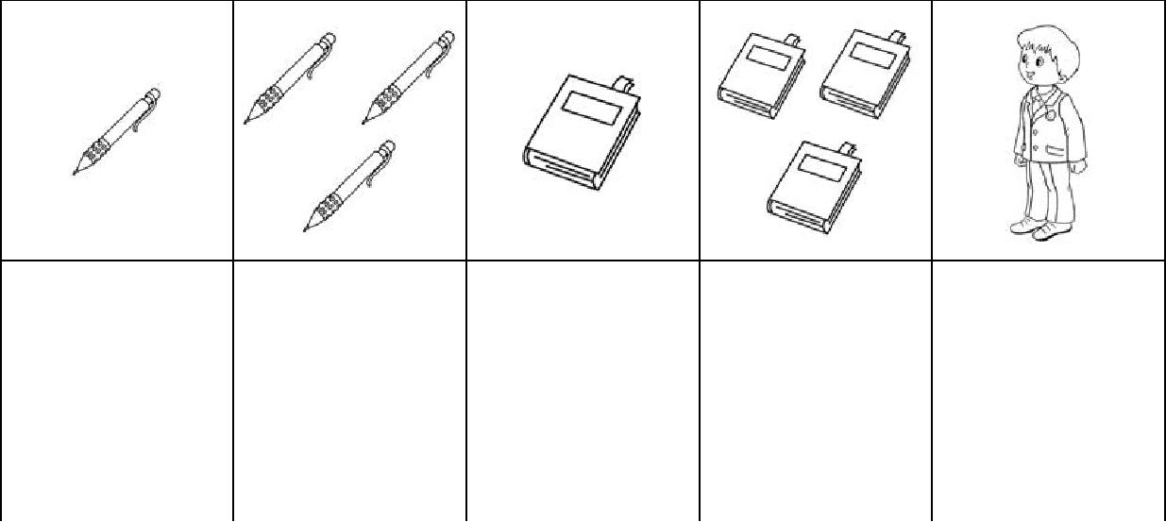

****

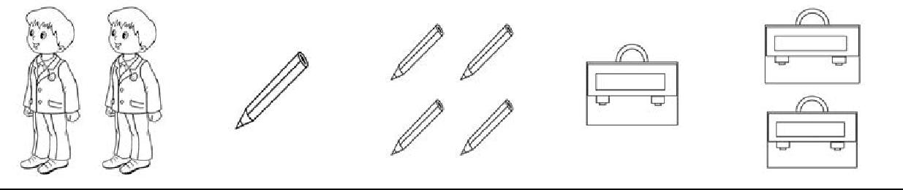

82

*www.e-ranok.com.ua*

**Unit 3. This is My School**



**ІІ.**

**Pronunciation**

**Practice**

**оСНОВНА ЧАСТИНА УРОКУ**

1. **Тренування у вимові звуків.**

***Т*:**Зараз ми з вами потренуємось правильно вимовляти англійські звуки.Повторюйтеза мною. Repeat after me:

[0] — bag, dad, apple, daddy; [e] — name, table, take, game; [] — big, sit, is, children.

Зараз давайте повторимо скоромовку, яку ми вивчили на минулому уроці: «Six big pink pigs lick fish and chips».

Учитель вимовляє слова скоромовки спочатку по одному, потім — по два-три, учні повторюють. Потім клас хором розповідає два-три рази.

**Vocabulary**

**Presentation**

**and Practice**

**Speaking**

**2. Подання та відпрацювання нового лексичного матеріалу.**

1) Впр. 1 (с. 38).

***Т*:**Подивіться на малюнки до вправи.Кого ви бачите?Давайте дізнаємось,прощо розмовляють учителька й учні. Прослухайте та повторіть. Listen and repeat. Учитель вимовляє фрази до малюнків вправи. Учні повторюють по два-три рази. Один з них перекладає фрази рідною мовою за допомогою вчителя. Після цього учні у групах по троє розігрують цей полілог по черзі. Учитель стежить за пра-вильністю вимови слів.

2) Гра «Відгадай».

Учитель пропонує одному з учнів підійти до нього, й разом вони загадують певну тварину. Учень вимовляє звуконаслідування, що відтворює крик цієї тварини. Інші учні мають відгадати й назвати її. Той, хто правильно назвав слово, загадує іншу тварину і відтворює її крик.

**3. Розвиток умінь мовлення.**

1. Впр. 3 (с. 39).

Учитель вказує на перший малюнок та читає по одному реченню до нього. Учні повторюють по два-три рази. Потім учитель вказує на інші малюнки та ставить подібні запитання. Учні відповідають, а після цього ланцюжком ставлять один одному подібні запитання та відповідають на них. Учитель стежить за правиль-ністю виконання завдання.

1. Гра «Що у мене є?».

Перед початком гри вчитель показує малюнки, зображені на картках (НО2), учні називають предмети. Учитель прикріплює малюнки до дошки й загадує один із зображених предметів, пропонуючи учням відгадати, що це, за допомогою запи-тань. Той, хто правильно назвав предмет, виходить до дошки й загадує інший. Гра триває. Наприклад, учитель загадав слово *penсil*.

***P*1:**Is it a book? ***Т*:**No, it is not. ***P*2:**Is it a pen? ***Т*:**No, it is not. ***P*3:**Is it a bag? ***Т*:**No, it is not. ***P*4:**Is it a pencil? ***Т*:**Yes, it is.

*www.e-ranok.com.ua*

83

**Розділ 3. Це моя школа**



**НО2:**



****



****

|  |  |
| --- | --- |
| **** | |
| **** | |

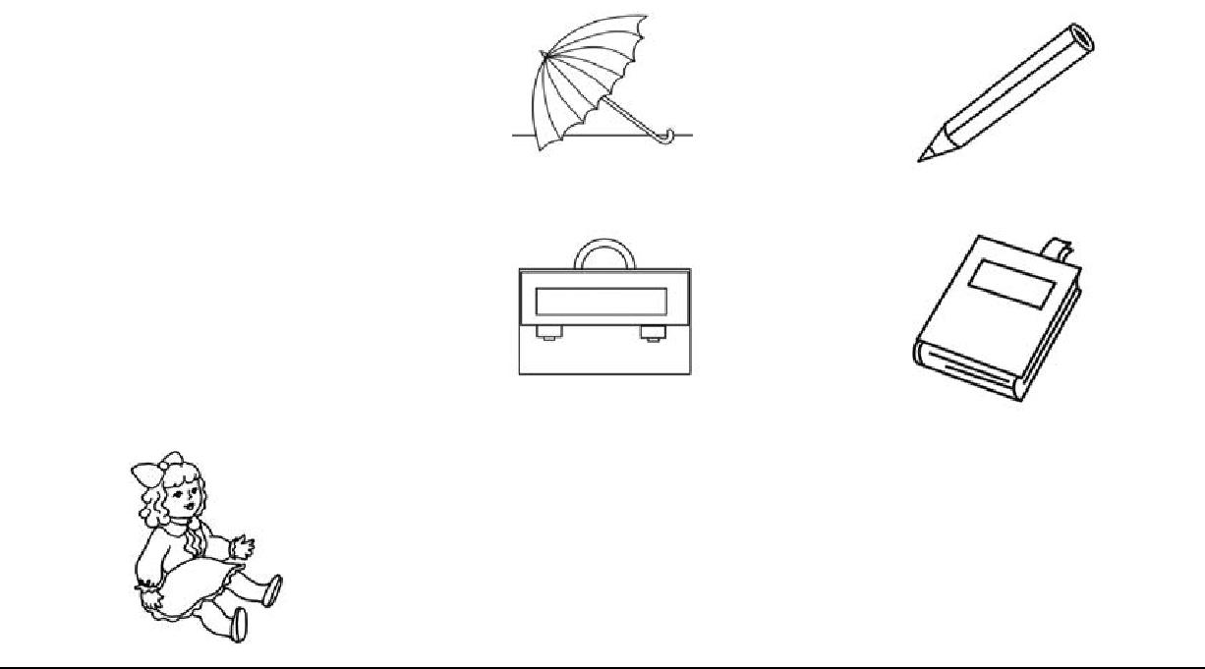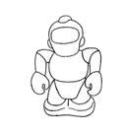

|  |  |  |
| --- | --- | --- |
| **Physical** | **4. Фізкультхвилинка.** |  |
| **Activity** | Учитель пропонує одному з учнів провести фізкультхвилинку, розповідаючи вірш |  |
|  |  |
|  | (див. урок 19 (1)). |  |

|  |  |  |  |  |
| --- | --- | --- | --- | --- |
| **Poem** | | **5.** | **Вивчення вірша. Впр. 2 (с. 38).** |  |
|  |  |  | Учитель читає вірш і пропонує одному з учнів перекласти його рідною мовою. Ре- |  |
|  |  |  | шта учнів допомагає, якщо необхідно. Потім учитель читає вірш по рядку, учні по- |  |
|  |  |  | вторюють по два-три рази. Нарешті діти разом з учителем розповідають вірш по- |  |
|  |  |  | вністю. |  |
| **Reading** | | **6.** | **Навчання читання. Впр. 4 (с. 39).** |  |
|  |  |  | Перед початком виконання завдання учитель звертає увагу учнів на літери ***Ii*** та ***Yy*** |  |
|  |  |  | та правила читання і вимови звука [a], що їм відповідає. Учитель читає слова |  |
|  |  |  | й речення вправи, учні читають за ним і перекладають рідною мовою. Потім діти |  |
|  |  |  | читають самостійно ланцюжком. Учитель контролює правильність вимови слів. |  |
| **Writing** | | **7.** | **Письмо. Впр. 5 (с. 39).** |  |
|  |  |  | Учні самостійно письмово виконують завдання. Учитель підходить до кожного та |  |
|  |  |  | перевіряє правильність і охайність написання слів. |  |
| **ІІІ.** |  | **ЗАКЛЮЧНА ЧАСТИНА УРОКУ** | |  |
|  |  |
| **Homework** | | **1.** | **Домашнє завдання.** |  |
|  |  |  | РЗ, впр. 1, 2 (с. 27) (усно), 3, 4 (с. 28) (письмово). |  |

**Summarizing** **2. Підведення підсумків уроку.**

***Т*:**Чи сподобався вам урок?Які завдання вам сподобались більше за все?Якізавдання були складними? Чого ви сьогодні навчились?

84

*www.e-ranok.com.ua*

**Unit 3. This is My School**



**Урок 21 (3)**

**Підтема:** Моя класна кімната.

**Мета:** Повторити й активізувати лексичний матеріал теми.

Ознайомити з новими ЛО і закріпити їх уживання в усному мовленні. Навчати вживати запитання «What is this?» та відповідь «This is a…». Формувати навички діалогічного мовлення.

Продовжувати навчати читання. Тренувати в аудіюванні.

Продовжувати розвивати навички письма. Тренувати пам’ять та увагу.

Виховувати прагнення до навчання.

**Обладнання:** Підручник,робочий зошит,картки для самостійної роботи(НО1), (НО3),для вивчення нових ЛО(НО2).

$ **Хід уроку**

**І.** **ПІДГОТОВКА ДО СПРИЙНЯТТЯ ІНШОМОВНОГО МОВЛЕННЯ**

**Greeting** **1. Привітання.**

***Т*:**Stand up, please! Good morning! ***Ps*:**Good morning!

***Т*:**How are you? ***Ps*:**Fine, thank you. ***Т*:**Sit down, please.

**Aim** **2. Повідомлення теми та мети уроку.**

**Check on Homework**

**Warming up**

***Т*:**Сьогодні ми з вами поговоримо про нашу класну кімнату та предмети,що в нійзнаходяться. Ви вивчите багато нових слів, будете грати в ігри, вчитиметесь читати

й писати. Let’s start our lesson.

1. **Перевірка домашнього завдання.**
2. РЗ, впр. 1 (с. 27).

Учитель підходить до кожного учня й перевіряє правильність виконання завдан-ня в зошитах.

1. РЗ, впр. 2 (с. 27).

Учні ланцюжком читають запитання й відповіді до малюнків вправи.

1. РЗ, впр. 3 (с. 28).

Два учні читають зафарбовані за завданням вправи слова. Учитель стежить за правильністю виконання завдань.

1. РЗ, впр. 4 (с. 28).

Учитель проходить і перевіряє правильність та охайність написання слів.

**4. Уведення в іншомовну атмосферу.**

1. Повторення вірша (впр. 2 (с. 38)).

Учитель нагадує слова вірша. Потім учні хором розповідають його. Після цього один-два учні самостійно декламують його перед класом.

*www.e-ranok.com.ua*

85

**Розділ 3. Це моя школа**



1. Гра «Memory game».

Учні отримують картки (НО1) та уважно дивляться на малюнки й номери протягом однієї хвилини, намагаючись якомога краще їх запам’ятати. Потім учитель пропонує учням перегорнути картки й ставить запитання, а учні ланцюжком відповідають. Наприклад:

***Т*:**Number 1. Is it a book? ***P*1:**No, it is not.

***Т*:**Number 2. Is it a pencil? ***P*2:**Yes, it is.

***Т*:**Number 5. Is it a pen? ***P*3:**No, it is not.

***Т*:**Number 4. Is it a bag? ***P*4:**No, it is not…

**HO1:**

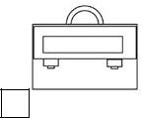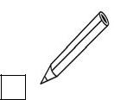

|  |  |  |
| --- | --- | --- |
| 1 | 2 | 3 |

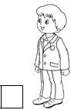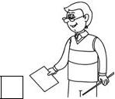

|  |  |  |
| --- | --- | --- |
| 4 | 5 | 6 |

**ІІ.**

**Pronunciation**

**Practice**

**оСНОВНА ЧАСТИНА УРОКУ**

**1. Тренування у вимові звуків.**

***Т*:**Зараз ми з вами потренуємось правильно вимовляти англійські звуки.Повторюйтеза мною. Repeat after me:

[a] — my, fly, time, nine, fine; [e] — name, table, take, game; [0] — cat, rat, and, fat.

Давайте повторимо скоромовку, яку ми вчили: «Six big pink pigs lick fish and chips».

Клас разом з учителем вимовляє скоромовку два-три рази.

***Т*:**Тепер вивчимо нову скоромовку: «A fat cat sat on a mat and ate a fat rat».

Учитель повторює слова скоромовки спочатку по одному, потім по два-три, учні повторюють. Нарешті клас хором вимовляє скоромовку два-три рази.

|  |  |  |
| --- | --- | --- |
| **Vocabulary** | **2. Подання та відпрацювання нового лексичного матеріалу.** |  |
| **Presentation** | 1) Учитель показує картки (НО2) і називає, що на них зображено, учні повторюють |  |
| **and Practice** |  |
|  | по два-три рази. Учитель прикріплює картки до дошки. |  |

86

*www.e-ranok.com.ua*

**Unit 3. This is My School**



**НО2:**



****

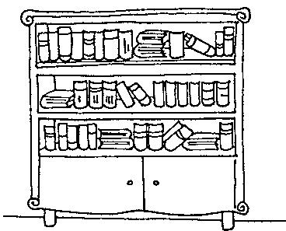

|  |  |
| --- | --- |
| **** | |
| **** | |

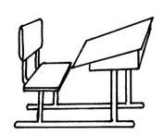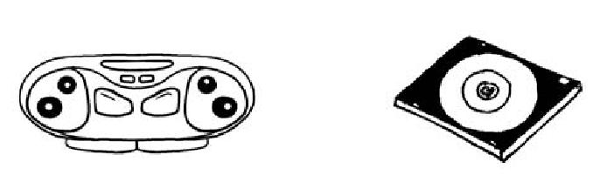

1. Гра «Yes/No!».

Учитель показує картки (НО2) і ставить запитання, на які учні відповідають «Yes, it is!» або «No, it is not!».

Наприклад, учитель показує малюнок із зображенням парти.

***Т*:**Is it a computer? ***Ps*:**No, it is not!

***Т*:**Is it a CD player? ***Ps*:**No, it is not!

***Т*:**Is it a desk? ***Ps*:**Yes, it is!...

1. Впр. 1 (с. 40).

Учитель називає зображені предмети, учні повторюють та вказують на відповід-ний малюнок.

**Speaking** **3. Розвиток умінь мовлення.**

1. Впр. 2 (с. 40).

Учитель вказує на перший малюнок та читає по одному реченню до нього. Учні повторюють по два-три рази. Потім учитель вказує на інші малюнки та ставить запитання, учні по черзі відповідають, після чого ланцюжком ставлять один од-ному подібні запитання та відповідають на них. Учитель стежить за правильніс-тю виконання завдання.

1. Впр. 3 (с. 41).

а) Учні ланцюжком називають букви англійського алфавіту по порядку та назви предметів, що позначені на малюнку цими літерами. Учитель стежить за правильністю відповідей.

б) Учні ланцюжком називають літери англійського алфавіту у будь-якому порядку

та назви предметів, позначених на малюнку цими літерами. Наприклад:

***P*1:**D.

***P*2:**CD player. K. ***P*3:**Book.Е.

***P*4:**Desk. A. ***P*5:**Bookcase…

*www.e-ranok.com.ua*

87

**Розділ 3. Це моя школа**



**Physical**

**Activity**

**Reading**

**4. Фізкультхвилинка.**

Учитель вимовляє рядки римування та жестами показує, що треба робити. Учні по-вторюють слова, виконуючи необхідні дії.

Stand up! (*Підводяться.*)

Shake your hands! (*Вітаються з партнерами за руку.*) Turn around! (*Обертаються навколо себе.*)

Clap your hands! (*Плескають у долоні.*)

Say goodbye! (*Махають один одному рукою.*) Take your place! (*Сідають на місця.*)

**5. Навчання читання.**

1) Гра «Розподіли слова».

Учні отримують набори карток (НО3) і мають самостійно розподілити подані слова за групами відповідно до правил читання: зі звуком [e] та зі звуком [a]. Впорав-шись із завданням, слід вигукнути: «Bingo!» Після цього два учні читають групи слів. Учитель разом з класом контролює правильність відповідей.

|  |  |  |  |  |  |  |
| --- | --- | --- | --- | --- | --- | --- |
| **НО3:** |  | **** | **** | **** | **** |  |
|  |  |  |  |  |  |
|  | name | table | game | take | Kate |  |
| **** | |  |  |  |  |  |
|  | five | like | my | nice | fly |  |

1. Впр. 4 (с. 41).

Перед початком виконання завдання учитель звертає увагу учнів на буквосполу-чення ***оо*** та правила його вимови, потім читає слова й речення вправи, учні чи-тають за ним і перекладають рідною мовою. Потім діти читають самостійно лан-цюжком. Учитель контролює правильність вимови слів.

**Writing** **6. Письмо. Впр. 5 (с. 41).**

Учні самостійно письмово виконують завдання. Учитель підходить до кожного та перевіряє правильність і охайність написання слів.

**ІІІ. ЗАКЛЮЧНА ЧАСТИНА УРОКУ**

**Homework** **1. Домашнє завдання.**

РЗ, впр. 1, 2 (с. 29) (усно), 3 (с. 29) (письмово).

**Summarizing** **2. Підведення підсумків уроку.**

Заключна бесіда з учнями.

***Т*:**Чи сподобався вам урок?Які завдання вам сподобались більше за все?Якізавдання були складними? Чого ви сьогодні навчились?

88

*www.e-ranok.com.ua*

**Unit 3. This is My School**



**Урок 22 (4)**

**Підтема:** Мої шкільні речі.

**Мета:** Повторити й активізувати лексичний матеріал теми.

Ознайомити з новими ЛО і закріпити їх уживання в усному мовленні. Ознайомити з вказівними займенниками «this/that» та навчити вживати їх. Продовжувати формувати навички діалогічного мовлення.

Навчати читання. Тренувати в аудіюванні.

Продовжувати розвивати навички письма. Тренувати пам’ять та увагу.

Виховувати прагнення до навчання.

**Обладнання:** Підручник,робочий зошит,картки для роботи у групах(НО1), (НО2),для вивчення нових ЛО(НО3),длясамостійної роботи (НО4).

$ **Хід уроку**

**І.** **ПІДГОТОВКА ДО СПРИЙНЯТТЯ ІНШОМОВНОГО МОВЛЕННЯ**

**Greeting** **1. Привітання.**

***Т*:**Stand up, please! Good morning! ***Ps*:**Good morning!

***Т*:**How are you? ***Ps*:**Fine, thank you. ***Т*:**Sit down, please.

**Aim** **2. Повідомлення теми та мети уроку.**

**Check on Homework**

**Warming up**

***Т*:**Сьогодні ми вивчимо назви шкільного приладдя,що необхідне нам для навчан-ня. Як і завжди, ви будете виконувати різноманітні завдання, грати в ігри, інсце-нувати діалоги. Ми продовжимо вчитись читати й писати. Let’s start our lesson.

**3. Перевірка домашнього завдання.**

1. РЗ, впр. 1 (с. 29).

Учні ланцюжком вимовляють запитання й відповіді до малюнків за поданим зразком.

1. РЗ, впр. 2 (с. 29).

Три учні по черзі читають обведені за завданням вправи слова.

1. РЗ, впр. 3 (с. 29).

Учитель проходить і перевіряє правильність та охайність виконання учнями впра-ви в зошитах.

**4. Уведення в іншомовну атмосферу.**

1. Повторення вірша (впр. 2 (с. 38)).

Учні розповідають вірш хором, потім двоє-троє з них самостійно декламують йо-го перед класом.

1. Гра «Bingo!».

Учитель роздає картки (НО2) учням, потім бере по одній картці з малюнками (НО1) у будь-якому порядку і називає відповідні слова, не показуючи. Якщо такий ма-

*www.e-ranok.com.ua*

89

**Розділ 3. Це моя школа**



люнок є на картці учня, він повинен викреслити його. Перемагає той, хто пер-шим викреслить усі малюнки. Він має вигукнути: «Bingo!»

**НО1 (для вчителя):**

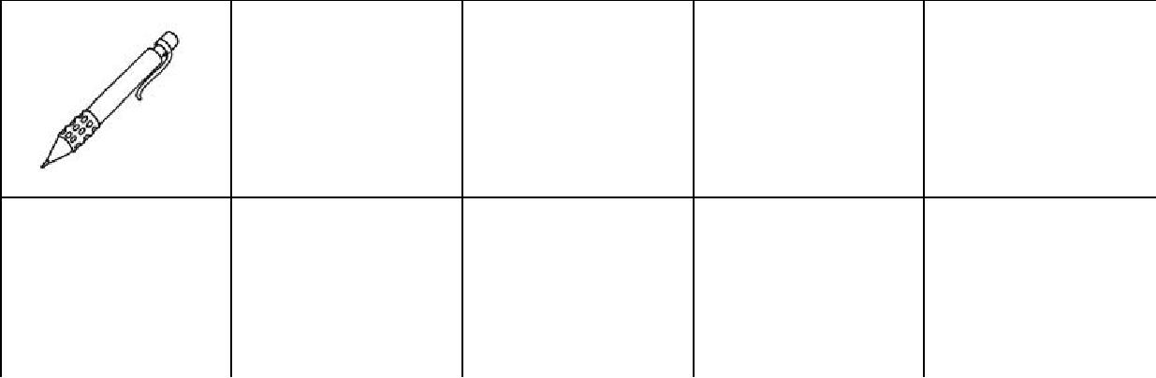

|  |  |  |  |
| --- | --- | --- | --- |
| **** | **** | **** | **** |

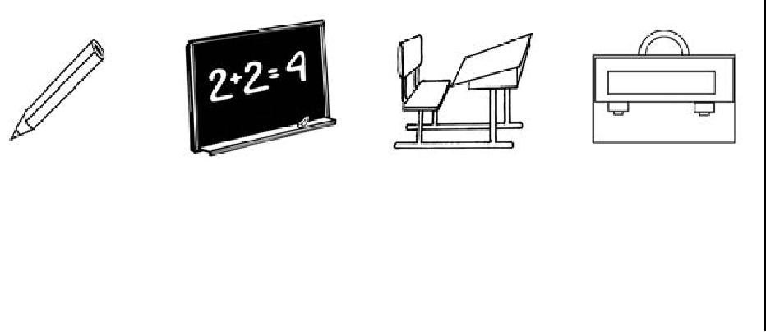

****

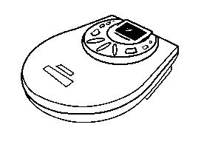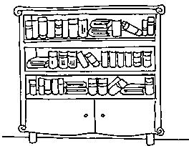

**НО2 (для учнів):**

**Card 1**



**Card 2**

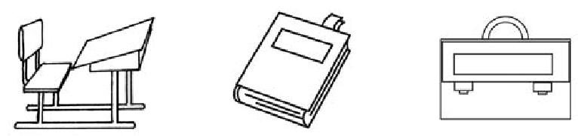

**Card 3**

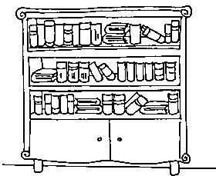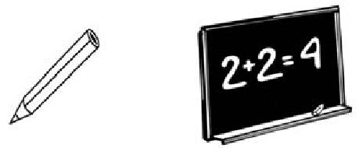

**Card 4**

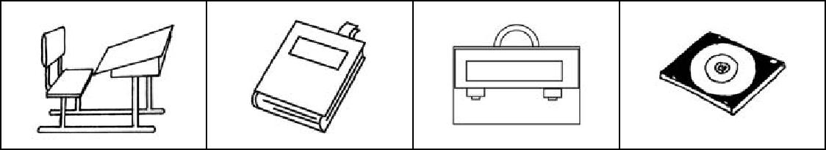

90

*www.e-ranok.com.ua*

**Unit 3. This is My School**



**ІІ.**

**Pronunciation**

**Practice**

**оСНОВНА ЧАСТИНА УРОКУ**

1. **Тренування у вимові звуків.**

***Т*:**Зараз ми з вами потренуємось правильно вимовляти англійські звуки.Повторюйтеза мною. Repeat after me:

[u:] — school, room, classroom; [a] — my, fly, nice, nine, like.

Повторімо скоромовки, які ми вивчили на попередніх уроках: «Six big pink pigs lick fish and chips», «A fat cat sat on a mat and ate a fat rat».

Учитель спочатку вимовляє скоромовки частинами, учні повторюють. Потім клас хором розповідає скоромовки по два-три рази.

**Vocabulary**

**and Grammar**

**Presentation**

**and Practice**

**НО3:**

1. **Подання та відпрацювання нового лексико-граматичного матеріалу.** 
   1. Учитель показує картки (НО3) і називає, що на них зображено, учні повторюють по два-три рази. Учитель прикріплює картки до дошки.

|  |  |  |  |
| --- | --- | --- | --- |
| **** | **** | **** | **** |

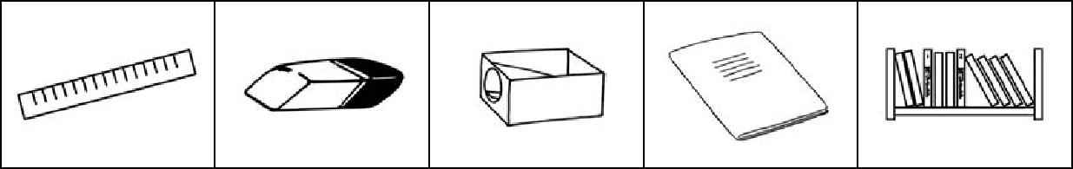

1. Гра «Увага!».

Учитель пропонує учням заплющити очі й знімає одну з карток (НО3) з дошки. Діти розплющують очі, дивляться на дошку й визначають, якої картки не виста-чає. Той, хто першим назвав правильне слово, підходить до дошки і в той час, як решта заплющить очі, знімає іншу картку. Гра триває.

1. Впр. 1 (с. 42).

Учитель називає зображені предмети, учні повторюють та вказують на відповідні малюнки. Потім учитель пропонує одному-двом учням називати предмети, інші повторюють слова та вказують їх на малюнках.

1. Впр. 2 (с. 42).

***Т*:**Подивіться на малюнки до вправи.Кого ви бачите?Давайте дізнаємось,прощо розмовляють дівчатка. Прослухайте та повторіть. Listen and repeat. Учитель вимовляє фрази до малюнків вправи. Учні повторюють по два-три рази і перекладають рідною мовою. Учитель звертає їхню увагу на вказівні займенни-ки *this/that* та пояснює їх значення й правила вживання.

1. Впр. 3 (с. 42).

Учитель читає фрази, подані у вправі, учні повторюють та вказують на відповід-ний малюнок.

**Speaking** **3. Розвиток умінь мовлення. Впр. 4 (с. 43).**

Учитель ставить запитання до малюнків вправи, учні ланцюжком відповідають. Наприклад:

***Т*:**Number 1. What is this? ***P*1:**This is a pencil case. ***Т*:**Number 2. What is this? ***P*2:**This is a ruler.

*www.e-ranok.com.ua*

91

**Розділ 3. Це моя школа**



**Physical**

**Activity**

**Reading**

***Т*:**Number 1. What is that? ***P*3:**That is a pen…

Потім учні ланцюжком ставлять один одному подібні запитання та відповідають на них. Учитель контролює правильність виконання завдання.

1. **Фізкультхвилинка.**

Див. урок 21 (3).

1. **Навчання читання.**
2. Гра «Знайди слова».

Учні отримують картки (НО4) і самостійно виконують завдання. Ті, що виконали завдання, мають сказати: «Bingo!» Потім учні ланцюжком читають обведені сло-ва. Учитель контролює правильність відповідей.

|  |  |
| --- | --- |
| **HO4:** | *Find and match./Знайди слова та з’єднай їх з малюнками.* |

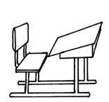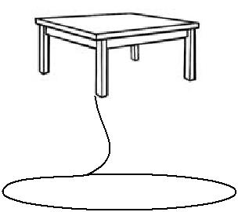

|  |  |  |  |  |  |  |  |  |  |
| --- | --- | --- | --- | --- | --- | --- | --- | --- | --- |
| z | z | t | a | b | l | e | z | z | z |
|  |  |  |  |  |  |  |  |  |  |
| w | c | l | a | s | s | r | o | o | m |
|  |  |  |  |  |  |  |  |  |  |
| n | i | n | e | x | x | x | x | x | x |
|  |  |  |  |  |  |  |  |  |  |
| w | w | w | w | w | b | o | o | k | w |
|  |  |  |  |  |  |  |  |  |  |
| z | z | d | e | s | k | z | z | z | z |
|  |  |  |  |  |  |  |  |  |  |
| x | x | x | x | f | i | v | e | x | x |
|  |  |  |  |  |  |  |  |  |  |

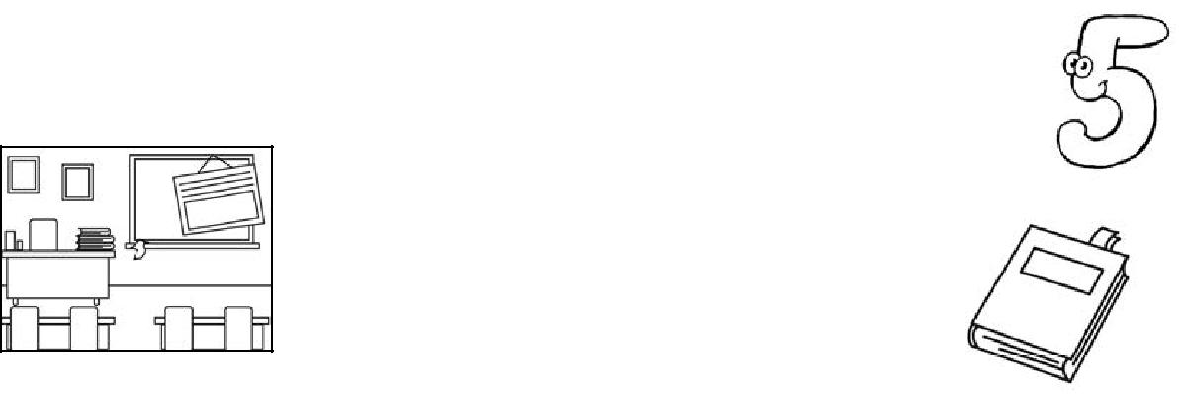

1. Впр. 5 (с. 43).

Перед початком виконання завдання учитель звертає увагу учнів на літеру ***Uu***, буквосполучення ***er*** та правила їх читання. Учитель читає слова й речення вправи, учні читають за ним і перекладають рідною мовою. Потім діти читають самостійно ланцюжком. Учитель контролює правильність вимови слів.

**Writing** **6. Письмо. Впр. 6 (с. 43).**

Учні самостійно письмово виконують завдання. Учитель підходить до кожного та перевіряє правильність і охайність написання слів.

**ІІІ. ЗАКЛЮЧНА ЧАСТИНА УРОКУ**

**Homework** **1. Домашнє завдання.**

РЗ, впр. 1, 2 (с. 30), 3 (с. 31) (усно), 4 (с. 31) (письмово).

92

*www.e-ranok.com.ua*

**Unit 3. This is My School**



**Summarizing** **2. Підведення підсумків уроку.**

Заключна бесіда з учнями.

***Т*:**Чи сподобався вам урок?Які завдання вам сподобались більше за все?Якізавдання були складними? Чого ви сьогодні навчились?

**Урок 23 (5)**

**Підтема:** Олівець у пеналі.

**Мета:** Повторити й активізувати лексичний матеріал теми.

Ознайомити з прийменниками місця «in», «on», «under» та навчати їх уживати. Продовжувати формувати навички діалогічного мовлення.

Навчати читання. Практикувати в аудіюванні.

Продовжувати розвивати навички письма. Тренувати пам’ять та увагу.

Виховувати любов до навчання.

**Обладнання:** Підручник,робочий зошит,картки для роботи у групах(НО1),для самостійної роботи(НО2).

$ **Хід уроку**

**І.** **ПІДГОТОВКА ДО СПРИЙНЯТТЯ ІНШОМОВНОГО МОВЛЕННЯ**

**Greeting** **1. Привітання.**

**Aim**

**Check on Homework**

***Т*:**Stand up, please! Good morning! ***Ps*:**Good morning!

***Т*:**How are you? ***Ps*:**Fine, thank you. ***Т*:**Sit down, please.

1. **Повідомлення теми та мети уроку.**

***Т*:**Сьогодні ми повторимо слова,що вчили на попередніх уроках.Ви навчитесь опи-сувати місцезнаходження речей. На вас чекають нові ігри. Ви будете вчитись чита-

ти й писати. Let’s start our lesson.

1. **Перевірка домашнього завдання.**
2. РЗ, впр. 1 (с. 30).

Учитель проходить і перевіряє правильність виконання вправи в зошитах.

1. РЗ, впр. 2 (с. 30).

Два учні читають поєднані зі звуками слова.

1. РЗ, впр. 3 (с. 31).

Учні ланцюжком читають запитання й відповіді до малюнків вправи за поданим зразком.

1. РЗ, впр. 4 (с. 31).

Учитель проходить і перевіряє правильність і охайність виконання учнями впра-ви в зошитах.

*www.e-ranok.com.ua*

93

**Розділ 3. Це моя школа**



**Warming up**

**НО1:**

**4. Уведення в іншомовну атмосферу.**

1. Повторення вірша (впр. 2 (с. 36)).

Учні спочатку розповідають вірш хором. Після цього один-два учні самостійно декламують його перед класом.

1. Гра «Що це?».

Клас поділяється на дві команди. Учитель розкладає два набори карток (НО1) на двох партах малюнками донизу. Члени кожної команди ланцюжком підходять до парт, беруть по одній картці, ставлять один одному запитання й відповідають на них. За кожне правильне запитання й відповідь надається один бал. Перема-

гає команда, яка отримає більше балів. Наприклад:

***P*1:**What is this?

***P*2:**This is a ruler. What is this? ***P*1:**This is a copybook.

***P*3:**What is this?

***P*4:**This is a sharpener. What is this? ***P*3:**This is a computer…

* + ** **

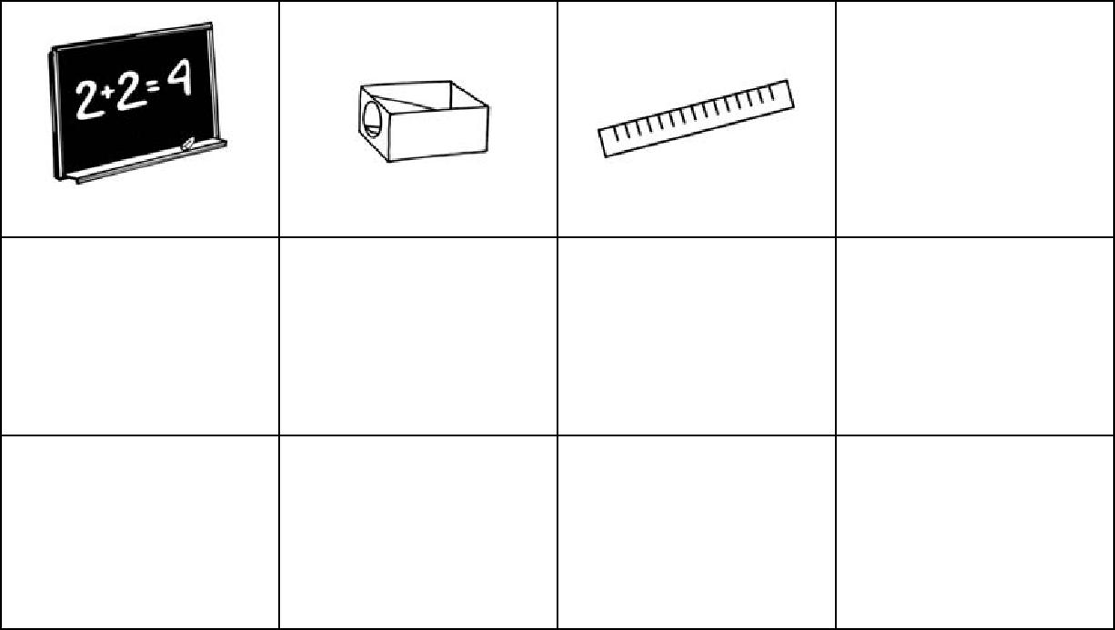

****



****

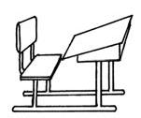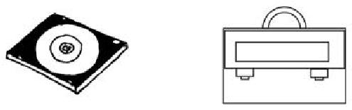

**ІІ.**

**Pronunciation**

**Practice**

**оСНОВНА ЧАСТИНА УРОКУ**

1. **Тренування у вимові звуків.**

***Т*:**Зараз ми з вами потренуємось правильно вимовляти англійські звуки.Повторюйтеза мною. Repeat after me:

[u:] — school, room, classroom; [ju:] — pupil, tune, tube.

Давайте з вами повторимо скоромовки, які ми вивчили на попередніх уроках: «Six big pink pigs lick fish and chips», «A fat cat sat on a mat and ate a fat rat».

Учитель вимовляє скоромовки частинами, учні повторюють по два-три рази. Після цього клас хором вимовляє скоромовки кілька разів.

94

*www.e-ranok.com.ua*

**Unit 3. This is My School**



**Vocabulary**

**and Grammar**

**Presentation**

**and Practice**

**Speaking**

1. **Подання та відпрацювання нового лексико-граматичного матеріалу.** 
   1. Впр. 1 (с. 44).

***Т*:**Подивіться на малюнки до вправи.Що ви бачите?Давайте навчимось поясню-вати, де знаходиться кіт.

Учитель вимовляє прийменники та вказує на відповідні малюнки. Учні повторю-ють по два-три рази і також вказують на малюнки.

1. Впр. 2 (с. 44).

***Т*:**Подивіться на малюнки до вправи.Кого ви бачите?Давайте дізнаємось,щокаже хлопчик. Прослухайте та повторіть. Listen and repeat.

Учитель вимовляє фрази до малюнків. Учні повторюють по два-три рази. Учитель пропонує одному з них перекласти речення рідною мовою.

1. Впр. 3 (с. 44).

а) Учитель пропонує учням сказати, де знаходяться предмети, зображені на ма-люнках. Діти ланцюжком вимовляють речення за зразком, учитель контролює правильність відповідей.

б) Гра «Yes/No!».

Клас поділяється на дві команди. Учитель називає правильні та неправильні ре-чення про місцезнаходження предметів, зображених на малюнках до вправи. Чле-ни кожної команди погоджуються чи не погоджуються з учителем. За кожну пра-вильну відповідь надається один бал. Перемагає команда, що отримає більше ба-лів. Наприклад:

***Т*:**Number 1. The pencil is in the pencil case. ***P*1:**Yes!

***Т*:**Number 2. The book is under the bag. ***P*2:**No! The book is in the bag…

**3. Розвиток умінь мовлення. Впр. 4 (с. 45).**

1. Гра.

Учитель показує учням предмети — портфель, книгу, олівець, пенал — і пояс-нює, що він ховатиме олівець серед цих. Одному з учнів зав’язують очі хустиною. Учитель ховає олівець. Учень каже речення за прикладом, поданим у вправі, на-магаючись відгадати місце розташування олівця. Коли учень відгадає, він

розв’язує хустинку. Цей учень ховатиме олівець наступним. Наприклад:

***P*1:**The pencil is in the pencil case. ***Т*:**No!

***P*1:**The pencil is in the bag. ***Т*:**No!

***P*1:**The pencil is under the book. ***Т*:**Yes!

1. Учитель пропонує всім учням заплющити очі й ховає олівець. Потім діти розплю-щують очі й ланцюжком вимовляють речення, намагаючись відгадати, де він.

Той, хто відгадав, ховає олівець наступним. Решта відгадує. Наприклад:

***P*2:**The pencil is in the bag. ***P*1:**No!

***P*3:**The pencil is in the pencil case. ***P*1:**No!

***P*4:**The pencil is under the bag. ***P*1:**Yes!

*www.e-ranok.com.ua*

95

**Розділ 3. Це моя школа**



|  |  |  |
| --- | --- | --- |
| **Physical** | **4. Фізкультхвилинка.** |  |
| **Activity** | ***Т*:**Давайте ми з вами повторимо римування для фізкультхвилинки,яке ми вивча- |  |
|  |  |
|  | ли на попередніх уроках. (Див. урок 22 (4).) |  |
|  | Учитель вимовляє рядки римування та жестами показує, що треба робити. Учні по- |  |
|  | вторюють слова, виконуючи необхідні дії. |  |
| **Reading** | **5. Навчання читання.** |  |

**НО2:**

1. Гра «Склади речення».

Учні отримують набори карток (НО2) і самостійно виконують завдання. Виконав-ши завдання, вони мають вигукнути: «Bingo!» По закінченні роботи учні лан-цюжком читають речення, які вони склали. Учитель контролює правильність від-повідей.

***Т*:**Make up sentences.Складіть речення.

|  |  |
| --- | --- |
|  | **** |
| Take | the book. |

****

|  |  |
| --- | --- |
| My name | is Kate. |

****

|  |  |
| --- | --- |
| This | is my game. |

****

|  |  |
| --- | --- |
| I am | a pupil. |

1. Впр. 5 (с. 45).

Перед початком виконання завдання учитель звертає увагу учнів на літеру ***Oo***, буквосполучення ***sh*** та звуки [3\], [6], що їм відповідають. Учитель читає слова вправи, учні читають за ним і перекладають рідною мовою. Потім діти читають самостійно ланцюжком. Учитель контролює правильність вимови слів.

**Writing** **6. Письмо. Впр. 6 (с. 45).**

Учні самостійно письмово виконують завдання. Учитель підходить до кожного та перевіряє правильність і охайність написання слів.

96

*www.e-ranok.com.ua*

**Unit 3. This is My School**



**ІІІ. ЗАКЛЮЧНА ЧАСТИНА УРОКУ**

**Homework** **1. Домашнє завдання.**

РЗ, впр. 1, 3 (с. 32) (усно), 2, 4 (с. 32) (письмово).

**Summarizing** **2. Підведення підсумків уроку.**

Заключна бесіда з учнями.

***Т*:**Чи сподобався вам урок?Які завдання вам сподобались більше за все?Якізавдання були складними? Чого ви сьогодні навчились?

**Урок 24 (6)**

**Підтема:** Де мої речі?

**Мета:** Повторити й активізувати лексичний матеріал теми.

Навчити вживати запитання «Where is…?» та відповідь «It is…». Практикувати у вживанні прийменників місця «in», «on», «under». Розвивати вміння діалогічного мовлення.

Навчати читання й аудіювання. Продовжувати розвивати навички письма. Тренувати пам’ять та увагу.

Виховувати любов до навчання.

**Обладнання:** Підручник,робочий зошит,картки для роботи у групах(НО1),для самостійної роботи(НО2), (НО3).

$ **Хід уроку**

**І.** **ПІДГОТОВКА ДО СПРИЙНЯТТЯ ІНШОМОВНОГО МОВЛЕННЯ**

**Greeting** **1. Привітання.**

***Т*:**Stand up, please! Good morning! ***Ps*:**Good morning!

***Т*:**How are you? ***Ps*:**Fine, thank you. ***Т*:**Sit down, please.

**Aim** **2. Повідомлення теми та мети уроку.**

**Check on Homework**

***Т*:**Сьогодні ми з вами повторимо слова,які вчили на попередніх уроках.Ви продо-вжите тренуватись розповідати про місцезнаходження речей. На вас чекають нові ігри й вірші. Ви будете вчитись читати й писати. Let’s start our lesson.

1. **Перевірка домашнього завдання.** 
   1. РЗ, впр. 1 (с. 32).

Учитель проходить і перевіряє правильність виконання вправи учнями.

* 1. РЗ, впр. 2 (с. 32).

Учні ланцюжком читають слова, які вони склали.

*www.e-ranok.com.ua*

97

**Розділ 3. Це моя школа**



1. РЗ, впр. 3 (с. 32).

Два учні читають обведені за завданням вправи слова.

1. РЗ, впр. 4 (с. 32).

Учитель проходить і перевіряє правильність і охайність виконання учнями впра-ви в зошитах.

**Warming up 4. Уведення в іншомовну атмосферу.**

1. Повторення вірша (впр. 2 (с. 36)).

Учні хором розповідають вірш, потім двоє-троє з них самостійно декламують його перед класом.

1. Гра «Yes!/No!».

Клас поділяється на дві команди. Учні отримують картки (НО1). Учитель називає правильні та неправильні речення щодо місцезнаходження предметів, зображе-них на картках. Члени кожної команди ланцюжком погоджуються чи не пого-джуються з учителем. За кожну правильну відповідь надається один бал. Пере-магає команда, що отримає більше балів. Наприклад:

***Т*:**Number 1. The book is on the desk. ***P*1:**No! The book is on the shelf.

***Т*:**Number 2. The computer is on the desk. ***P*2:**Yes!

***Т*:**Number 4. The bag is under the chair. ***P*3:**No! The bag is on the chair…

|  |  |
| --- | --- |
| **НО1:** | **1** |

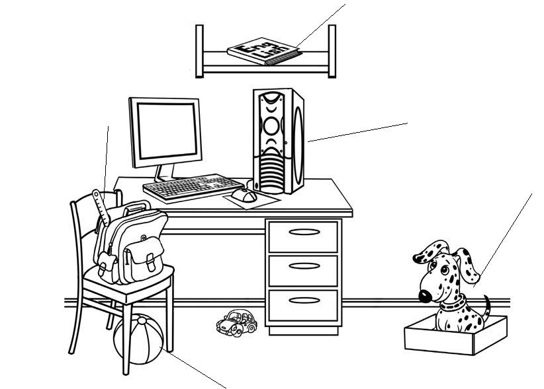

|  |  |  |
| --- | --- | --- |
| **5** | **2** |  |
|  |  |

**6**

**4**



**7**



**3**

98

*www.e-ranok.com.ua*

**Unit 3. This is My School**



**ІІ.**

**Pronunciation**

**Practice**

**оСНОВНА ЧАСТИНА УРОКУ**

**1. Тренування у вимові звуків.**

***Т*:**Зараз ми з вами потренуємось правильно вимовляти англійські звуки.Повторюйтеза мною. Repeat after me:

[3\] — no, hello, open, close; [6] — fish, ship, shelf, she; [w] — why, wet, white, Willy.

Зараз давайте вивчимо новий вірш-скоромовку:

Why do you cry, Willy? Why do you cry?

Why, Willy, why, Willy, Why, Willy, why?

Учитель вимовляє слова вірша спочатку по одному рядку, потім по два, учні повто-рюють, після цього розповідають вірш повністю два-три рази.

**Listening**

**Comprehension**

**HO2:**

**2. Аудіювання.**

Учні отримують картки для самостійної роботи (НО2). Учитель читає кожне речен-ня двічі, учні уважно слухають та виконують завдання на картках. По закінченні роботи учитель збирає картки для перевірки (або підходить до кожного учня й перевіряє правильність виконання завдання).

***Т*:**The ball is on the chair.The pencil is under the bag. The book is in the bag.

The CD-player is on the shelf. The copybook is under the desk. The ruler is on the desk.

*Match the pictures./З’єднай малюнки.*

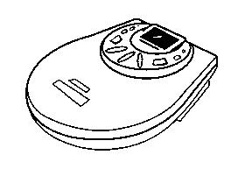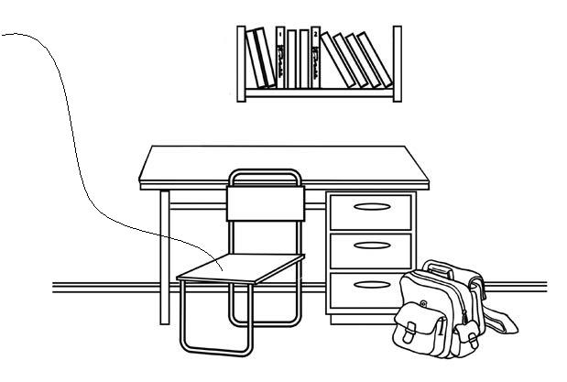

*www.e-ranok.com.ua*

99

**Розділ 3. Це моя школа**



**Vocabulary**

**and Grammar**

**Presentation**

**and Practice**

**Speaking**

**Physical**

**Activity**

**Poem**

**Reading**

1. **Подання та відпрацювання нового лексико-граматичного матеріалу.** 
   1. Впр. 1 (с. 46).

***Т*:**Подивіться на малюнки до вправи.Кого ви бачите?Давайте дізнаємось,щокаже хлопчик. Прослухайте та повторіть. Listen and repeat.

Учитель вимовляє фрази до малюнків. Учні повторюють по два-три рази і пере-кладають рідною мовою. Учитель звертає увагу учнів на запитання «Where is my pencil case?», пояснюючи його значення.

1. Впр. 2 (с. 46).

Учитель ставить запитання до малюнків вправи, учні ланцюжком відповідають. Наприклад:

***Т*:**Number 1. Where is the bag? ***P*1:**It is under the chair.

***Т*:**Number 2. Where is the copybook? ***P*2:**It is on the shelf…

Потім учні ланцюжком ставлять один одному запитання до малюнків вправи та відповідають на них. Учитель контролює правильність виконання завдання.

1. **Розвиток умінь мовлення. Впр. 3 (с. 47).**

Гра.

Клас поділяється на дві команди. Члени кожної з них ланцюжком ставлять запи-тання та відповідають на них за прикладом, поданим у вправі. За кожну правильну відповідь надається один бал. Перемагає команда, що отримає більше балів. Учи-тель контролює правильність виконання завдання.

1. **Фізкультхвилинка.**

***Т*:**Давайте повторимо вірш для фізкультхвилинки,який ми вивчали на попередніхуроках. (Див. урок 22 (4).)

Учитель вимовляє рядки вірша та жестами показує, що треба робити. Учні повторюють слова, виконуючи необхідні дії.

1. **Вивчення вірша. Впр. 4 (с. 47).**

Учитель читає вірш і пропонує одному з учнів перекласти його рідною мовою. Ре-шта допомагає, якщо необхідно. Потім учитель читає вірш по рядку, учні повторю-ють по два-три рази. Нарешті діти разом з учителем розповідають вірш повністю кілька разів.

1. **Навчання читання.**
2. Впр. 5 (с. 47).

Перед початком виконання завдання учитель звертає увагу учнів на буквосполу-чення ***wh*** та звук [w], що йому відповідає. Учитель читає слова й речення впра-ви, учні читають за ним і перекладають рідною мовою. Потім діти читають само-стійно ланцюжком. Учитель контролює правильність вимови слів.

1. Гра «Знайди слова».

Учні отримують картки (НО3) і самостійно виконують завдання. Виконавши його, вони мають сказати: «Bingo!» По закінченні роботи учні ланцюжком читають сло-ва, які вони обвели. Учитель контролює правильність відповідей.

100

*www.e-ranok.com.ua*

**Unit 3. This is My School**



|  |  |
| --- | --- |
| **HO3:** | *Find and match./Знайди та з’єднай.* |



shelfqwpupilzwrulerqwbookzwtableqwbagzwcomputer

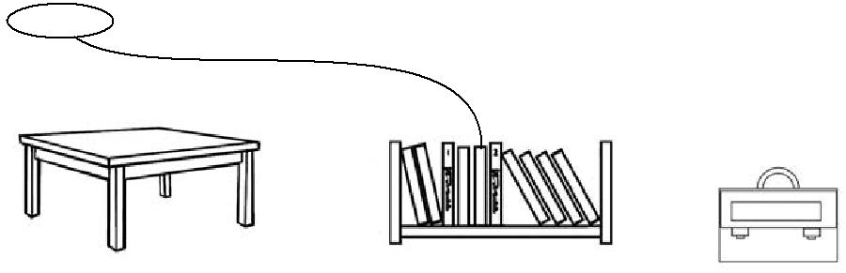

**Writing** **8. Письмо. Впр. 6 (с. 47).**

Учні самостійно письмово виконують завдання. Учитель підходить до кожного та перевіряє правильність і охайність написання слів.

**ІІІ. ЗАКЛЮЧНА ЧАСТИНА УРОКУ**

**Homework** **1. Домашнє завдання.**

РЗ, впр. 1, 2 (с. 33) (усно), 3, 4 (с. 34) (письмово).

**Summarizing** **2. Підведення підсумків уроку.**

Заключна бесіда з учнями.

***Т*:**Чи сподобався вам урок?Які завдання вам сподобались більше за все?Якізавдання були складними? Чого ви сьогодні навчились?

**Урок 25 (7)**

**Підтема:** Шкільні справи.

**Мета:** Повторити й активізувати лексичний матеріал теми.

Ознайомити з реченнями у наказовому способі й числівниками 11—20 та закріпити їх уживання. Продовжувати розвивати вміння діалогічного мовлення.

Практикувати в аудіюванні. Навчати читання.

Продовжувати розвивати навички письма. Тренувати пам’ять та увагу.

Виховувати любов до навчання.

**Обладнання:** Підручник,робочий зошит,картки для роботи у групах(НО1),для подання нових ЛО(НО2),длясамостійної роботи (НО3).

*www.e-ranok.com.ua* 101

**Розділ 3. Це моя школа**



$ **Хід уроку**

**І.** **ПІДГОТОВКА ДО СПРИЙНЯТТЯ ІНШОМОВНОГО МОВЛЕННЯ**

**Greeting** **1. Привітання.**

**Aim**

**Check on Homework**

**Warming up**

***Т*:**Stand up, please! Good morning! ***Ps*:**Good morning!

***Т*:**How are you? ***Ps*:**Fine, thank you. ***Т*:**Sit down, please.

1. **Повідомлення теми та мети уроку.**

***Т*:**Сьогодні на уроці ми вивчимо багато нового.Ви навчитесь рахувати до20,ви-словлювати накази. Як і завжди, ми будемо грати в ігри, вчитись писати й читати. Let’s start our lesson.

1. **Перевірка домашнього завдання.**
2. РЗ, впр. 1 (с. 33).

Учні ланцюжком читають обведені за завданням вправи слова.

1. РЗ, впр. 2 (с. 33).

Учні ланцюжком читають слова. Учитель ходить класом і перевіряє правильність виконання завдання в зошитах.

1. РЗ, впр. 3 (с. 34).

Учні по черзі читають доповнені речення.

1. РЗ, впр. 4 (с. 34).

Учитель проходить і перевіряє правильність і охайність виконання учнями впра-ви в зошитах.

**4. Уведення в іншомовну атмосферу.**

1. Повторення вірша (впр. 4 (с. 47)).

Учитель нагадує слова вірша. Після цього учні хором розповідають його, потім один-двоє з них самостійно декламують вірш перед класом.

1. Гра «Де мої речі?».

Клас поділяється на дві команди. Учні отримують картки (НО1). Члени кожної команди ланцюжком ставлять один одному запитання щодо місцезнаходження речей, позначених цифрами на малюнку на картці, та відповідають на них. За кожну правильну відповідь надається один бал. Перемагає команда, що отримає

більше балів. Учитель стежить за правильністю виконання завдання. Наприклад:

***Team*1:**Number 1. Where is the CD player?

***Team* 2:**It is on the desk. Number 4. Where is the bag? ***Team* 1:**It is under the desk. Number 7. Where is the ruler?...

102

*www.e-ranok.com.ua*

**Unit 3. This is My School**



|  |  |  |  |
| --- | --- | --- | --- |
| **НО1:** | 3 | 2 |  |
|  |  |
|  |  |  |

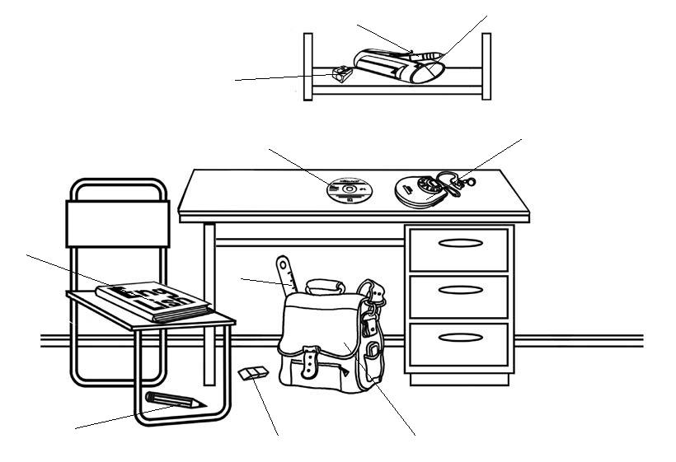

9

8

5

7

1

|  |  |  |  |
| --- | --- | --- | --- |
| 6 | 10 | 4 |  |
|  |  |  |

**ІІ.**

**Pronunciation**

**Practice**

**Vocabulary**

**and Grammar**

**Presentation**

**and Practice**

**оСНОВНА ЧАСТИНА УРОКУ**

**1. Тренування у вимові звуків.**

***Т*:**Зараз ми з вами потренуємось правильно вимовляти англійські звуки.Давайтеповторимо скоромовки, які ми вивчили на попередніх уроках: «Six big pink pigs lick fish and chips», «A fat cat sat on a mat and ate a fat rat».

Учні повторюють скоромовки по два-три рази.

***Т*:**Повторімо вірш-скоромовку,який ми вивчили на попередньому уроці:

Why do you cry, Willy? Why do you cry?

Why, Willy, why, Willy, Why, Willy, why?

Учні разом з учителем розповідають вірш два-три рази.

1. **Подання та відпрацювання нового лексико-граматичного матеріалу.** 
   1. Впр. 1 (с. 48).

а) ***Т*:** Подивіться на малюнки до вправи. Кого ви бачите? Давайте дізнаємось, що кажуть вчителька та учні. Послухайте та повторіть. Listen and repeat.

Учитель вимовляє фрази до малюнків. Учні повторюють за ним і перекладають рідною мовою.

б) ***Т*:** А зараз повторюйте речення та виконуйте команди.

Учитель читає речення, подані у вправі, учні повторюють та виконують відповідні дії. Після цього один з учнів виконує роль учителя.

*www.e-ranok.com.ua* 103

**Розділ 3. Це моя школа**



**НО2:**

1. Впр. 2 (с. 48).

Спочатку учитель вимовляє команди, діти їх виконують. Потім місце вчителя за-ймає учень, що правильно виконав усі команди. Гра триває. Учитель стежить за правильністю виконання завдання.

1. Впр. 3 (с. 49).

Учитель читає вірш і пропонує одному з учнів перекласти його рідною мовою.

Решта допомагає, якщо необхідно. Потім учитель читає вірш по рядку, учні по-вторюють по два-три рази. Учитель прикріплює до дошки картки (НО2) з відпо-відними числами. Потім діти, спираючись на картки, розповідають вірш само-стійно по черзі.

|  |  |  |  |  |
| --- | --- | --- | --- | --- |
| **** |  | **** | **** | **** |
| 11 | 12 | 13 | 14 | 15 |

****

|  |  |  |  |  |
| --- | --- | --- | --- | --- |
| 16 | 17 | 18 | 19 | 20 |

**Physical**

**Activity**

**Reading**

Після цього вчитель рахує англійською до 20, вказуючи на відповідні числа, учні повторюють, а потім самостійно рахують. Учитель стежить за правильністю ви-конання завдання.

1. Гра «Числа».

Учитель роздає учням набори карток із числами 11—20 (HO2), називає їх англій-ською у будь-якому порядку, учні мають вибрати й показати правильну картку. Ті, хто показує неправильні числа, отримують штрафні бали. Перемагають учні, у яких немає жодного штрафного балу. Учитель може запропонувати учням зі штрафними балами разом заспівати пісню чи розповісти вірш, вивчений на по-передніх уроках. Можна також запропонувати учням по черзі називати числа ан-глійською, щоб решта їх показувала.

1. **Фізкультхвилинка.**

***Т*:**Давайте повторимо вірш для фізкультхвилинки,який ми вчили на попередніхуроках. (Див. урок 22 (4).)

Учитель вимовляє рядки вірша та жестами показує, що треба робити. Учні повторюють слова, виконуючи необхідні дії.

1. **Навчання читання. Впр. 4 (с. 49).**

Перед початком виконання завдання учитель звертає увагу учнів на буквосполучен-ня ***ch*** та звук [t6], що йому відповідає. Учитель читає слова й речення вправи, учні читають за ним і перекладають рідною мовою. Потім діти читають самостійно лан-цюжком. Учитель контролює правильність вимови слів.

104

*www.e-ranok.com.ua*

**Unit 3. This is My School**



**Writing** **5. Письмо.**

1. Гра «Bingo!».

Учні отримують картки для самостійної роботи (НО3) і самостійно виконують завдан-ня. Ті, хто виконав завдання, мають вигукнути: «Bingo!» Учні по черзі читають слова, які склали. Учитель підходить до кожного й перевіряє правильність написання слів.

|  |  |
| --- | --- |
| **HO3:** | *Make up words./Склади слова.* |

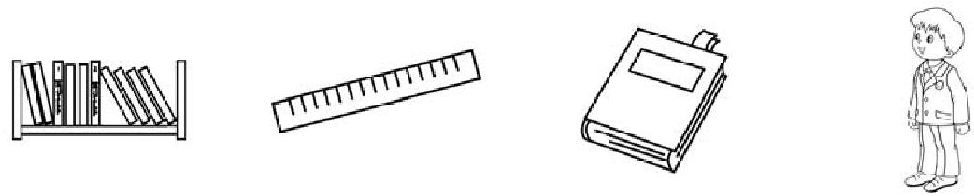

l e s f h e r l u r o k o b i p l u p

1. Впр. 5 (с. 49).

Учні самостійно письмово виконують завдання. Учитель підходить до кожного учня та контролює правильність і охайність написання слів.

**ІІІ. ЗАКЛЮЧНА ЧАСТИНА УРОКУ**

**Homework** **1. Домашнє завдання.**

РЗ, впр. 1 (с. 35), 3 (с. 36) (усно), 2 (с. 35), 4 (с. 36) (письмово).

**Summarizing** **2. Підведення підсумків уроку.**

Заключна бесіда з учнями.

***Т*:**Чи сподобався вам урок?Які завдання вам сподобались більше за все?Якізавдання були складними? Чого ви сьогодні навчились?

**Урок 26 (8)**

**Підтема:** Тепер ти можеш...

**Мета:** Повторити й закріпити лексичний матеріал теми.

Закріпити вживання питальних структур «What is this/that?», «Is it a…?», «Where is…?» та відповідей

«This/That is a…», «Yes, it is./No, it is not».

Продовжувати розвивати вміння діалогічного мовлення. Повторити і закріпити знання числівників від 11 до 20. Практикувати у читанні.

Тренувати в аудіюванні. Розвивати навички письма. Тренувати пам’ять та увагу. Виховувати культуру мовлення.

**Обладнання:** Підручник,робочий зошит,картки для самостійної роботи(НО1), (HO2), (НО3), (HO4).

*www.e-ranok.com.ua* 105

**Розділ 3. Це моя школа**



$ **Хід уроку**

**І.** **ПІДГОТОВКА ДО СПРИЙНЯТТЯ ІНШОМОВНОГО МОВЛЕННЯ**

**Greeting** **1. Привітання.**

***Т*:**Stand up, please! Hello! ***Ps*:**Hello.

***Т*:**Sit down, please.

**Aim** **2. Повідомлення теми та мети уроку.**

**Check on Homework**

**Warming up**

***Т*:**Сьогодні ми з вами повторимо все,що є у розділі«Моя школа».Ви будете розі-грувати діалоги та грати в ігри, читати й писати. Також ми повторимо пісні й ві-рші, вивчені на попередніх уроках. Let’s start our lesson.

**3. Перевірка домашнього завдання.**

1. РЗ, впр. 1 (с. 35).

Учні ланцюжком читають речення, підібрані до малюнків вправи.

1. РЗ, впр. 2 (с. 35).

Учні ланцюжком повідомляють кількість предметів.

1. РЗ, впр. 3 (с. 36).

Учні по черзі читають слова з відповідними звуками.

1. РЗ, впр. 4 (с. 36).

Учитель підходить до кожного учня й перевіряє правильність і охайність вико-нання вправи в зошиті.

**4. Уведення в іншомовну атмосферу.**

1. Гра «Продовж».

Клас поділяється на дві команди. Учитель називає перший рядок будь-якого вірша чи пісні з вивчених протягом розділу для кожної команди. Учні мають розповісти цей вірш чи проспівати пісню. За кожне правильно виконане за-вдання надається один бал. Якщо члени однієї команди не можуть пригадати вірш чи пісню, це мають зробити суперники. Перемагає команда, яка отримає більше балів.

1. Гра «Bingo!».

Перед початком гри вчитель показує картки з числами 11—20 (НО1), називає їх, учні повторюють, потім хором рахують від 11 до 20 і нарешті двоє-троє з них самостійно рахують вголос. Учитель роздає картки (НО2) кожному учню й пояснює завдання, потім бере по одній картці з числами (НО1) у будь-якому порядку і називає їх, не показуючи. Якщо таке число є на картці учня, він повинен викреслити його. Перемагає той, хто першим викреслить усі числа. Він має вигукнути: «Bingo!»

106

*www.e-ranok.com.ua*

**Unit 3. This is My School**



**НО1 (для вчителя):**

11

****

16

|  |  |  |  |  |
| --- | --- | --- | --- | --- |
| **** | **** | **** |  | **** |
| 12 |  | 13 | 14 | 15 |

|  |  |  |  |
| --- | --- | --- | --- |
| 17 | 18 | 19 | 20 |

|  |  |  |  |  |  |
| --- | --- | --- | --- | --- | --- |
| **НО2 (для учнів):** | | |  |  |  |
|  |  |  |  |  |  |
|  |  | **Card 1** |  |  |  |
|  |  |  |  |  |  |
|  |  | 11 | 14 | 16 |  |
|  |  |  |  |  |  |
|  |  | 17 | 19 | 20 |  |
|  |  |  |  |  |  |
|  |  | **Card 2** |  |  |  |
|  |  | |  |  |  |
|  |  | 12 | 13 | 15 |  |
|  |  |  |  |  |  |
|  |  | 16 | 17 | 19 |  |
|  |  |  |  |  |  |
|  |  |  |  |  |  |

*www.e-ranok.com.ua* 107

**Розділ 3. Це моя школа**



|  |  |  |  |  |  |
| --- | --- | --- | --- | --- | --- |
|  |  |  | *Закінчення завдання* | | |
|  |  |  |  |  |  |
|  | **Card 3** |  |  |  |  |
|  |  |  |  |  |  |
|  | 13 | 14 | 15 |  |  |
|  |  |  |  |  |  |
|  | 18 | 19 | 20 |  |  |
|  |  |  |  |  |  |
|  | **Card 4** |  |  |  |  |
|  | |  |  |  |  |
|  | 12 | 13 | 14 |  |  |
|  |  |  |  |  |  |
|  | 16 | 18 | 19 |  |  |
|  |  |  |  |  |  |
|  |  |  |  |  |  |

**ІІ.**

**Pronunciation**

**Practice**

**оСНОВНА ЧАСТИНА УРОКУ**

1. **Тренування у вимові звуків.**

***Т*:**Зараз ми з вами потренуємось правильно вимовляти англійські звуки.Давайтеповторимо скоромовки, які ми вивчили на попередніх уроках: «Six big pink pigs lick fish and chips», «A fat cat sat on a mat and ate a fat rat».

Учні разом з учителем вимовляють скоромовки по два-три рази.

***Т*:**Зараз повторімо вірш-скоромовку,який ми вивчили на попередньому уроці.Учитель повторює слова вірша по одному рядочку, учні повторюють. Потім учні розповідають вірш «Why Do You Cry, Willy» хором, потім двоє-троє з них декламу-ють його самостійно.

**Reading** **2. Навчання читання.**

Гра «Склади слова».

Кожен учень отримує набір карток (НО3), з яких має утворити складні слова. Учні, що впорались із завданням, мають вигукнути: «Bingo!» По закінченні роботи учні ланцюжком читають складені слова. Учитель стежить за правильністю відповідей.

***Т*:**Make up words.Складіть слова.

108

*www.e-ranok.com.ua*

**Unit 3. This is My School**



**НО3:**

|  |
| --- |
| **** |

pencil case

****

book case

****

book shelf

****

copy book

****

class room

****

black board

**Vocabulary**

**Practice**

**3. Повторення лексичного матеріалу.**

1. Гра «Назви число».

Клас поділяється на дві групи. Учитель розкладає два набори карток з числами 11—20 (НО1) написом донизу. Члени кожної команди ланцюжком підходять до парт, беруть по одній картці і показують один одному. Кожен має назвати число, яке йому показали. За правильну відповідь надається один бал. Перемагає коман-да, яка отримає більше балів.

1. Впр. 2 (с. 50).

а) Учні ланцюжком називають цифри за порядком, поданим у вправі.

б) Один з учнів називає цифри, подані у вправі, у будь-якому порядку, інші пока-зують їх у підручнику. Вчитель стежить за правильністю виконання завдання.

*www.e-ranok.com.ua* 109

**Розділ 3. Це моя школа**



**Speaking** **4. Розвиток умінь мовлення.**

1. Впр. 1 (с. 50).

Перед початком роботи учитель нагадує учням правила вживання вказівних займенників *this/that*. Учні ланцюжком ставлять один одному запитання за зраз-ком, поданим у вправі, та відповідають на них. Учитель контролює правильність виконання завдання.

1. Впр. 4 (с. 51).

Один з учнів загадує предмет з тих, що зображені у вправі. Інші учні ланцюжком

ставлять запитання, щоб відгадати його. Той, хто правильно назвав предмет, за-гадує наступний. Наприклад, ***Р*1** загадав книгу.

***P*2:**Is it a pen? ***P*1:**No, it is not. ***P*3:**Is it a chair? ***P*1:**No, it is not. ***P*4:**Is it a book? ***P*1:**Yes, it is…

1. Впр. 5 (с. 51).

Учитель читає речення, подані у вправі, учні повторюють. Потім учитель пропо-нує одному з них вийти до дошки й розігрує з ним поданий діалог. Після цього решта учнів розігрує подібні діалоги, але про інші речі та інше місцезнаходжен-ня. Учитель кладе речі (олівець, лінійку тощо) на стілець, на парту, під книгу та в інші місця. Учні парами по черзі виходять до дошки й інсценують діалоги. Учи-тель контролює правильність будови речень.

|  |  |  |
| --- | --- | --- |
| **Physical** | **5. Фізкультхвилинка.** |  |
| **Activity** | Учитель вимовляє рядки вірша (див. урок 22 (4)) та жестами показує, що треба ро- |  |
|  |  |
|  | бити. Учні повторюють слова, виконуючи необхідні дії. Можна запропонувати од- |  |
|  | ному з них провести фізкультхвилинку. |  |

**Listening**

**Comprehension**

**Writing**

**НО4:**

**6. Аудіювання. Впр. 3 (с. 50).**

Учитель вимовляє команди, учні виконують їх. Можна запропонувати одному з них віддавати накази, решта має їх виконати. Учитель стежить за правильністю виконання завдання.

**7. Письмо.**

Гра «Склади речення».

Учні отримують набори карток (НО4) і самостійно виконують завдання. Виконавши його, вони мають сказати: «Bingo!» По закінченні роботи учні ланцюжком читають речення та записують їх у зошитах. Учитель контролює правильність виконання

|  |  |  |  |
| --- | --- | --- | --- |
| завдання. |  |  |  |
| ***Т*:**Make up sentences.Складіть речення. | **** |  |  |
|  |  |  |
|  |  |  |
| This is | my book. |  |  |
|  |  |  |  |

110

*www.e-ranok.com.ua*

|  |
| --- |
| **** |

I am

****

What is

****

Where

**Unit 3. This is My School**



*Закінчення завдання*

a pupil.

this?

is the teacher?

**ІІІ. ЗАКЛЮЧНА ЧАСТИНА УРОКУ**

**Homework** **1. Домашнє завдання.**

РЗ, впр. 1 (с. 37), 3 (с. 38) (письмово), 2 (с. 37) (усно).

**Summarizing** **2. Підведення підсумків уроку.**

Заключна бесіда з учнями.

***Т*:**Чи сподобався вам урок?Які завдання вам сподобались більше за все?Якізавдання були складними? Чого ви сьогодні навчились?

**Урок 27 (Контрольний)**

**Підтема:** Це моя школа.Контрольна робота.

**Мета:** Перевірити рівень мовної та мовленнєвої компетенції учнів за темою. **Обладнання:** Підручник,робочий зошит,зошит для контролю знань, Test 3.

$ **Хід уроку**

**І.** **ПІДГОТОВКА ДО СПРИЙНЯТТЯ ІНШОМОВНОГО МОВЛЕННЯ**

**Greeting** **1. Привітання.**

***Т*:**Stand up, please! Hello! ***Ps*:**Hello.

***Т*:**Sit down, please.

*www.e-ranok.com.ua* 111

**Розділ 3. Це моя школа**



**Aim**

**Check on Homework**

1. **Повідомлення теми та мети уроку.**

***Т*:**Сьогодні ви виконаєте контрольну роботу,яка дозволить перевірити ваші знанняза розділом «Це моя школа».

1. **Перевірка домашнього завдання.**
2. РЗ, впр. 1 (с. 37).

Учні ланцюжком читають знайдені слова.

1. РЗ, впр. 2 (с. 37).

Учні ланцюжком повідомляють кількість предметів, зображених на малюнках.

1. РЗ, впр. 3 (с. 38).

Учні ланцюжком читають доповнені речення. Учитель стежить за правильністю відповідей.

**ІІ.** **оСНОВНА ЧАСТИНА УРОКУ**

|  |  |  |  |  |
| --- | --- | --- | --- | --- |
| **Instructions 1.** | | | **Інструкція щодо виконання контрольної роботи.** |  |
|  |  |  | ***Т*:**Зараз ви напишете контрольну роботу з теми«Це моя школа».Вона складається |  |
|  |  |  | з чотирьох завдань. |  |
| **Test** | | **2.** | **Виконання контрольної роботи. Тест 3.** |  |
|  |  |  | Текст контрольної роботи див. на с. 274. |  |
| **ІІІ.** |  | **ЗАКЛЮЧНА ЧАСТИНА УРОКУ** | |  |
|  |  |
| **Summarizing 1.** | | | **Підведення підсумків уроку.** |  |
|  |  |  | Заключна бесіда з учнями. |  |
|  |  |  | ***Т*:**Чи була контрольна робота складною?Які завдання були легкими/складними |  |
|  |  |  | для вас? Чи всі завдання ви виконали? |  |
| **Saying** | | **2.** | **Закінчення уроку.** |  |
| **Goodbye** | |  | ***Т*:**Stand up, please! Goodbye, children! |  |
|  |  |  |  |

***Ps*:**Goodbye!

112

*www.e-ranok.com.ua*

**Unit 4. Merry Christmas!**



**Unit 4. Merry Christmas!**

**Розділ 4. Щасливого Різдва!**

**Урок 28 (1)**

**Підтема:** Зустрічаймо зиму!

**Мета:** Повторити й активізувати лексичний матеріал теми.

Ознайомити з новими ЛО і закріпити їх уживання в усному мовленні. Повторити й закріпити правила вживання іменників у множині.

Ознайомити з формами однини й множини дієслова «to be» в теперішньому часі. Формувати навички діалогічного мовлення.

Навчати читання. Тренувати в аудіюванні. Розвивати навички письма. Тренувати пам’ять та увагу.

Виховувати любов до природи.

**Обладнання:** Підручник,робочий зошит,м’яч,картки для вивчення нових ЛО(НО1), (НО2).

$ **Хід уроку**

**І.** **ПІДГОТОВКА ДО СПРИЙНЯТТЯ ІНШОМОВНОГО МОВЛЕННЯ**

**Greeting** **1. Привітання.**

**Aim**

**Discussing**

**the Results**

**of the Test**

**Warming up**

***Т*:**Stand up, please! Good morning! ***Ps*:**Good morning!

***Т*:**How are you? ***Ps*:**Fine, thank you. ***Т*:**Sit down, please.

1. **Повідомлення теми та мети уроку.**

***Т*:**Сьогодні ми поговоримо про зиму та про те,яка природа взимку.Ви вивчите но-ві слова та вірш, будете інсценувати діалоги та грати в ігри, вчитись читати й пи-

сати. Let’s start our lesson!

1. **Обговорення результатів контрольної роботи.**

Учитель підводить підсумки контрольної роботи: повідомляє, які завдання були ви-конані успішно, а які — неправильно, пояснює складні моменти, відповідає на за-питання учнів.

1. **Уведення в іншомовну атмосферу.**
2. Гра «Продовж».

Клас поділяється на дві команди. Учитель називає перший рядок будь-якого ві-рша чи пісні з вивчених раніше для кожної команди. Учні мають розповісти цей вірш чи проспівати пісню. За кожне правильно виконане завдання надається один

*www.e-ranok.com.ua* 113

**розділ 4. Щасливого різдва!**



**іі.**



**Pronunciation**

**Practice**

бал. Якщо члени однієї команди не можуть пригадати вірш чи пісню, суперники мають це зробити. Перемагає команда, яка отримає більше балів.

1. Гра з м’ячем.

Учні стають навколо вчителя. Він кидає м’яч кожному з них і називає будь-яке число від 11 до 20. Учень повертає м’яч та називає наступне. Якщо він назвав неправильне число, він має порахувати англійською від 11 до 20. Потім учитель може запропонувати одному з учнів кидати м’яч замість нього. Наприклад:

***T*:**Twelve. ***P*1:**Thirteen. ***T*:**Sixteen.

***P*2:**Seventeen…

Для ускладнення завдання можна запропонувати називати попередню цифру. Наприклад:

***T*:**Sixteen. ***P*1:**Fifteen. ***T*:**Nineteen.

***P*2:**Eighteen…

**оСновна чаСТИна уроКу**

1. **Тренування у вимові звуків.**

***T*:**Зараз ми з вами потренуємось правильно вимовляти англійські звуки.Давайтеповторимо скоромовки, які ми вивчили на попередніх уроках.

Учні хором вимовляють скоромовки по кілька разів.

***T*:**А зараз вивчимо нову скоромовку: «Two tiny tigers take two taxis to town».

Повторюйте за мною. Repeat after me.

Учитель вимовляє по два-три слова скоромовки, учні повторюють. Потім клас ра-зом з учителем вимовляє скоромовку повністю.

**Vocabulary**

**and Grammar**

**Presentation**

**and Practice**

**но1:**

1. **Подання та відпрацювання нового лексико-граматичного матеріалу.** 
   1. Учитель показує учням картки (НО1) і називає, що на них зображено, учні вголос повторюють слова. Учитель прикріплює картки до дошки.

|  |  |  |
| --- | --- | --- |
| **** | **** | **** |



1. Гра «Увага!».

Учитель пропонує учням заплющити очі й знімає одну з карток (НО1) з дошки. Діти розплющують очі, дивляться на дошку й визначають, якої картки не виста-чає. Той, хто першим назвав слово, якого бракує, підходить до дошки і в той час, як решта заплющить очі, знімає з дошки іншу картку. Гра триває.

114

*www.e-ranok.com.ua*

**Unit 4. Merry Christmas!**



**НО2:**

1. Впр. 1 (с. 52).

Учитель називає слова, відповідні малюнкам до вправи, учні повторюють та вка-зують на малюнки. Потім учитель пропонує одному з учнів називати слова, ре-шта повторює їх та вказує на малюнки.

1. Робота з картками.

Учитель показує учням картки (НО2), прикріплює їх на дошку та називає відпо-відні слова в однині й множині. Учні повторюють.

|  |  |
| --- | --- |
| **** | |
| **** | |

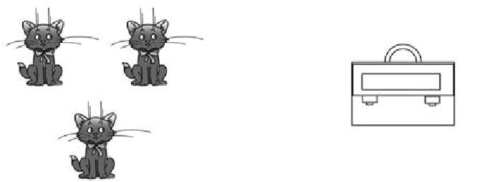

****

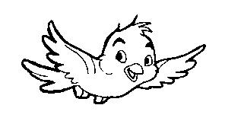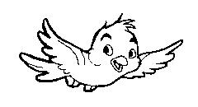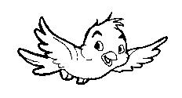

Після цього учитель вказує на малюнки та вимовляє речення, учні повторюють.

***T*:**The cat is black.The cats are black. The bag is big.

The bags are big. The bird is small. The birds are small.

Учитель звертає увагу учнів на форми дієслова *to be* в однині й множині.

1. Впр. 2 (с. 52).

Учитель пропонує учням порівняти малюнки й речення, подані у вправі. Він читає слова й речення, учні повторюють та вказують на відповідні малюнки. Потім два учні порівнюють малюнки й речення, роблячи висновки щодо вживання іменників та дієслова *to be* в однині й множині. Учитель допомагає у разі необхідності.

1. Гра «Yes/No!».

Клас поділяється на дві команди. Учитель показує малюнки, зображені на карт-ках (НО2), та називає правильні й неправильні твердження до них. Члени команд погоджуються з правильними реченнями та виправляють неправильні. За кожну правильну відповідь надається один бал. Перемагає команда, що отримає більше балів. Наприклад, учитель показує картку з одним портфелем.

***T*:**The bag is big. ***P*1:**Yes!

Учитель показує картку з пташками.

***T*:**The bird is small.

***P*2:**No! The birds are small!

*www.e-ranok.com.ua* 115

**Розділ 4. Щасливого Різдва!**



**Speaking**

**Physical**

**Activity**

**Poem**

**Reading**

1. **Розвиток умінь мовлення. Впр. 3 (с. 52).**

***T*:**Подивіться на малюнки до вправи.Кого ви бачите?Давайте дізнаємось,про щоговорять діти. Послухайте та повторіть. Listen and repeat.

Учитель вимовляє фрази до малюнка вправи. Учні повторюють по два-три рази

* + перекладають рідною мовою. Потім учитель пропонує продовжити речення, пода-ні у вправі. Він читає їх не до кінця, учні ланцюжком доповнюють, а потім у гру-пах по троє інсценують розмову дітей. Учитель допомагає у разі необхідності.

1. **Фізкультхвилинка.**

Учитель вимовляє рядки вірша (див. урок 22 (4)) та жестами показує, що треба ро-бити. Учні повторюють слова, виконуючи необхідні дії. Учитель може запропону-вати одному з них провести фізкультхвилинку.

1. **Вивчення вірша. Впр. 4 (с. 53).**

Учитель читає вірш і пропонує одному з учнів перекласти його рідною мовою. Ре-шта допомагає, якщо необхідно. Потім учитель читає вірш по рядку, учні повторю-ють. Нарешті клас разом з учителем розповідає вірш повністю.

1. **Навчання читання. Впр. 5 (с. 53).**

Перед початком виконання завдання учитель звертає увагу учнів на буквосполучення ***ar*** та ***ow*** і звуки[%:], [3\],що їм відповідають.Учитель читає слова та речення впра-ви по два-три рази, учні читають за ним і перекладають рідною мовою. Потім діти читають слова й речення вправи самостійно ланцюжком. Учитель контролює пра-вильність вимови слів.

**Writing** **7. Письмо. Впр. 6 (с. 53).**

Учні самостійно письмово виконують завдання. Учитель підходить до кожного та контролює правильність і охайність написання слів.

**ІІІ. ЗАКЛЮЧНА ЧАСТИНА УРОКУ**

**Homework** **1. Домашнє завдання.**

РЗ, впр. 1, 2 (с. 39) (усно), 3 (с. 39) (письмово).

**Summarizing** **2. Підведення підсумків уроку.**

Заключна бесіда з учнями.

***T*:**Чи сподобався вам урок?Які завдання вам сподобались більше за все?Якізавдання були складними? Чого ви сьогодні навчились?

116

*www.e-ranok.com.ua*

**Unit 4. Merry Christmas!**



**Урок 29 (2)**

**Підтема:** Ми—щасливі!

**Мета:** Повторити й активізувати лексичний матеріал теми.

Ознайомити з новими ЛО і закріпити їх уживання в усному мовленні.

Повторити й закріпити правила вживання іменників у множині та форм однини і множини дієслова «to be» в теперішньому часі.

Формувати навички монологічного й діалогічного мовлення. Навчати читання.

Практикувати в аудіюванні. Розвивати навички письма. Тренувати пам’ять та увагу.

Виховувати любов до природи.

**Обладнання:** Підручник,робочий зошит,м’яч,картки для вивчення нових ЛО(НО1),для самостійної роботи(НО2).

$ **Хід уроку**

**І.** **ПІДГОТОВКА ДО СПРИЙНЯТТЯ ІНШОМОВНОГО МОВЛЕННЯ**

**Greeting** **1. Привітання.**

***T*:**Stand up, please! Good morning!

***Ps*:**Good morning!

***T*:**How are you?

***Ps*:**Fine, thank you.

***T*:**Sit down, please.

**Aim** **2. Повідомлення теми та мети уроку.**

**Check on Homework**

**Warming up**

***T*:**Сьогодні на уроці ми з вами вивчимо багато нових слів,будемо грати в ігри таінсценувати діалоги. Як і на кожному уроці, ви будете виконувати вправи з читан-ня й письма та дізнаєтесь багато нового. Let’s start our lesson.

**3. Перевірка домашнього завдання.**

1. РЗ, впр. 1 (с. 39).

Учні ланцюжком читають речення, підібрані до малюнків вправи.

1. РЗ, впр. 2 (с. 39).

Два учні ланцюжком читають слова, які обвели.

1. РЗ, впр. 3 (с. 39).

Учитель підходить до кожного учня й перевіряє правильність і охайність вико-нання вправи в зошиті.

**4. Уведення в іншомовну атмосферу.**

1. Повторення вірша (впр. 4 (с. 53)).

Учитель нагадує слова вірша. Після цього спочатку клас хором розповідає вірш, потім один-два учні самостійно декламують його.

1. Гра з м’ячем.

Учні стають навколо вчителя. Учитель кидає м’яч кожному з них і називає речення з формою дієслова *to be* в однині теперішнього часу. Учні повертають м’яч та

*www.e-ranok.com.ua* 117

**Розділ 4. Щасливого Різдва!**



**ІІ.**

**Pronunciation**

**Practice**

називають це речення з формою дієслова *to be* у множині. Той, хто робить помилку, має розповісти улюблений вірш. Наприклад:

***T*:**The tree is green. ***P*1:**The trees are green. ***T*:**The park is nice. ***P*2:**The parks are nice…

**оСНОВНА ЧАСТИНА УРОКУ**

1. **Тренування у вимові звуків.**

***T*:**Зараз ми з вами потренуємось правильно вимовляти англійські звуки.Давайтеповторимо всі скоромовки, які ми вивчили на попередніх уроках.

Учні разом з учителем повторюють скоромовки по два-три рази.

**Vocabulary**

**Presentation**

**and Practice**

**НО1:**

1. **Подання та відпрацювання нового лексичного матеріалу.** 
   1. Учитель показує учням картки (НО1) і називає, що на них зображено, учні повто-рюють слова по два-три рази. Учитель кріпить картки до дошки.

|  |  |
| --- | --- |
| **** | |
| **** | |

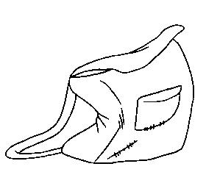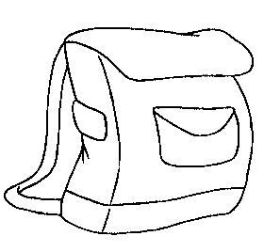

****

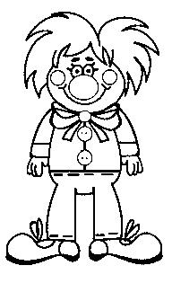

1. Гра «Yes/No!».

Учитель указує на картки (НО1) і називає відповідні й невідповідні слова та словосполучення. Якщо вчитель сказав правильно, учні відповідають «Yes!», якщо неправильно — «No!» та виправляють речення.

Наприклад, учитель показує малюнок з новим портфелем.

***T*:**Old bag.

***Ps*:**No! New bag.

Учитель показує малюнок сумного хлопчика.

***T*:**Sad boy. ***Ps*:**Yes!...

1. Впр. 1 (с. 54).

Учитель називає слова до малюнків вправи, учні повторюють та вказують на від-повідні малюнки. Потім учитель пропонує одному-двом з них називати слова, ре-шта повторює їх та вказує на відповідні малюнки.

118

*www.e-ranok.com.ua*

**Unit 4. Merry Christmas!**



**Speaking**

**Physical**

**Activity**

**Reading**

**Writing**

**3. Розвиток умінь мовлення.**

1. Впр. 2 (с. 54).

***T*:**Подивіться на малюнки до вправи.Кого ви бачите?Давайте дізнаємось,прощо розмовляють діти. Прослухайте та повторіть. Listen and repeat.

Учитель вимовляє фрази до малюнка. Учні повторюють по два-три рази і пере-кладають рідною мовою. Потім учитель пропонує продовжити речення, подані у вправі. Він читає їх (не до кінця), учні ланцюжком доповнюють. Після цього учні в групах по троє по черзі інсценують розмову дітей. Учитель контролює пра-вильність виконання завдання.

1. Впр. 3 (с. 55).

а) Учитель читає речення, подані у зразку, учні повторюють два-три рази, потім ланцюжком складають подібні речення до малюнків вправи. Учитель стежить за правильністю їх будови.

б) Гра «Виправ помилку».

Учитель називає помилкові твердження до малюнків вправи. Учні ланцюжком виправляють їх. Якщо учень не може правильно відповісти, він має розповісти улюблений вірш. Наприклад:

***T*:**Number 1. Look at the dogs! They are old. ***P*1:**No, they are happy.

***T*:**Number 2. Look at the bags. They are funny. ***P*2:**No, they are new…

**4. Фізкультхвилинка.**

***T*:**Зараз ми з вами вивчимо нове римування для фізкультхвилинки.

Учитель вимовляє рядки римування та жестами показує, що треба робити. Учні по-вторюють слова, виконуючи необхідні дії.

Stand up! Hands up!

Stamp, stamp, stamp! Clap, clap, clap! Turn around!

Hands down! Sit down!

1. **Навчання читання. Впр. 4 (с. 55).**

Перед початком виконання завдання учитель звертає увагу учнів на літеру ***Yу***, її вимову як [] в кінці слів та на вимову займенників *we/they*. Учитель читає слова та речення вправи по два-три рази, учні читають за ним і перекладають рідною мовою. Потім діти читають слова й речення вправи самостійно ланцюжком. Учитель контролює правильність вимови слів.

1. **Письмо.**
2. Впр. 5 (с. 55).

Учні самостійно письмово виконують завдання. Учитель підходить до кожного учня та контролює правильність і охайність написання слів.

1. Робота з картками.

Учні отримують картки (НО2) та самостійно виконують завдання. Учитель підхо-дить до кожного й контролює правильність написання слів.

*www.e-ranok.com.ua* 119

**розділ 4. Щасливого різдва!**



|  |  |  |
| --- | --- | --- |
| **Ho2:** | *Complete the words./Допиши слова.* |  |
|  |  |



ar, ow

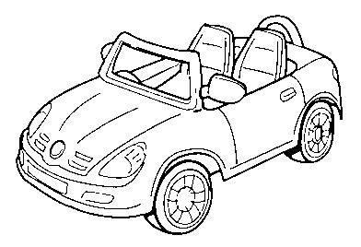

p k wind sn c

**ііі. ЗаКлЮчна чаСТИна уроКу**



**Homework** **1. Домашнє завдання.**

РЗ, впр. 1 (с. 40), 2 (с. 41) (усно), 3 (с. 41) (письмово).

**Summarizing** **2. Підведення підсумків уроку.**

Заключна бесіда з учнями.

***T*:**Чи сподобався вам урок?Які завдання вам сподобались більше за все?Які за-вдання були складними? Чого ви сьогодні навчились?

**уроК 30 (3)**

**Підтема:** Готуємось до Різдва.

**мета:** Повторити й активізувати лексичний матеріал теми.

Ознайомити з новими ЛО і закріпити їх уживання в усному мовленні.

Повторити й закріпити вживання особових займенників та форм однини й множини дієслова «to be» в теперішньому часі.

Формувати навички монологічного й діалогічного мовлення. Навчати читання.

Практикувати в аудіюванні. Розвивати навички письма. Тренувати пам’ять та увагу.

Виховувати повагу до родинних традицій.

**обладнання:** Підручник,робочий зошит,картки для гри(НО1), (НО3),для вивчення нових ЛО(НО2),для самостійноїроботи (НО4), чотири коробки.

120

*www.e-ranok.com.ua*

**Unit 4. Merry Christmas!**



$ **Хід уроку**

**І.** **ПІДГОТОВКА ДО СПРИЙНЯТТЯ ІНШОМОВНОГО МОВЛЕННЯ**

**Greeting** **1. Привітання.**

***T*:**Stand up, please! Good morning!

***Ps*:**Good morning!

***T*:**How are you?

***Ps*:**Fine, thank you.

***T*:**Sit down, please.

**Aim** **2. Повідомлення теми та мети уроку.**

**Check on Homework**

**Warming up**

***T*:**Сьогодні ми поговоримо про речі,без яких неможливо святкувати Різдво.Ви ви-вчите нові слова, дізнаєтесь багато нового, будете виконувати різні вправи, грати

* + ігри, читати й писати. Let’s start our lesson!

1. **Перевірка домашнього завдання.**
2. РЗ, впр. 1 (с. 40).

Учні ланцюжком читають слова, підібрані до малюнків вправи.

1. РЗ, впр. 2 (с. 41).

Один з учнів читає підібрані слова.

Учитель стежить за правильністю відповідей.

1. РЗ, впр. 3 (с. 41).

Учитель підходить до кожного учня й перевіряє правильність і охайність вико-нання вправи.

**4. Уведення в іншомовну атмосферу.**

**НО1:**

1. Повторення вірша (впр. 4 (с. 53)).

Учитель нагадує текст вірша. Після цього клас хором розповідає вірш, потім один-два учні самостійно декламують його перед класом.

1. Гра «Збери слова».

Клас поділяється на дві команди. Учитель розкладає два набори карток (НО1) тек-стом донизу на двох партах. На кожну парту учитель також ставить дві коробки: одну з написом «Однина», другу — «Множина». Члени кожної команди ланцюж-ком виходять до дошки, беруть по одній картці, читають написане слово та кла-дуть до відповідної коробки. Наприкінці гри учитель перевіряє правильність роз-поділення слів. За кожне слово, що опинилось не в тій коробці, надається штраф-ний бал. Перемагає команда, яка отримає менше штрафних балів.

|  |  |  |  |  |  |  |  |  |
| --- | --- | --- | --- | --- | --- | --- | --- | --- |
|  | **** |  | **** | | **** | |  |  |
|  |  |  |  |
|  | a tree | trees |  | a clown |  | clowns |  |  |
| **** | a park | parks |  | a desk |  | desks |  |  |
|  |  |  |  |  |
|  |  |  |  |  |  |  |  |  |

*www.e-ranok.com.ua* 121

**розділ 4. Щасливого різдва!**



**іі.**



**Pronunciation**

**Practice**

**оСновна чаСТИна уроКу**

1. **Тренування у вимові звуків.**

***T*:**Зараз ми з вами потренуємось правильно вимовляти англійські звуки.Давайтеповторимо всі скоромовки, які вивчили на попередніх уроках.

Учні разом з учителем повторюють скоромовки по два-три рази.

**Vocabulary**

**Presentation**

**and Practice**

**но2:**

1. **Подання та відпрацювання нового лексичного матеріалу.** 
   1. Робота з картками.

Учитель показує картки (НО2) і називає, що на них зображено, учні повторюють по два-три рази. Учитель кріпить картки до дошки.

|  |  |
| --- | --- |
| **** | |
| **** | |

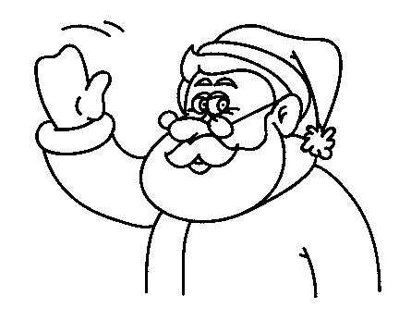

****

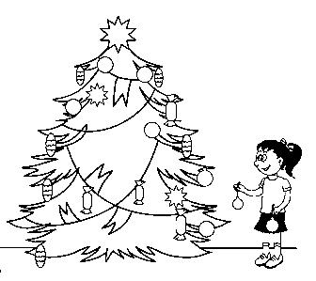

1. Гра «Увага!».

Учитель пропонує учням заплющити очі й знімає одну з карток (НО2) з дошки. Діти розплющують очі, дивляться на дошку й визначають, якої картки не виста-чає. Той, хто першим назвав слово, якого бракує, знімає з дошки наступну карт-ку, а решта відгадує.

1. Впр. 1 (с. 56).

Учитель називає слова до малюнків вправи, учні повторюють та вказують на від-повідні малюнки. Потім учитель пропонує одному-двом учням називати слова, решта повторює їх та вказує на відповідні малюнки.

**Speaking** **3. Розвиток умінь мовлення.**

1. Впр. 2 (с. 56).

***T*:**Подивіться на малюнок до вправи.Кого ви бачите?Давайте дізнаємось,прощо розмовляють діти. Прослухайте та повторіть. Listen and repeat.

Учитель вимовляє фрази до малюнка вправи. Учні повторюють по два-три рази і перекладають рідною мовою. Потім учитель пропонує дітям продовжити речен-ня, подані у вправі. Він читає їх (не до кінця), учні ланцюжком доповнюють. Піс-ля цього учні у групах по троє по черзі інсценують розмову дітей. Учитель контр-олює правильність виконання завдання.

122

*www.e-ranok.com.ua*

**Unit 4. Merry Christmas!**



1. Впр. 3 (с. 57).

Учитель читає речення, подані у зразку, учні повторюють по два-три рази, а по-тім ланцюжком складають подібні речення до малюнків вправи. Учитель стежить за правильністю їх будови.

1. Гра «Які ми?».

Клас поділяється на дві команди. Учитель розкладає два набори карток (НО3) ма-люнками донизу на двох партах. Члени кожної команди ланцюжком виходять до дошки, беруть по одній картці та складають речення, обираючи один з двох по-даних займенників та доповнюючи формою дієслова *to be* у теперішньому часі. За кожне правильно складене речення надається один бал. Перемагає команда, що отримає більше балів. Учитель стежить за правильністю виконання завдання.

**НО3:**

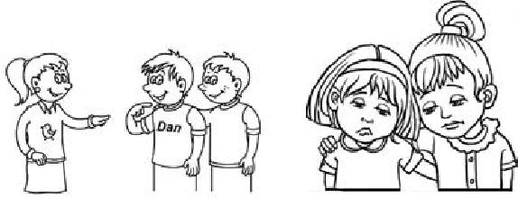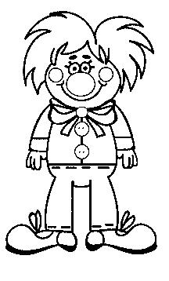

|  |  |  |
| --- | --- | --- |
| I/we … happy. | She/we … sad. | We/they … new. He/they … funny. |

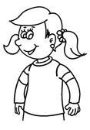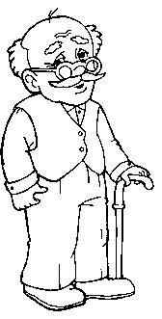

|  |  |  |  |
| --- | --- | --- | --- |
| I/it … nice. | He/she … happy. | They/it … big. | He/she … old. |

**Physical**

**Activity**

**Reading**

**4. Фізкультхвилинка.**

***T*:**Давайте повторимо римування для фізкультхвилинки,яке ми вчили на поперед­ньому уроці.

Учитель вимовляє рядки римування та жестами показує, що треба робити. Учні по-вторюють слова, виконуючи необхідні дії.

Stand up! Hands up!

Stamp, stamp, stamp! Clap, clap, clap! Turn around!

Hands down! Sit down!

1. **Навчання читання. Впр. 4 (с. 57).**

Перед початком виконання завдання учитель звертає увагу учнів на буквосполучен-ня ***ее*** та ***еа*** та вимову звука [i:], що їм відповідає. Учитель читає слова та речення вправи по два-три рази, учні читають за ним і перекладають рідною мовою. Потім діти читають слова й речення вправи самостійно ланцюжком. Учитель контролює правильність вимови слів.

*www.e-ranok.com.ua* 123

**Розділ 4. Щасливого Різдва!**



**Writing** **6. Письмо.**

**НО4:**

1. Впр. 5 (с. 57).

Учні самостійно письмово виконують завдання. Учитель підходить до кожного та контролює правильність і охайність написання слів.

1. Гра «Склади речення».

Учні отримують набори карток (НО4) і самостійно виконують завдання. Упорав-шись із ним, вони мають вигукнути: «Bingo!» По закінченні роботи учні ланцюж-ком читають складені речення та записують їх у зошити. Учитель контролює пра-вильність виконання завдання.

***T*:**Make up sentences.Складіть речення.

|  |  |  |  |  |
| --- | --- | --- | --- | --- |
|  |  | **** |  |  |
|  |  |  |  |
|  | The snow | is white. |  |  |
| **** | |  |  |  |
|  | The trees | are green. |  |  |
|  |  |  |  |  |

**ІІІ. ЗАКЛЮЧНА ЧАСТИНА УРОКУ**

**Homework** **1. Домашнє завдання.**

РЗ, впр. 1, 2 (с. 42) (усно), 3 (с. 42) (письмово).

**Summarizing** **2. Підведення підсумків уроку.**

Заключна бесіда з учнями.

***T*:**Чи сподобався вам урок?Які завдання вам сподобались більше за все?Які за-вдання були складними? Чого ви сьогодні навчились?

**Урок 31 (4)**

**Підтема:** Мій улюблений колір.

**Мета:** Повторити й активізувати лексичний матеріал теми.

Ознайомити з новими ЛО і закріпити їх уживання в усному мовленні. Продовжувати формувати навички діалогічного та монологічного мовлення. Тренувати у читанні.

Навчати аудіювання. Розвивати навички письма. Тренувати пам’ять та увагу.

Виховувати культуру спілкування.

**Обладнання:** Підручник,робочий зошит,картки для роботи у групах(НО1), (НО3),для самостійної роботи(НО2),кольорові картки (червона, синя, коричнева, жовта, рожева, зелена, біла, чорна, оранжева), кольорові олівці, програвач компакт-дисків.

124

*www.e-ranok.com.ua*

**unit 4. Merry christmas!**



$ **Хід уроКу**

**і. ПідГоТовКа до СПрИЙняТТя інШомовноГо мовлення**



**Greeting** **1. Привітання.**

***T*:**Stand up, please! Good morning!

***Ps*:**Good morning!

***T*:**How are you?

***Ps*:**Fine, thank you.

***T*:**Sit down, please.

**Aim** **2. Повідомлення теми та мети уроку.**

**check on Homework**

**Warming up**

***T*:**Сьогодні ми поговоримо про кольори,ви навчитесь описувати речі,а також бу-дете виконувати різні вправи, грати в ігри, читати й писати. Let’s start our lesson!

**3. Перевірка домашнього завдання.**

1. РЗ, впр. 1 (с. 42).

Учні ланцюжком читають речення.

1. РЗ, впр. 2 (с. 42).

Два учні читають підібрані слова.

Учитель стежить за правильністю відповідей.

1. РЗ, впр. 3 (с. 42).

Учитель підходить до кожного учня й перевіряє правильність і охайність вико-нання вправи в зошиті.

**4. Уведення в іншомовну атмосферу.**

**но1:**

1. Повторення вірша (впр. 4 (с. 53)).

Учитель нагадує текст вірша. Після цього клас хором розповідає вірш, потім один-два учні самостійно декламують його.

1. Гра «Наряджаємо ялинку».

Клас поділяється на дві команди. Учні однієї команди отримують по картці (НО1) з намальованим дзвіночком, учні другої — по картці (НО1) з намальованою ку-лею. Учні мають швидко розфарбувати свою «іграшку» тим олівцем, англійську назву кольору якого вони знають. По закінченні роботи члени команд ланцюж-ком виходять до дошки, показують свої іграшки та називають колір, наприклад: «My bell is red. My Christmas ball is blue…» За кожний правильно названий колір надається один бал. Додаткові бали можна надавати командам за охайність та різноманітність використаних кольорів. Перемагає команда, яка отримає більше балів. Найкрасивіші малюнки вчитель прикріплює до дошки.

|  |
| --- |
| **** |

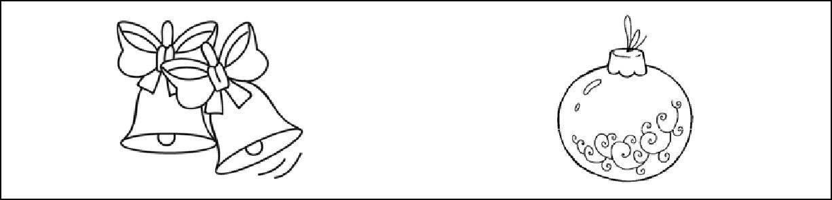

*www.e-ranok.com.ua* 125

**Розділ 4. Щасливого Різдва!**



**ІІ.**

**Pronunciation**

**Practice**

**Vocabulary**

**Presentation**

**and Practice**

**оСНОВНА ЧАСТИНА УРОКУ**

**1. Тренування у вимові звуків.**

***T*:**Зараз ми з вами потренуємось правильно вимовляти англійські звуки.Давайтеповторимо всі скоромовки, які ми вивчили на попередніх уроках.

Учні разом з учителем вимовляють скоромовки по два-три рази. ***T*:**А зараз давайте вивчимо новий вірш-скоромовку:

A sailor went to sea.

To sea? What could he see? And all he could see

Was sea, sea, sea.

Учитель вимовляє по одному рядку вірша, учні вголос повторюють по два-три рази. Після цього клас хором розповідає вірш два-три рази.

1. **Подання та відпрацювання нового лексичного матеріалу.** 
   1. Робота з картками.

Учитель прикріплює до дошки кольорові картки, учні називають кольори, які вони знають. Якщо вони не знають назву кольору, учитель називає його, діти повторюють.

1. Гра «Увага!».

Учитель пропонує учням заплющити очі й знімає одну з кольорових карток з до-шки. Діти розплющують очі, дивляться на дошку й визначають, якого кольору не вистачає. Той, хто першим назвав правильно колір, підходить до дошки і в той час, як інші учні заплющать очі, знімає іншу картку. Гра триває.

**Song** **3. Вивчення пісні. Впр. 1 (с. 58).**

Спочатку вчитель пропонує учням прослухати пісню, потім читає її текст та пере-кладає рідною мовою у разі необхідності. Потім учитель читає по рядку, учні по-вторюють. Після цього клас співає пісню хором у супроводі аудіозапису.

**Speaking** **4. Розвиток умінь мовлення.**

1. Впр. 2 (с. 58).

***T*:**Подивіться на малюнки до вправи.Кого ви бачите?Давайте дізнаємось,прощо розмовляють діти. Прослухайте та повторіть. Listen and repeat.

Учитель вимовляє фрази до першого малюнка вправи. Учні повторюють за ним по два-три рази і перекладають рідною мовою. Так само учитель знайомить учнів із фразами до другого та третього малюнків, а потім пропонує дітям продовжити речення, подані у вправі. Він читає їх (не до кінця), учні ланцюжком доповню-ють. Після цього учні у групах по троє інсценують розмову дітей. Учитель контр-олює правильність виконання завдання.

1. Впр. 3 (с. 59).

Учитель читає речення, подані у зразку, учні повторюють по два-три рази, потім ланцюжком складають подібні речення до малюнків вправи. Учитель стежить за правильністю виконання завдання.

1. Впр. 4 (с. 59).

Учитель читає речення, подані у зразку, учні повторюють по два-три рази, потім ланцюжком складають подібні речення до малюнків вправи. Учитель контролює правильність виконання завдання. Можна також запропонувати учням розпові-сти про своє улюблене шкільне приладдя. Наприклад:

126

*www.e-ranok.com.ua*

**Unit 4. Merry Christmas!**



|  |  |  |
| --- | --- | --- |
|  | ***P*1:**Look! This is my favourite pen. |  |
|  | ***P*2:**It is nice. And this is my favourite ruler. |  |
|  | ***P*3:**It is nice. And this is my favourite eraser… |  |
| **Physical** | **5. Фізкультхвилинка.** |  |
| **Activity** | ***T*:**Давайте повторимо римування для фізкультхвилинки,яке ми вчили на поперед­ |  |
|  |  |
|  | ньому уроці. (Див. урок 30 (3).) |  |
|  | Учитель вимовляє рядки римування та жестами показує, що треба робити. Учні по- |  |
|  | вторюють слова, виконуючи необхідні дії. |  |

**Listening**

**Comprehension**

**НО2:**

**Reading**

**HO3:**

1. **Аудіювання.**

Учні отримують картки для самостійної роботи (НО2). Учитель двічі читає текст, учні уважно слухають та виконують завдання на картках. По закінченні роботи учитель підходить до кожного учня й перевіряє правильність виконання завдання.

***T*:**Number 1. This is a book. Colour it brown.Number 2. Is it a flower? Colour it yellow. Number 3. Is this a pencil case? Colour it blue. Number 4. This is a ruler. Colour it orange. Number 5. This is a sharpener. Colour it green.

*Listen and colour./Прослухай та розфарбуй.*



|  |  |  |  |  |  |  |  |  |
| --- | --- | --- | --- | --- | --- | --- | --- | --- |
| **1** |  | **2** |  | **3** |  | **4** |  | **5** |

1. **Навчання читання.**

Гра «Прочитай слова».

Клас поділяється на дві команди. Учитель розкладає два набори карток (НО3) на двох партах текстом донизу. Члени кожної команди ланцюжком підходять до парт, беруть по одній картці й читають слова, що на них написані. За правильну вимову слова надається один бал. Перемагає команда, яка отримає більше балів. Учитель контролює правильність виконання завдання.

* + ** **

car park snow

****

window happy funny

*www.e-ranok.com.ua* 127

**Розділ 4. Щасливого Різдва!**



|  |  |
| --- | --- |
| **** | |
| **** | |

tree please

*Закінчення завдання*

teacher

**Writing** **8. Письмо. Впр. 5 (с. 59).**

Учні самостійно письмово виконують завдання. Учитель підходить до кожного учня та контролює правильність і охайність написання слів.

**ІІІ. ЗАКЛЮЧНА ЧАСТИНА УРОКУ**

**Homework** **1. Домашнє завдання.**

РЗ, впр. 1 (с. 43), 2 (с. 44) (усно), 3 (с. 44) (письмово).

**Summarizing** **2. Підведення підсумків уроку.**

Заключна бесіда з учнями.

***T*:**Чи сподобався вам урок?Які завдання вам сподобались більше за все?Якізавдання були складними? Чого ви сьогодні навчились?

**Урок 32 (5)**

**Підтема:** Різдвяні подарунки.

**Мета:** Повторити й активізувати лексичний матеріал теми.

Ознайомити з новими ЛО і закріпити їх уживання в усному мовленні. Тренувати у вживанні запитань «What is this?», «Where is…?». Продовжувати формувати навички діалогічного та монологічного мовлення. Навчати читання.

Практикувати в аудіюванні. Продовжувати розвивати навички письма. Тренувати пам’ять та увагу.

Виховувати любов до родини та повагу до сімейних традицій.

**Обладнання:** Підручник,робочий зошит,картки для вивчення нових ЛО(НО1),для самостійної роботи(НО2),кольорові картки, програвач компакт-дисків.

$ **Хід уроку**

**І.** **ПІДГОТОВКА ДО СПРИЙНЯТТЯ ІНШОМОВНОГО МОВЛЕННЯ**

**Greeting** **1. Привітання.**

***T*:**Stand up, please! Good morning!

***Ps*:**Good morning!

***T*:**How are you?

***Ps*:**Fine, thank you.

***T*:**Sit down, please.

128

*www.e-ranok.com.ua*

**Unit 4. Merry Christmas!**



**Aim**

**Check on Homework**

**Warming up**

1. **Повідомлення теми та мети уроку.**

***T*:**Сьогодні на уроці ми поговоримо про різдвяні подарунки.Ви вивчите нові слова,будете інсценувати діалоги та грати в ігри. Також ви продовжите вчитись читати

* + писати. Let’s start our lesson!

1. **Перевірка домашнього завдання.**
2. РЗ, впр. 1 (с. 43).

Учні ланцюжком вимовляють речення за завданням вправи.

1. РЗ, впр. 2, 3 (с. 44).

Учитель підходить до кожного учня й перевіряє правильність виконання вправ у зошиті.

**4. Уведення в іншомовну атмосферу.**

**ІІ.**

**Pronunciation**

**Practice**

1. Повторення пісні.

***T*:**Давайте пригадаємо пісню,яку ми з вами вчили на минулому уроці.Учитель нагадує слова пісні (впр. 1 (с. 58)), потім учні співають її хором у супро-воді аудіозапису.

1. Гра «Мій улюблений колір».

Перед початком гри вчитель показує кольорові картки, учні ланцюжком назива-ють кольори. Потім учитель загадує свій улюблений колір, а учні ставлять запи-тання, намагаючись відгадати його. Той, хто правильно назве слово, загадує ін-ший колір. Гра триває. Наприклад:

***T*:**My favourite colour is… ***P*1:**Is it red?

***T*:**No, it is not. ***P*2:**Is it green? ***T*:**No, it is not. ***P*3:**Is it blue?

***T*:**Yes, it is.

**оСНОВНА ЧАСТИНА УРОКУ**

1. **Тренування у вимові звуків.**

***T*:**Зараз ми з вами потренуємось правильно вимовляти англійські звуки.Давайтеповторимо всі скоромовки, які ми вивчили на попередніх уроках.

Учні разом з учителем повторюють скоромовки по два-три рази.

|  |  |  |
| --- | --- | --- |
| **Vocabulary** | **2. Подання та відпрацювання нового лексичного матеріалу.** |  |
| **Presentation** | 1) Робота з картками. |  |
| **and Practice** |  |
| Учитель показує картки (НО1) і називає, що на них зображено, учні повторюють |  |
|  |  |
|  | слова по два-три рази. Учитель кріпить картки до дошки. |  |

*www.e-ranok.com.ua* 129

**розділ 4. Щасливого різдва!**



**но1:**

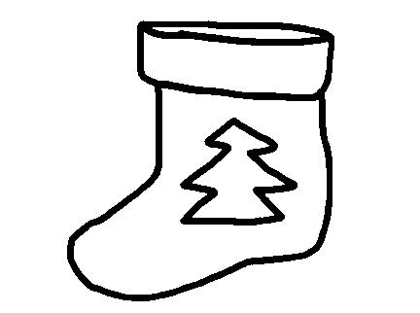

****



|  |
| --- |
| **** |



**Speaking**

**Physical**

**Activity**

1. Гра «Увага!».

Учитель пропонує учням заплющити очі й знімає одну з карток (НО1) з дошки. Діти розплющують очі, дивляться на дошку й визначають, якої картки не виста-чає. Той, хто першим назвав слово, якого бракує, підходить до дошки і в той час, як решта заплющить очі, знімає з дошки іншу картку. Гра триває.

1. Впр. 1 (с. 60).

Учитель називає слова, подані на малюнках, учні повторюють та вказують на від-повідні малюнки. Потім учитель пропонує одному-двом учням називати слова, решта повторює та вказує на відповідні малюнки.

**3. Розвиток умінь мовлення.**

1. Впр. 2 (с. 60).

***T*:**Подивіться на малюнок до вправи.Кого ви бачите?Давайте дізнаємось,прощо розмовляють тато й хлопчик. Послухайте та повторіть. Listen and repeat. Учитель вимовляє фрази до малюнка вправи. Учні повторюють по два-три рази і перекладають рідною мовою. Потім учитель пропонує продовжити речення, по-дані у вправі: він читає їх (не до кінця), діти ланцюжком доповнюють. Після цьо-го учні в парах по черзі інсценують діалог вправи.

1. Впр. 3 (с. 60), 4 (с. 61).

Учитель читає речення, подане у зразку, учні повторюють два-три рази, потім ланцюжком складають подібні речення до малюнків вправи. Учитель стежить за правильністю їх будови.

1. **Фізкультхвилинка.**

***T*:**Давайте повторимо римування для фізкультхвилинки,яке ми вчили раніше.(Див. урок 30 (3).)

Учитель вимовляє рядки римування та жестами показує, що треба робити. Учні по-вторюють слова, виконуючи необхідні дії.

130

*www.e-ranok.com.ua*

**unit 4. Merry christmas!**



**reading** **5. навчання читання. впр. 5 (с. 61).**

Перед початком виконання завдання учитель звертає увагу учнів на буквосполучення ***or*** і вимову звука[1:],що йому відповідає.Учитель читає слова та речення вправипо два-три рази, учні читають за ним і перекладають рідною мовою. Потім діти чи-тають слова й речення вправи самостійно ланцюжком. Учитель контролює правиль-ність вимови слів.

**Writing** **6. Письмо.**

Робота з картками.

Кожен учень отримує картку (НО2) і самостійно виконує завдання. По закінченні роботи два учні, що першими впоралися, виходять до дошки й записують слова, які склали. Учитель перевіряє їх правильність.

|  |  |  |
| --- | --- | --- |
| **но2:** | *Make up words./Склади слова.* |  |
|  |  |

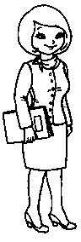

е t e r w o n s c t a r h e e p r k a

**ііі. ЗаКлЮчна чаСТИна уроКу**



**Homework** **1. Домашнє завдання.**

РЗ, впр. 1, 2 (с. 45), 3 (с. 46) (усно), 4 (с. 46) (письмово).

**Summarizing** **2. Підведення підсумків уроку.**

Заключна бесіда з учнями.

***T*:**Чи сподобався вам урок?Які завдання вам сподобались більше за все?Якізавдання були складними? Чого ви сьогодні навчились?

**уроК 33 (6)**

**Підтема:** Щасливого Різдва!

**мета:** Повторити й активізувати лексичний матеріал теми та закріпити його вживання в усному мовленні.Тренувати у вживанні запитання «Where is…?» та прийменників місця.

Продовжувати формувати навички діалогічного мовлення. Навчати читання.

Практикувати в аудіюванні. Продовжувати розвивати навички письма. Тренувати пам’ять та увагу.

Виховувати любов до родини та повагу до сімейних традицій.

**обладнання:** Підручник,робочий зошит,картки для роботи у групах(НО1), (НО2),для самостійної роботи(НО3).

*www.e-ranok.com.ua* 131

**розділ 4. Щасливого різдва!**



$ **Хід уроКу**

**і. ПідГоТовКа до СПрИЙняТТя інШомовноГо мовлення**



**Greeting** **1. Привітання.**

**Aim**

**check on Homework**

**Warming up**

***T*:**Stand up, please! Good morning!

***Ps*:**Good morning!

***T*:**How are you?

***Ps*:**Fine, thank you.

***T*:**Sit down, please.

1. **Повідомлення теми та мети уроку.**

***T*:**Сьогодні на уроці ми з вами поговоримо про Різдво та деякі традиції,пов’язані

* + його святкуванням. Ви будете грати в ігри, виконувати різні цікаві завдання та вивчите різдвяну пісню. Також ви продовжите вчитись читати й писати. Let’s start our lesson!

1. **Перевірка домашнього завдання.**
2. РЗ, впр. 1 (с. 45).

Учні ланцюжком відповідають за завданням вправи.

1. РЗ, впр. 2 (с. 45).

Учні ланцюжком читають обведені слова.

1. РЗ, впр. 3 (с. 46).

Учні по черзі читають запитання й відповіді.

1. РЗ, впр. 4 (с. 46).

Учитель підходить до кожного учня й перевіряє правильність і охайність вико-нання вправи в зошиті.

**4. Уведення в іншомовну атмосферу.**

1. Повторення пісні.

***T*:**Давайте пригадаємо пісню,яку ми з вами вчили на минулому уроці.Учитель нагадує слова пісні (впр. 1 (с. 58)). Потім учні співають пісню у супро-воді аудіозапису.

1. Гра «Прикраси для ялинки».

Учитель прикріплює до дошки картки (НО1) із зображеними на них ялинковими прикрасами й повідомляє, що у нього є одна з них. Учні ланцюжком ставлять за-питання, намагаючись відгадати назву цієї прикраси. Той, хто правильно назвав слово, загадує іншу прикрасу. Гра триває.

**но1:**

|  |  |  |
| --- | --- | --- |
| **** | **** | **** |

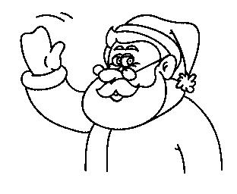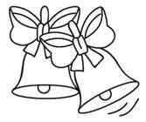

132

*www.e-ranok.com.ua*

|  |  |  |  |  |  |  |
| --- | --- | --- | --- | --- | --- | --- |
|  |  |  | **unit 4. Merry christmas!** | | |  |
|  |  |  |  |  |  |  |
|  |  |  | *Закінчення завдання* | | |  |
|  | **** | **** | **** |  |  |  |
|  |  |  |
|  |  |  |  |  |  |  |

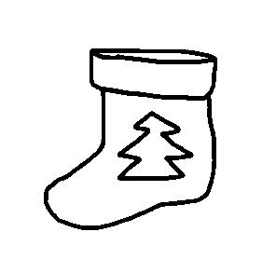

**іі.**



**Pronunciation**

**Practice**

Наприклад, учитель загадав слово *stocking*.

***P*1:**Is it a Christmas ball? ***T*:**No, it is not.

***P*2:**Is it a bell? ***T*:**No, it is not.

***P*3:**Is it a stocking? ***T*:**Yes, it is.

**оСновна чаСТИна уроКу**

1. **Тренування у вимові звуків.**

***T*:**Зараз ми з вами потренуємось правильно вимовляти англійські звуки.Давайтеповторимо скоромовки та вірші, які ми вивчили на попередніх уроках.

Учні разом з учителем повторюють скоромовки та вірші по кілька разів.

**Speaking** **2. Розвиток умінь мовлення.**

1. Впр. 1 (с. 62).

***T*:**Подивіться на малюнок до вправи.Кого ви бачите?Давайте дізнаємось,прощо розмовляють діти. Послухайте та повторіть. Listen and repeat.

Учитель вимовляє фразу до малюнка вправи. Учні повторюють по два-три рази. Учитель контролює правильність вимови слів.

1. Впр. 2 (с. 62).

Учні ланцюжком ставлять один одному запитання та відповідають на них за зраз-ком, поданим у вправі. Учитель стежить за правильністю виконання завдання.

Наприклад:

***P*1:**Where is the bell?

***P*2:**It is in c-4. Where is the star? ***P*3:**It is in e-1. Where is the box? ***P*4:**It is in f-9.

1. Гра «Знайди подарунок».

Учні отримують картки (НО2), ланцюжком ставлять один одному запитання що-до місцезнаходження подарунків та відповідають на них. Давши правильну від-повідь, учень ставить запитання наступному, помилившись, він має відповісти ще на запитання вчителя.

Наприклад:

***P*1:**Where is the present for Nick?

***P*2:**It is under the table. Where is the present for Bill? ***P*3:**It is on the table. Where is the present for Ann?...

*www.e-ranok.com.ua* 133

**Розділ 4. Щасливого Різдва!**



**Physical**

**Activity**

**НО2:**

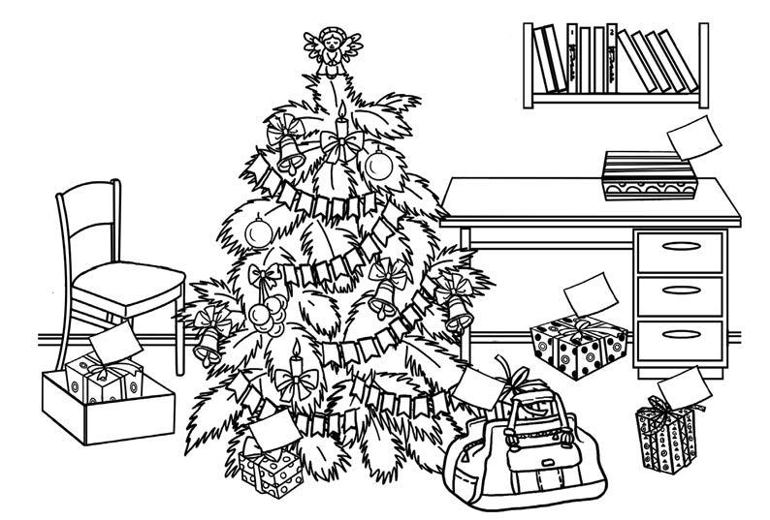

**3**

**5**

**2**

**1** **6**

**4**

|  |  |
| --- | --- |
| 1.«For Ann» | 4. «For Kate» |
| 2.«For Tim» | 5. «For Nick» |
| 3. «For Bill» | 6. «For Pam» |

1. **Фізкультхвилинка.**

***T*:**Давайте повторимо римування для фізкультхвилинки,яке ми вчили раніше.(Див. урок 30 (3).)

Учитель вимовляє рядки римування та жестами показує, що треба робити. Учні по-вторюють слова, виконуючи необхідні дії. Можна також запропонувати одному з них провести фізкультхвилинку.

**Song** **4. Вивчення пісні. Впр. 3 (с. 63).**

Спочатку учитель пропонує учням прослухати пісню, потім читає її текст та пере-кладає рідною мовою у разі необхідності. Далі вчитель читає по рядку, учні повто-рюють. Після цього клас співає хором у супроводі аудіозапису.

**Reading** **5. Навчання читання. Впр. 4 (с. 63).**

Перед початком виконання завдання учитель звертає увагу учнів на літеру ***Yy*** і звук [j], що їй відповідає, якщо вона стоїть перед голосною. Учитель читає слова та текст листівки по два-три рази, учні читають за ним і перекладають рідною мовою. Потім діти читають слова й речення вправи самостійно ланцюжком. Учитель контролює правильність вимови слів.

134

*www.e-ranok.com.ua*

**Unit 4. Merry Christmas!**



**Writing** **6. Письмо.**

1. Впр. 5 (с. 63).

Учні самостійно письмово виконують завдання. Учитель підходить до кожного та контролює правильність і охайність написання слів.

1. Робота з картками.

Учні отримують картки (НО3) і самостійно письмово виконують завдання. По за-кінченні роботи той, хто першим упорався, читає доповнений текст. Учитель під-ходить до кожного й перевіряє правильність написання слів.

|  |  |  |  |  |  |  |  |  |  |  |  |
| --- | --- | --- | --- | --- | --- | --- | --- | --- | --- | --- | --- |
| **НО3:** | *Complete the sentences./Доповни речення.* | | | | | | | | | |  |
|  |  |  |  |  |  |  |  |  | |  |  |
|  |  |  |  |  |  |  |  | see, Christmas, present | |  |  |
|  | Nick, | | |  |  |  |  |  |  |  |  |
|  |  |  |  |  |  |  |  |  |
|  | This | | |  | | | is for you! | | | |  |
|  |  |  |  | |  |  |  |  |  |  |  |
|  | Open and | | | | | | . | | | |  |
|  |  | |  |  |  | |  |  |  |  |  |
|  | Merry | | |  | | | ! | |  |  |  |
|  | Pam | |  |  |  |  |  |  |  |  |  |
|  |  |  |  |  |  |  |  |  |  |  |  |

**ІІІ. ЗАКЛЮЧНА ЧАСТИНА УРОКУ**

**Homework** **1. Домашнє завдання.**

РЗ, впр. 1, 3 (с. 47) (письмово), 2 (с. 47) (усно).

**Summarizing** **2. Підведення підсумків уроку.**

Заключна бесіда з учнями.

***T*:**Чи сподобався вам урок?Які завдання вам сподобались більше за все?Якізавдання були складними? Чого ви сьогодні навчились?

**Урок 34 (7)**

**Підтема:** Давайте розважатись!

**Мета:** Повторити й активізувати лексичний матеріал теми.

Ознайомити з новими ЛО і закріпити їх уживання в усному мовленні.

Ознайомити зі структурою «Let us…» та практикувати її вживання в усному мовленні. Продовжувати формувати навички діалогічного та монологічного мовлення. Навчати читання.

Практикувати в аудіюванні. Продовжувати розвивати навички письма. Тренувати пам’ять та увагу.

Виховувати повагу до друзів та однокласників.

**Обладнання:** Підручник,робочий зошит,картки для гри(НО1), (НО2),для вивчення нових ЛО(НО3),для самостійноїроботи (НО4), програвач компакт-дисків.

*www.e-ranok.com.ua* 135

**розділ 4. Щасливого різдва!**



$ **Хід уроКу**

**і. ПідГоТовКа до СПрИЙняТТя інШомовноГо мовлення**



**Greeting** **1. Привітання.**

**Aim**

**check on Homework**

**Warming up**

***T*:**Stand up, please! Good morning!

***Ps*:**Good morning!

***T*:**How are you?

***Ps*:**Fine, thank you.

***T*:**Sit down, please.

1. **Повідомлення теми та мети уроку.**

***T*:**Сьогодні на уроці ми з вами поговоримо про те,як можна розважатись протягомсвят та зимових канікул. Ви вивчите нові слова та вірш, будете вчитись розповідати про різні справи, грати в ігри, читати й писати. Let’s start our lesson!

1. **Перевірка домашнього завдання.**
2. РЗ, впр. 1 (с. 47).

Учні ланцюжком читають слова, які склали.

1. РЗ, впр. 2 (с. 47).

Один з учнів читає підібрані слова.

1. РЗ, впр. 3 (с. 47).

Учитель підходить до кожного учня й перевіряє правильність і охайність вико-нання вправи в зошитах.

**4. Уведення в іншомовну атмосферу.**

1. Повторення пісні.

***T*:**Давайте пригадаємо пісню,яку ми з вами вчили на минулому уроці.Учитель нагадує слова пісні (впр. 3 (с. 63)). Потім учні співають її хором у супроводі аудіозапису.

1. Гра «Bingo!».

Учитель роздає картки (НО2) кожному учню й пояснює завдання, потім бере по одній картці з малюнками (НО1) у будь-якому порядку і називає їх, не показу-ючи. Якщо такий малюнок є на картці учня, він повинен викреслити його. Пе-ремагає той, хто першим викреслить усі малюнки. Він має голосно сказати: «Bingo!»

**но1 (для вчителя):**



|  |  |  |  |
| --- | --- | --- | --- |
| **** | **** | **** | **** |

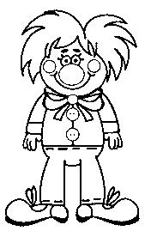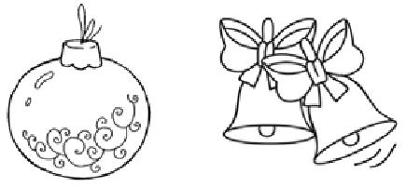

136

*www.e-ranok.com.ua*

|  |  |  |  |  |  |  |
| --- | --- | --- | --- | --- | --- | --- |
|  |  |  |  | **unit 4. Merry christmas!** |  |  |
|  |  |  |  |  |  |  |
|  |  |  |  | *Закінчення завдання* |  |  |
|  | **** | **** | **** | **** |  |  |
|  |  |  |
|  |  |  |  |  |  |  |

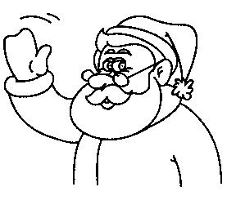

**но2 (для учнів):**

**Card 1**



**Card 2**



**Card 3**



**Card 4**



*www.e-ranok.com.ua* 137

**Розділ 4. Щасливого Різдва!**



**ІІ.**

**Pronunciation**

**Practice**

**оСНОВНА ЧАСТИНА УРОКУ**

1. **Тренування у вимові звуків.**

***T*:**Зараз ми з вами потренуємось правильно вимовляти англійські звуки.Давайтеповторимо скоромовки та вірші, які ми вивчили на попередніх уроках.

Учні разом з учителем повторюють скоромовки та вірші по кілька разів.

**Vocabulary**

**Presentation**

**and Practice**

**НО3:**

1. **Подання та відпрацювання нового лексичного матеріалу.** 
   1. Робота з картками.

Учитель прикріплює до дошки картки (НО3) та називає дії, що демонструють ма-

люнки на них (*dance*, *read*, *write*, *sing*, *play*, *draw*, *decorate*, *colour*, *watch TV*, *play* *snowballs*),учні повторюють по два-три рази.Учитель контролює правильністьвимови слів.

|  |  |  |
| --- | --- | --- |
| **** | | |
| **** | | |
| **** | | |

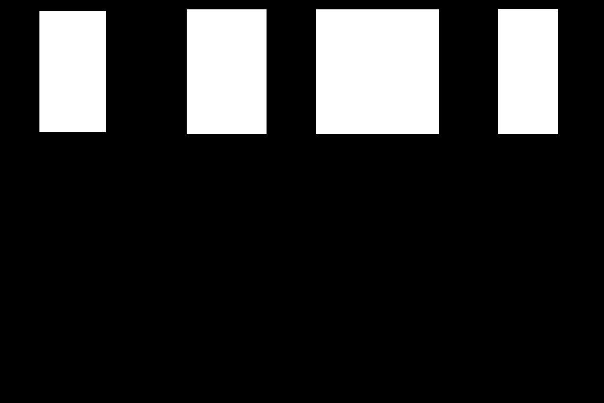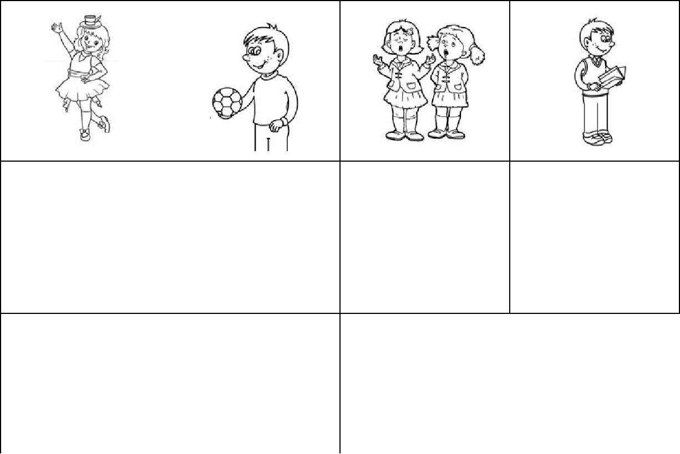

****

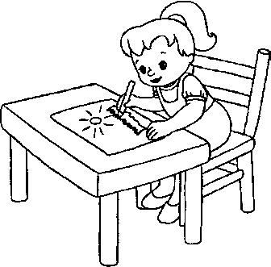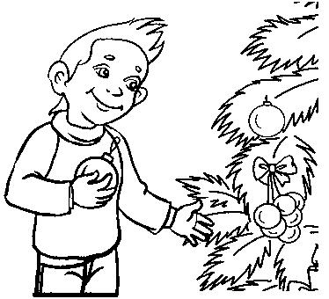

****

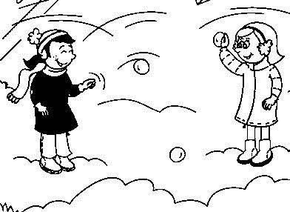

1. Гра «Увага!».

Учитель пропонує учням заплющити очі й знімає одну з карток (НО3) з дошки. Діти розплющують очі, дивляться на дошку й визначають, якого малюнка не ви-стачає. Той, хто першим назвав слово, якого бракує, підходить до дошки і в той час, як інші учні заплющать очі, знімає з дошки іншу картку. Гра триває.

1. Впр. 1 (с. 64).

***T*:**Подивіться на малюнок до вправи.Кого ви бачите?Давайте дізнаємось,прощо розмовляють діти. Прослухайте та повторіть. Listen and repeat.

Учитель вимовляє фрази до малюнка вправи. Учні повторюють по два-три рази і перекладають рідною мовою. Потім учні в парах по черзі інсценують розмову ді-тей. Учитель контролює правильність виконання завдання. Можна запропонувати учням замінити дії у фразі «Let’s sing and dance!» на інші за власним бажанням.

138

*www.e-ranok.com.ua*

**Unit 4. Merry Christmas!**



**Poem** **3. Вивчення вірша. Впр. 2 (с. 64).**

Учитель читає вірш і пропонує одному з учнів перекласти його рідною мовою. Ре-шта допомагає, якщо необхідно. Потім учитель читає вірш по рядку, учні повторю-ють по два-три рази. Нарешті діти хором розповідають вірш повністю.

**Speaking** **4. Розвиток умінь мовлення. Впр. 3 (с. 64).**

**Physical**

**Activity**

1. Учні ланцюжком складають речення до малюнків вправи за зразком, використо-вуючи словосполучення, подані у рамочці. Учитель стежить за правильністю ви-конання завдання.
2. Гра.

Клас поділяється на дві групи. Члени кожної з них ланцюжком називають номе-ри малюнків, суперники мають правильно скласти речення до цих малюнків за зразком, поданим у вправі. За кожну правильну відповідь надається один бал.

Перемагає команда, яка отримає більше балів. Наприклад:

***Team*1:**Number 5.

***Team*2:**Let’s watch TV. Number 8. ***Team*1:**Let’s play snowballs. Number 4…

1. **Фізкультхвилинка.**

***T*:**Давайте повторимо римування для фізкультхвилинки,яке ми вчили раніше.(Див. урок 30 (3).)

Учитель вимовляє рядки римування та жестами показує, що треба робити. Учні по-вторюють слова, виконуючи необхідні дії. Можна запропонувати одному з учнів провести фізкультхвилинку.

**Reading** **6. Навчання читання.**

1. Гра «Знайди слова».

Учні отримують картки (НО4) і самостійно виконують завдання. Виконавши його, вони мають сказати: «Bingo!» По закінченні роботи учні ланцюжком читають об-ведені слова. Учитель контролює правильність відповідей.

|  |  |
| --- | --- |
| **HO4:** | *Find and match./Знайди слова та з’єднай їх з малюнками.* |

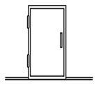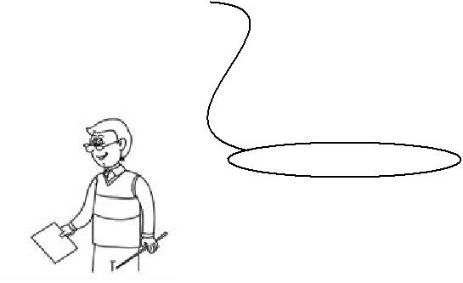

|  |  |  |  |  |  |  |  |
| --- | --- | --- | --- | --- | --- | --- | --- |
| р | р | р | s | n | o | w | p |
|  |  |  |  |  |  |  |  |
| t | r | e | e | j | j | j | j |
|  |  |  |  |  |  |  |  |
| s | w | i | n | d | o | w | s |
|  |  |  |  |  |  |  |  |
| h | o | r | s | e | p | p | p |
|  |  |  |  |  |  |  |  |
| j | j | j | j | j | c | a | r |
|  |  |  |  |  |  |  |  |
| s | t | e | a | c | h | e | r |
|  |  |  |  |  |  |  |  |
| s | s | s | d | o | o | r | s |
|  |  |  |  |  |  |  |  |

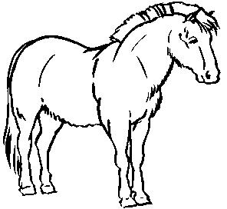

*www.e-ranok.com.ua* 139

**Розділ 4. Щасливого Різдва!**



1. Впр. 4 (с. 65).

Перед початком виконання завдання учитель звертає увагу учнів на буквосполу-чення ***ng*** та звук [8], що йому відповідає, потім читає слова та текст листівки по одному реченню, учні читають за ним і перекладають рідною мовою. Після цього діти читають слова й речення вправи самостійно ланцюжком. Учитель контролює правильність вимови.

**Writing** **7. Письмо. Впр. 5 (с. 65).**

Учні самостійно письмово виконують завдання. Учитель підходить до кожного учня та контролює правильність і охайність написання слів.

**ІІІ. ЗАКЛЮЧНА ЧАСТИНА УРОКУ**

**Homework** **1. Домашнє завдання.**

РЗ, впр. 1 (с. 48), 2 (с. 49) (усно), 3 (с. 49) (письмово).

**Summarizing** **2. Підведення підсумків уроку.**

***T*:**Чи сподобався вам урок?Які завдання вам сподобались більше за все?Якізавдання були складними? Чого ви сьогодні навчились?

**Урок 35 (8)**

**Підтема:** Тепер ти можеш…

**Мета:** Повторити й активізувати лексичний матеріал теми.

Продовжувати формувати навички діалогічного та монологічного мовлення. Тренувати у читанні.

Навчати аудіювання.

Продовжувати розвивати навички письма. Тренувати пам’ять та увагу.

Виховувати повагу до однокласників.

**Обладнання:** Підручник,робочий зошит,картки для гри(НО1), (НО3),для самостійної роботи(НО2),кольорові олівці.$ **Хід уроку**

**І.** **ПІДГОТОВКА ДО СПРИЙНЯТТЯ ІНШОМОВНОГО МОВЛЕННЯ**

**Greeting** **1. Привітання.**

***T*:**Stand up, please! Good morning!

***Ps*:**Good morning!

***T*:**How are you?

***Ps*:**Fine, thank you.

***T*:**Sit down, please.

**Aim** **2. Повідомлення теми та мети уроку.**

***T*:**Сьогодні ми з вами повторимо все,що вчили в розділі«Щасливого Різдва!».Вибудете інсценувати діалоги та грати в ігри, читати й писати. Також ми повторимо пісні й вірші, вивчені на попередніх уроках. Let’s start our lesson.

140

*www.e-ranok.com.ua*

**Unit 4. Merry Christmas!**



**Check on Homework**

**3. Перевірка домашнього завдання.**

1. РЗ, впр. 1 (с. 48).

Учні ланцюжком читають речення, підібрані до малюнків вправи.

1. РЗ, впр. 2 (с. 49).

Двоє учнів читають слова, підібрані до відповідних звуків.

1. РЗ, впр. 3 (с. 49).

Учитель підходить до кожного учня й перевіряє правильність і охайність вико-нання вправи в зошиті.

**Warming up 4. Уведення в іншомовну атмосферу.**

1. Повторення вірша (впр. 2 (с. 64)).

Учитель нагадує текст вірша. Після цього клас хором розповідає його, а потім один-два учні самостійно декламують.

1. Гра «Продовж».

Клас поділяється на дві команди. Учитель називає перший рядок будь-якого вірша чи пісні з вивчених протягом розділу для кожної команди. Учні мають розповісти цей вірш чи проспівати пісню. За кожне правильно виконане завдання надається один бал. Якщо учні однієї команди не можуть пригадати вірш чи пісню, це мають зробити суперники. Перемагає команда, яка отримає більше балів.

**ІІ.**

**Pronunciation Practice**

**оСНОВНА ЧАСТИНА УРОКУ**

1. **Тренування у вимові звуків.**

***T*:**Зараз ми з вами потренуємось правильно вимовляти англійські звуки.Давайтеповторимо скоромовки та вірші, які ми вивчили на попередніх уроках.

Учні разом з учителем вимовляють скоромовки та вірші по кілька разів.

**Speaking** **2. Розвиток умінь мовлення.**

1. Впр. 1 (с. 66).

Учні ланцюжком ставлять один одному запитання та відповідають на них за зраз-ком, поданим у вправі. Учитель контролює правильність виконання завдання.

Наприклад:

***P*1:**Where is the red box?

***P*2:**It is under the chair. Where is the pink box? ***P*3:**It is on the chair. Where is the blue box?...

1. Впр. 2 (с. 66).

Учні ланцюжком складають речення за зразком, поданим у вправі, використову-ючи слова з рамочки. Учитель стежить за правильністю їх будови.

1. Гра «Давайте розважатись!».

Клас поділяється на дві групи. Учитель розкладає на двох партах картки (НО1) малюнками донизу. Члени кожної команди ланцюжком підходять до парт, беруть по одній картці та складають відповідне речення. За кожне правильне речення надається один бал. Перемагає команда, яка отримає більше балів. Учитель конт­ ролює правильність виконання завдання. Наприклад, учень бере картку, де зо-

бражений хлопчик, який дивиться телевізор.

***Team*1:**Let’s watch TV.

Учень бере картку, де зображений хлопчик, який малює олівцем.

***Team*2:**Let’s draw.

*www.e-ranok.com.ua* 141

**Розділ 4. Щасливого Різдва!**



**НО1:**

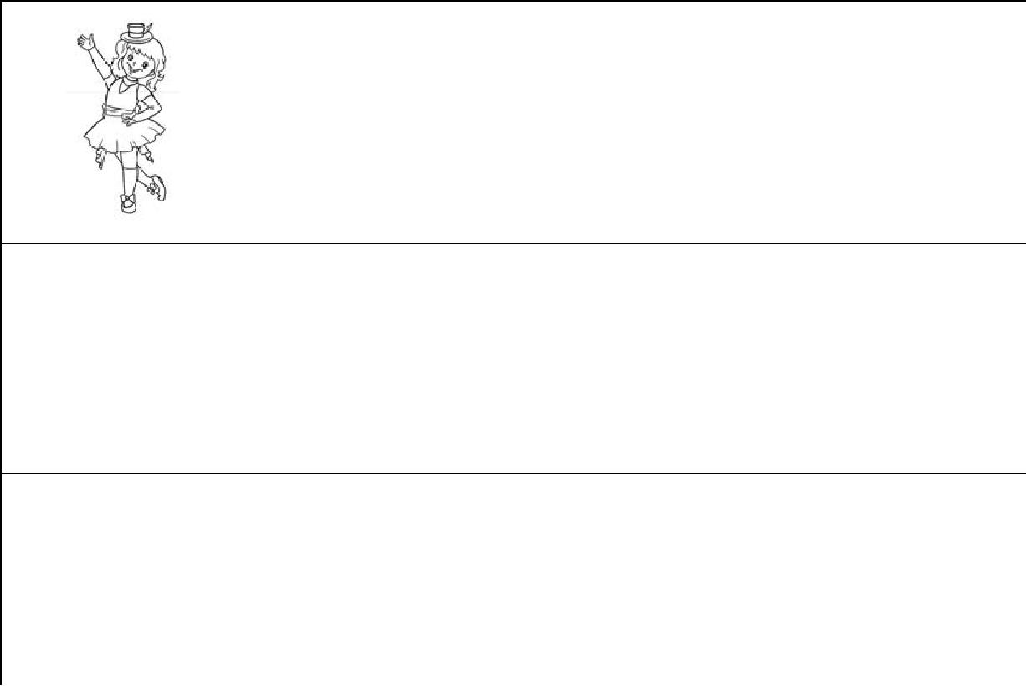

****



****

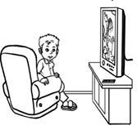

|  |  |  |
| --- | --- | --- |
| **** | | |
| **** | | |
| **** | | |

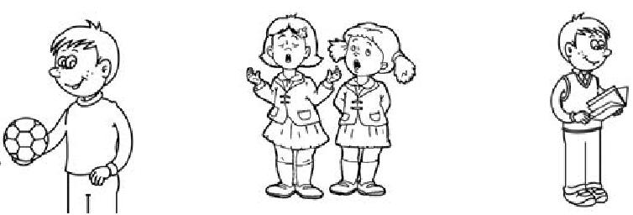

**Physical**

**Activity**

1. Впр. 3 (с. 67).

Клас поділяється на дві команди. Члени кожної з них ланцюжком складають за-вдання за зразком, поданим у вправі, використовуючи слова та словосполучення з рамочки. Суперники мають виконати це завдання (показати засобами пантомі-ми). Якщо дія показана правильно, надається один бал. Перемагає команда, яка отримає більше балів.

1. Впр. 5 (с. 67).

***T*:**Подивіться на малюнки до вправи.Кого ви бачите?Давайте дізнаємось,прощо розмовляють діти. Прослухайте та повторіть. Listen and repeat.

Учитель вимовляє фрази до малюнків вправи. Учні повторюють по два-три рази і перекладають рідною мовою. Після цього учні в парах по черзі розігрують цей діалог. Учитель стежить за правильністю виконання завдання.

1. **Фізкультхвилинка.**

***T*:**Давайте повторимо римування для фізкультхвилинки,яке ми вчили раніше.(Див. урок 30 (3).)

Учитель вимовляє слова римування та жестами показує, що треба робити. Учні по-вторюють слова, виконуючи необхідні дії. Можна запропонувати одному з учнів провести фізкультхвилинку.

|  |  |  |
| --- | --- | --- |
| **Listening** | **4. Аудіювання.** |  |
| **Comprehension** | Учитель роздає картки для самостійної роботи (НО2) і двічі читає текст, учні уваж- |  |
|  |  |
|  | но слухають та виконують завдання на картках. По закінченні роботи вчитель під- |  |
|  | ходить до кожного учня й перевіряє правильність виконання завдання. |  |

142

*www.e-ranok.com.ua*

**unit 4. Merry christmas!**



|  |  |
| --- | --- |
| **но2:** | *Listen and colour./Прослухай та розмалюй.* |
|  |  |

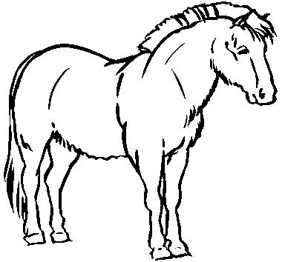

***T*:**Colour the bell yellow.

Colour the horse brown.

Colour the stocking red.

Colour the window blue.

Colour the flower pink.

Colour the Christmas ball green.

**reading** **5. навчання читання.**

**Ho3:**

Гра «Прочитай слова».

Клас поділяється на дві команди. Учитель розкладає два набори карток (НО3) на двох партах текстом донизу. Члени кожної команди ланцюжком підходять до парт, беруть по одній картці й читають слова, що на них написані. За кожне правильно прочитане слово надається один бал. Перемагає команда, яка отримає більше балів. Учитель контролює правильність виконання завдання.

|  |  |  |  |
| --- | --- | --- | --- |
| **** | **** | **** | **** |
| song | yes morning funny | | snow |

****

please four yak sing speak

****

|  |  |
| --- | --- |
| see | teddy follow park happy |

*www.e-ranok.com.ua* 143

**Розділ 4. Щасливого Різдва!**



**Writing** **6. Письмо. Впр. 4 (с. 67).**

Учні самостійно письмово виконують завдання. Учитель підходить до кожного та перевіряє правильність і охайність написання слів.

**ІІІ. ЗАКЛЮЧНА ЧАСТИНА УРОКУ**

**Homework** **1. Домашнє завдання.**

РЗ, впр. 1, 2 (с. 50) (усно), 3 (с. 51) (письмово).

**Summarizing** **2. Підведення підсумків уроку.**

Заключна бесіда з учнями.

***T*:**Чи сподобався вам урок?Які завдання вам сподобались більше за все?Якізавдання були складними? Чого ви сьогодні навчились?

**Урок 36 (Контрольний)**

**Підтема:** Щасливого Різдва!Контрольна робота.

**Мета:** Перевірити рівень мовної та мовленнєвої компетенції учнів за темою. **Обладнання:** Підручник,робочий зошит,зошит для контролю знань, Test 4.

$ **Хід уроку**

**І.** **ПІДГОТОВКА ДО СПРИЙНЯТТЯ ІНШОМОВНОГО МОВЛЕННЯ**

**Greeting** **1. Привітання.**

***T*:**Stand up, please! Hello!

***Ps*:**Hello.

***T*:**Sit down, please.

**Aim** **2. Повідомлення теми та мети уроку.**

**Check on Homework**

***T*:**Сьогодні ви виконаєте контрольну роботу,яка дозволить перевірити ваші знання

* + розділу «Щасливого Різдва!».

1. **Перевірка домашнього завдання.**
2. РЗ, впр. 1 (с. 50).

Учні ланцюжком читають знайдені слова.

1. РЗ, впр. 2 (с. 50).

Учні ланцюжком вимовляють речення за зразком.

1. РЗ, впр. 3 (с. 50).

Учні ланцюжком читають доповнені речення. Учитель підходить до кожного учня й перевіряє правильність написання слів.

**ІІ.** **оСНОВНА ЧАСТИНА УРОКУ**

**Instructions** **1. Інструкція щодо виконання контрольної роботи.**

***T*:**Зараз ви напишете контрольну роботу за темою«Щасливого Різдва».Вонаскладається з чотирьох завдань.

144

*www.e-ranok.com.ua*

**Unit 4. Merry Christmas!**



**Test** **2. Виконання контрольної роботи. Тест 4.**

Текст контрольної роботи див. на с. 276.

**ІІІ. ЗАКЛЮЧНА ЧАСТИНА УРОКУ**

**Homework** **1. Домашнє завдання.**

Підготуватися до семестрової контрольної роботи з аудіювання та говоріння.

**Summarizing** **2. Підведення підсумків уроку.**

Заключна бесіда з учнями.

***T*:**Чи була контрольна робота складною?Які завдання були легкими/складнимидля вас? Чи всі завдання ви виконали?

**Урок 37 (Контрольний)**

**Підтема:** Семестрова контрольна робота з аудіювання та говоріння. **Мета:** Провести контроль навичок аудіювання та говоріння.

**Обладнання:** Підручник,робочий зошит,зошит для контролю знань, Tests: Listening Comprehension, Speaking (TheFirst Term).

$ **Хід уроку**

**І.** **ПІДГОТОВКА ДО СПРИЙНЯТТЯ ІНШОМОВНОГО МОВЛЕННЯ**

**Greeting** **1. Привітання.**

***T*:**Stand up, please! Hello!

***Ps*:**Hello.

***T*:**Sit down, please.

**Aim** **2. Повідомлення теми та мети уроку.**

***T*:**Сьогодні ви виконаєте контрольну роботу,яка дозволить перевірити навичкиаудіювання та говоріння, яких ви набули протягом семестру.

**ІІ.** **оСНОВНА ЧАСТИНА УРОКУ**

**Instructions** **1. Інструкція щодо виконання контрольної роботи.**

***T*:**Зараз ви напишете семестрову контрольну роботу.Вона складається з двох тестів:з аудіювання та говоріння.

**Test** **2. Виконання контрольної роботи.**

Текст контрольної роботи див. у кольоровому вкладиші до зошита з контролю знань.

**ІІІ. ЗАКЛЮЧНА ЧАСТИНА УРОКУ**

**Homework** **1. Домашнє завдання.**

***T*:**Підготуватися до семестрової контрольної роботи з читання та письма.

*www.e-ranok.com.ua* 145

**Розділ 4. Щасливого Різдва!**



**Summarizing** **2. Підведення підсумків уроку.**

Заключна бесіда з учнями.

***T*:**Чи була контрольна робота складною?Які завдання були легкими/складнимидля вас? Чи всі завдання ви виконали?

**Урок 38 (Контрольний)**

**Підтема:** Семестрова контрольна робота з читання та письма. **Мета:** Провести контроль навичок читання та письма.

**Обладнання:** Підручник,робочий зошит,зошит для контролю знань, Tests: Reading, Writing (The First Term).

$ **Хід уроку**

**І.** **ПІДГОТОВКА ДО СПРИЙНЯТТЯ ІНШОМОВНОГО МОВЛЕННЯ**

**Greeting** **1. Привітання.**

***T*:**Stand up, please! Hello!

***Ps*:**Hello.

***T*:**Sit down, please.

**Aim** **2. Повідомлення теми та мети уроку.**

***T*:**Сьогодні ви виконаєте контрольну роботу,яка дозволить перевірити навичкичитання та письма, яких ви набули протягом семестру.

**ІІ.** **оСНОВНА ЧАСТИНА УРоКУ**

|  |  |  |  |  |
| --- | --- | --- | --- | --- |
| **Instructions 1.** | | | **Інструкція щодо виконання контрольної роботи.** |  |
|  |  |  | ***T*:**Зараз ви напишете семестрову контрольну роботу.Вона складається з двох тестів: |  |
|  |  |  | з читання та письма. |  |
| **Test** | | **2.** | **Виконання контрольної роботи.** |  |
|  |  |  | Текст контрольної роботи див. на с. 278. |  |
| **ІІІ.** |  | **ЗАКЛЮЧНА ЧАСТИНА УРОКУ** | |  |
|  |  |
| **Summarizing 1.** | | | **Підведення підсумків уроку.** |  |
|  |  |  | Заключна бесіда з учнями. |  |
|  |  |  | ***T*:**Чи була контрольна робота складною?Які завдання були легкими/складними |  |
|  |  |  | для вас? Чи всі завдання ви виконали? |  |
| **Saying** | | **2.** | **Закінчення уроку.** |  |
| **Goodbye** | |  | ***T*:**Stand up, please! Goodbye, children! |  |
|  |  |  |  |

***Ps*:**Goodbye!

146

*www.e-ranok.com.ua*

**Unit 5. Let’s play!**



**Unit 5. Let’s play!**

**Розділ 5. Нумо грати!**

**Урок 39 (1)**

**Підтема:** Мій ляльковий будинок.

**Мета:** Повторити й активізувати лексичний матеріал теми.

Ознайомити з новими ЛО і закріпити їх уживання в усному мовленні.

Ознайомити з правилами вживання іменників у присвійному відмінку та з присвійним займенником

«my».

Навчати вживати іменники у присвійному відмінку в мовленні. Формувати навички діалогічного мовлення.

Навчати читання. Тренувати в аудіюванні. Розвивати навички письма. Тренувати пам’ять та увагу.

Виховувати дбайливе ставлення до речей.

**Обладнання:** Підручник,робочий зошит,картки для роботи у групах(НО1), (НО3),для вивчення нових ЛО(НО2)(див. матеріал для копіювання).

$ **Хід уроку**

**І.** **ПІДГОТОВКА ДО СПРИЙНЯТТЯ ІНШОМОВНОГО МОВЛЕННЯ**

**Greeting** **1. Привітання.**

**Aim**

**Discussing**

**the Results**

**of the Test**

**Warming up**

***T*:**Stand up, please! Good morning!

***Ps*:**Good morning!

***T*:**How are you?

***Ps*:**Fine, thank you.

***T*:**Sit down, please.

1. **Повідомлення теми та мети уроку.**

***T*:**Сьогодні ми з вами будемо говорити про іграшки та вчитись розповідати про те,кому належать різні речі. Ви вивчите нові слова, будете інсценувати діалоги та грати

* + ігри. Як і завжди, ви продовжите вчитись читати й писати. Let’s start our lesson!

1. **Обговорення результатів семестрової контрольної роботи.**

Учитель підводить підсумки семестрової контрольної роботи: повідомляє, які за-вдання були виконані успішно, а які — неправильно, пояснює складні моменти, відповідає на запитання учнів.

1. **Уведення в іншомовну атмосферу.**
2. Гра «Продовж».

Клас поділяється на дві команди. Учитель називає перший рядок будь-якого ві-рша чи пісні з вивчених раніше для кожної команди. Учні мають розповісти цей

*www.e-ranok.com.ua* 147

**Розділ 5. Нумо грати!**



**НО1:**

**ІІ.**

**Pronunciation**

**Practice**

вірш чи проспівати пісню. За кожне правильно виконане завдання надається один бал. Якщо учні однієї команди не можуть пригадати вірш чи пісню, це мають зробити суперники. Перемагає команда, яка отримає більше балів.

1. Гра «Мої іграшки».

Перед початком гри вчитель показує учням картки (НО1) з іграшками, учні лан-цюжком називають їх. Учитель пропонує одному з учнів загадати одну з іграшок, що у нього є. Решта ланцюжком ставить запитання, намагаючись відгадати, що це за іграшка. Той, хто правильно назве слово, загадує іншу іграшку. Гра триває.

|  |  |  |
| --- | --- | --- |
| **** | | |
| **** | | |
| **** | | |

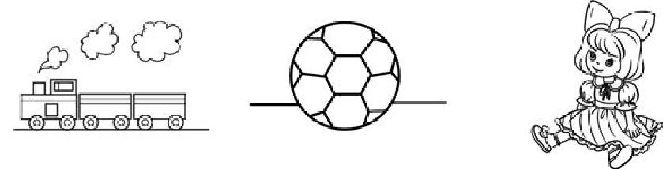

****

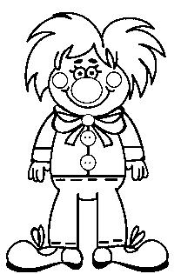

**оСНОВНА ЧАСТИНА УРОКУ**

1. **Тренування у вимові звуків.**

***T*:**Зараз ми з вами потренуємось правильно вимовляти англійські звуки.Давайтеповторимо скоромовки, які ми вивчили на попередніх уроках.

Учні разом з учителем повторюють скоромовки по два-три рази.

***T*:**Давайте вивчимо нову скоромовку: «Clowns grow glowing crowns».Повторюйтеза мною. Repeat after me.

Учитель вимовляє по два слова скоромовки, учні повторюють. Потім діти вимовля-ють скоромовку два-три рази.

**Vocabulary**

**and Grammar**

**Presentation**

**and Practice**

**НО2:**

1. **Подання та відпрацювання нового лексико-граматичного матеріалу.** 
   1. Учитель показує учням картки (НО2) і називає, що на них зображено, учні повто-рюють. Учитель прикріплює картки до дошки.

|  |
| --- |
| **** |



148

*www.e-ranok.com.ua*

|  |
| --- |
| **** |

**Unit 5. Let’s play!**



*Закінчення завдання*



**Speaking**

**Physical**

**Activity**

**Reading**

1. Гра «Увага!».

Учитель пропонує учням заплющити очі й знімає одну з карток (НО2) з дошки. Діти розплющують очі, дивляться на дошку й визначають, якої картки не виста-чає. Той, хто першим назвав слово, якого бракує, підходить до дошки і в той час, як решта заплющить очі, знімає іншу картку. Гра триває.

1. Впр. 1 (с. 68).

Учитель називає предмети, зображені на малюнках, учні повторюють та вказу-ють на відповідні малюнки. Потім учитель пропонує одному-двом учням назива-ти слова, решта повторює та вказує на малюнки.

1. Впр. 2 (с. 68).

***T*:**Подивіться на малюнок до вправи.Кого ви бачите?Давайте дізнаємось,прощо говорять діти. Прослухайте та повторіть. Listen and repeat.

Учитель вимовляє фрази до малюнка. Учні повторюють по два-три рази і пере-кладають рідною мовою. Учитель звертає увагу учнів на словосполучення *doll’s* *house*,пояснює його значення та правила вживання,потім пропонує продовжитиречення, подані у вправі. Він читає їх (не до кінця), діти ланцюжком доповнюють. Після цього учні в парах по черзі інсценують розмову дітей. Учитель контролює правильність виконання завдання.

1. **Розвиток умінь мовлення. Впр. 3 (с. 69).**

Учитель читає речення, подані у зразку до вправи, учні повторюють по два-три ра-зи, потім ланцюжком складають подібні запитання та відповіді до малюнків впра-ви. Учитель стежить за правильністю будови речень.

1. **Фізкультхвилинка.**

***T*:**Давайте вивчимо нове римування для фізкультхвилинки.

Учитель вимовляє рядки римування та жестами показує, що треба робити. Учні повторюють слова, виконуючи необхідні дії.

Let us clap, Let us stamp, Let us jump, Let us run, Let us sing, Let’s have fun!

1. **Навчання читання. Впр. 4 (с. 69).**

Перед початком виконання завдання учитель звертає увагу учнів на буквосполучення ***ow***, ***ou*** та ***wh*** та звуки[a\], [h],що їм відповідають.Учитель читає слова та речення

*www.e-ranok.com.ua* 149

**Розділ 5. Нумо грати!**



вправи, учні читають за ним і перекладають рідною мовою. Потім діти читають слова й речення вправи самостійно ланцюжком. Учитель контролює правильність вимови слів.

**Writing** **6. Письмо.**

1. Впр. 5 (с. 69).

Учні самостійно письмово виконують завдання. Учитель підходить до кожного та контролює правильність і охайність написання слів.

1. Гра «Напиши!».

Клас поділяється на дві групи. Учитель розкладає два набори карток (НО3) на двох партах текстом донизу і пояснює завдання. Члени команд ланцюжком ви-ходять до дошки, беруть по одній картці, утворюють словосполучення з іменни-ком у присвійному відмінку й записують їх на дошці. За кожне правильне слово-сполучення надається один бал. Перемагає команда, яка отримає більше балів. Учитель контролює правильність виконання завдання.

***T*:**Make up expressions.Утворіть словосполучення.

**НО3:**

|  |  |  |  |  |  |  |
| --- | --- | --- | --- | --- | --- | --- |
|  | **** |  | **** | **** |  |  |
|  |  |  |  |
|  | doll/ | dog/ | bird/ | Kate/ |  |  |
|  | dress | ball | house | hat |  |  |
| **** | |  |  |  |  |  |
|  | Tim/ | teacher/ | Ann/ | Nick/ |  |  |
|  | car | book | present | pencil |  |  |
|  |  |  |  |  |  |  |

**ІІІ. ЗАКЛЮЧНА ЧАСТИНА УРОКУ**

**Homework** **1. Домашнє завдання.**

РЗ, впр. 1, 2 (с. 52) (усно), 3 (с. 53) (письмово).

**Summarizing** **2. Підведення підсумків уроку.**

Заключна бесіда з учнями.

***T*:**Чи сподобався вам урок?Які завдання вам сподобались більше за все?Якізавдання були складними? Чого ви сьогодні навчились?

150

*www.e-ranok.com.ua*